Proyecto
Sistema de Gestión de Tambo

Índice
2. Proyecto En proceso
2.1 Análisis Realizado
2.2 Diseño Realizado
2.2.1 Diagramas de casos de uso Realizado
2.2.2 Casos de uso Realizado
2.2.3 Diagrama de Dominio Realizado
2.2.4 Diagrama de Persistencia Realizado
2.2.5 Modelo de Datos Realizado
2.2.5.1 Modelo Entidad-Relación Realizado
2.2.5.2 Normalización Realizado
2.2.5.3 Tabla de Claves Realizado
2.2.5.4 Restricciones de Integridad Realizado
2.2.6 Diagramas de Secuencia Realizado
2.2.7 Diccionario de Clases Realizado
2.3 Pruebas Pendiente
2.4 Manual de Usuario Pendiente
2.5 Deployment Pendiente
2.6 Política de Seguridad y Respaldos Pendiente
2.7 Plan de contingencia Pendiente
2.8 Grado de satisfacción del cliente Pendiente
2.9 Conclusiones Pendiente

2. Proyecto

2.1 Análisis
A partir del relevamiento de las necesidades de la operativa de un tambo, se documentaron los requerimientos que dan origen al presente proyecto. El trabajo diario del establecimiento —registro de animales, control de ordeñe, seguimiento reproductivo, sanidad y manejo de insumos— se lleva actualmente de forma manual o mediante planillas, lo que dificulta la trazabilidad de la información y la obtención oportuna de indicadores para la toma de decisiones. El objetivo del proyecto es brindar una solución informática que centralice esa gestión y automatice los cálculos y avisos que hoy dependen enteramente del operario.
El sistema será una aplicación web operada por un único usuario con credenciales fijas, por lo que no requiere gestión de roles ni administración de múltiples cuentas. Su funcionalidad se organiza en seis módulos funcionales, precedidos por un módulo de acceso al sistema que resuelve la autenticación: gestión de animales y genética (altas y bajas, linaje, control de consanguinidad y clasificación por categoría), producción y ordeñe (registro por lote e individual, y control de lactancias), reproducción (celos, servicios, tactos y partos), sanidad (diagnósticos, tratamientos, vacunaciones y descornes), insumos y stock (movimientos, control de stock mínimo y vencimientos) y, finalmente, reportes y notificaciones.
Para su construcción se adopta una arquitectura en tres capas —presentación, dominio y datos—, desarrollada en lenguaje C#, con MySQL como gestor de base de datos en la capa de persistencia y el envío de notificaciones al operario a través de un bot de Telegram. Esta separación en capas favorece el mantenimiento y prevé la futura expansión del sistema.
El principal desafío del análisis reside en las reglas de negocio propias del tambo. La categoría del animal (ternero, novilla, vaca, entre otras) constituye un valor derivado que el sistema calcula automáticamente a partir del sexo, la edad y la cantidad de partos, y que se propone al usuario como valor por defecto admitiendo su ajuste manual ante situaciones puntuales. El control de consanguinidad exige recorrer la genealogía registrada de los animales involucrados. El manejo de insumos, por su parte, requiere disparar alertas tanto por stock crítico como por proximidad de vencimiento, considerando que un mismo insumo puede tener varias partidas con fechas de vencimiento distintas.
Adicionalmente, el proyecto supone un desafío de aprendizaje para el equipo, tanto por la incorporación del dominio ganadero —cuyas reglas debieron relevarse con el usuario final— como por la aplicación de los estándares de calidad y documentación que el trabajo amerita.

2.2 Diseño

2.2.1 Diagramas de casos de uso
Se presenta un diagrama de casos de uso por cada módulo funcional del sistema. El actor principal es la encargada del sector, único usuario del sistema. El caso de uso de envío del resumen diario se dispara mediante un proceso programado, por lo que se representa con el actor Sistema, quedando la encargada como actor secundario destinatario del mensaje.
Modulo 0: Seguridad y Acceso al Sistema
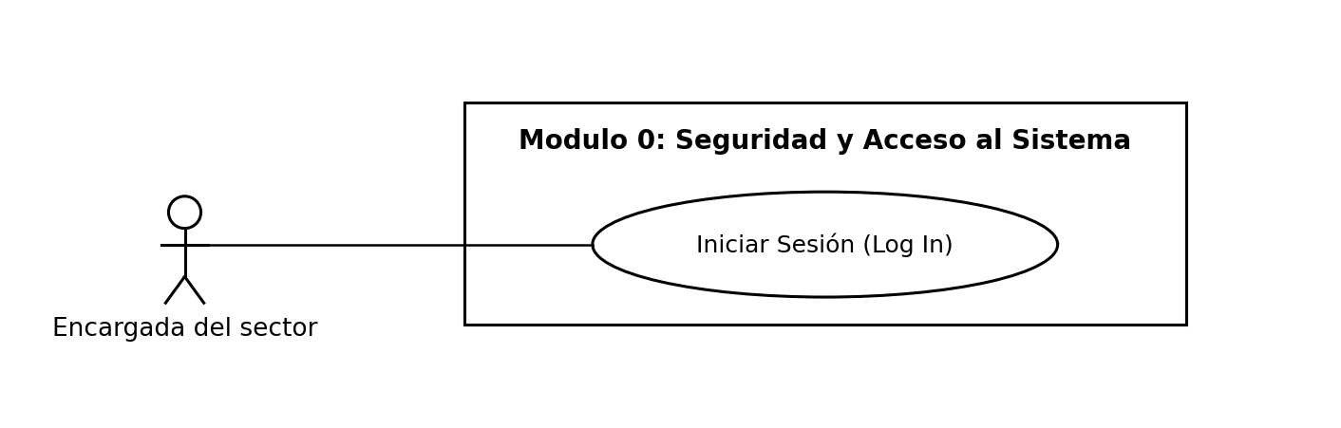
Figura. Diagrama de casos de uso — Modulo 0: Seguridad y Acceso al Sistema.
Modulo 1: Gestion de Animales y Genetica
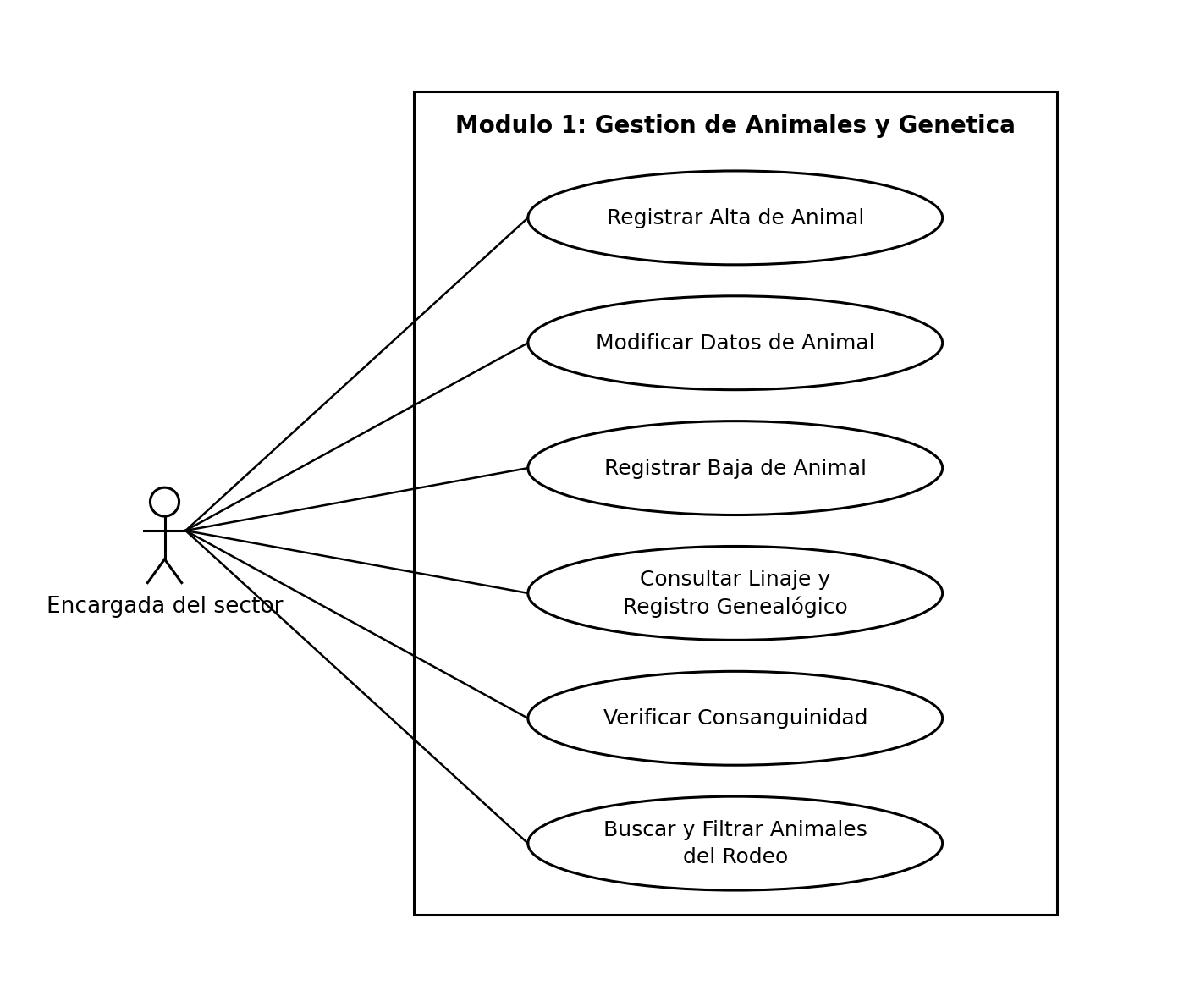
Figura. Diagrama de casos de uso — Modulo 1: Gestion de Animales y Genetica.
Modulo 2: Control de Produccion
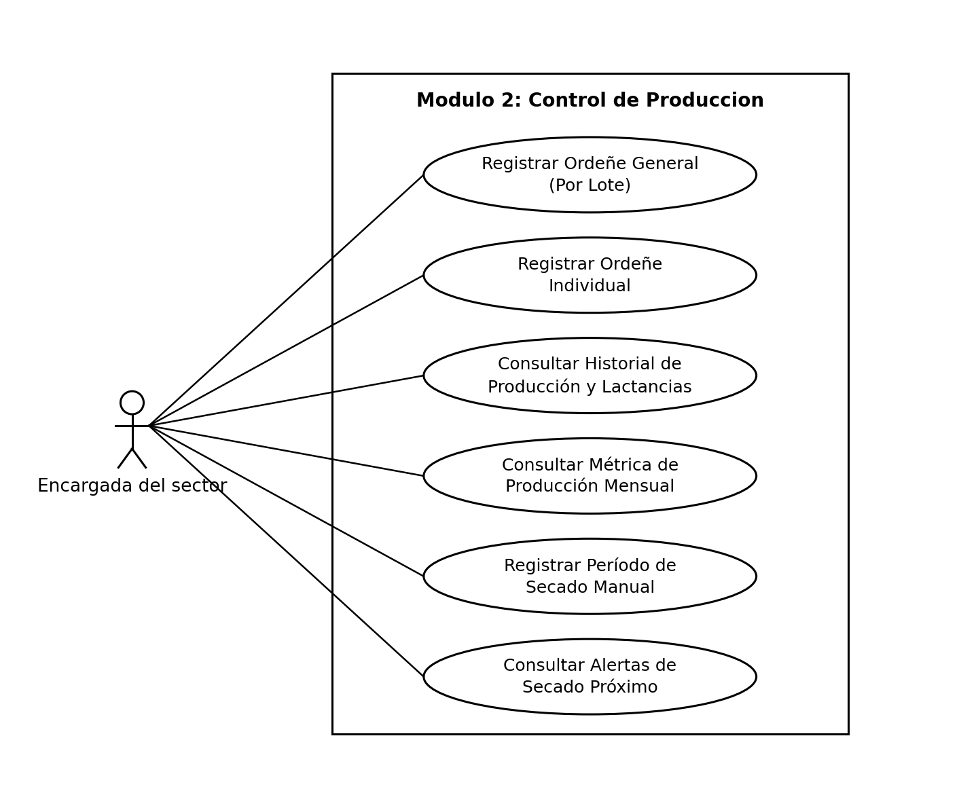
Figura. Diagrama de casos de uso — Modulo 2: Control de Produccion.
Modulo 3: Gestion Reproductiva
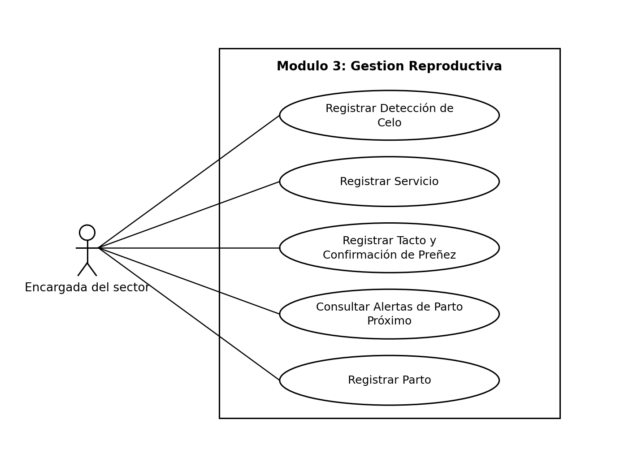
Figura. Diagrama de casos de uso — Modulo 3: Gestion Reproductiva.
Modulo 4: Gestion Sanitaria
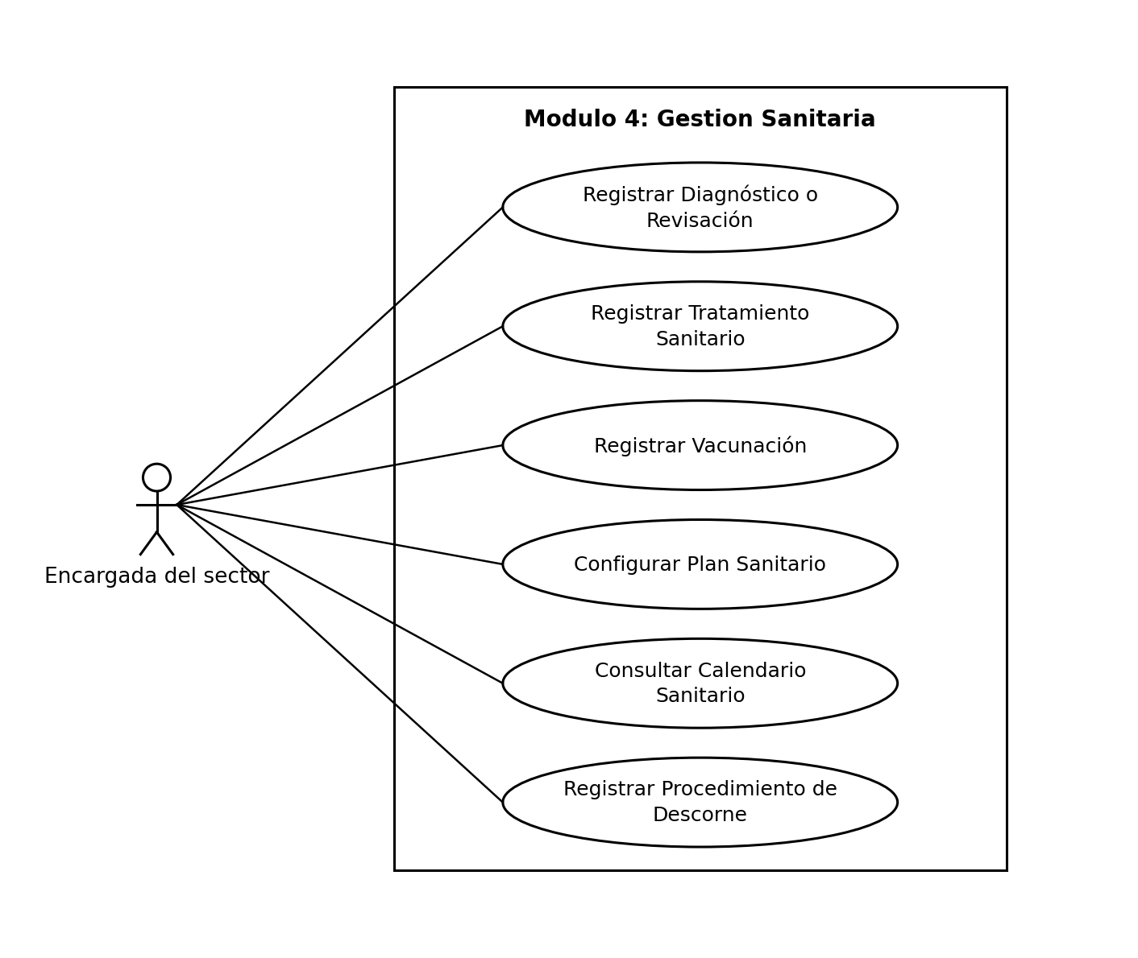
Figura. Diagrama de casos de uso — Modulo 4: Gestion Sanitaria.
Modulo 5: Control de Insumos y Stock
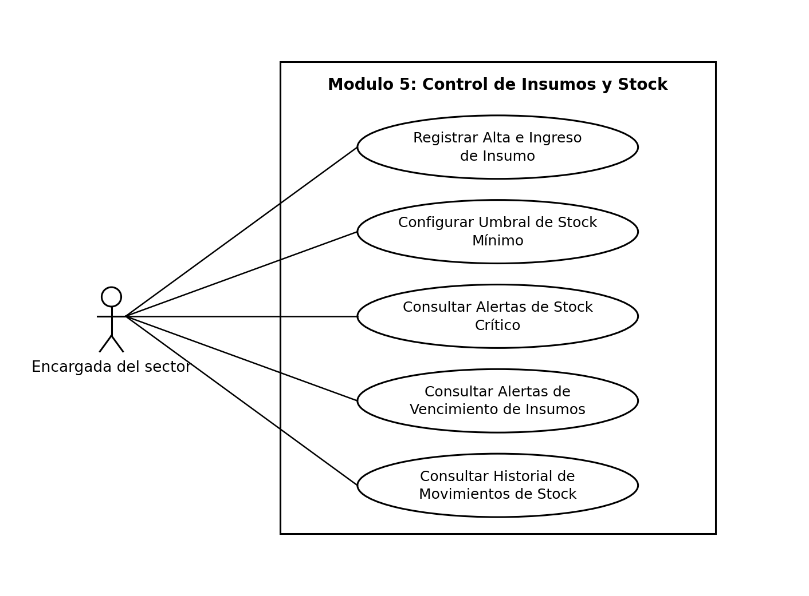
Figura. Diagrama de casos de uso — Modulo 5: Control de Insumos y Stock.
Modulo 6: Reportes y Notificaciones
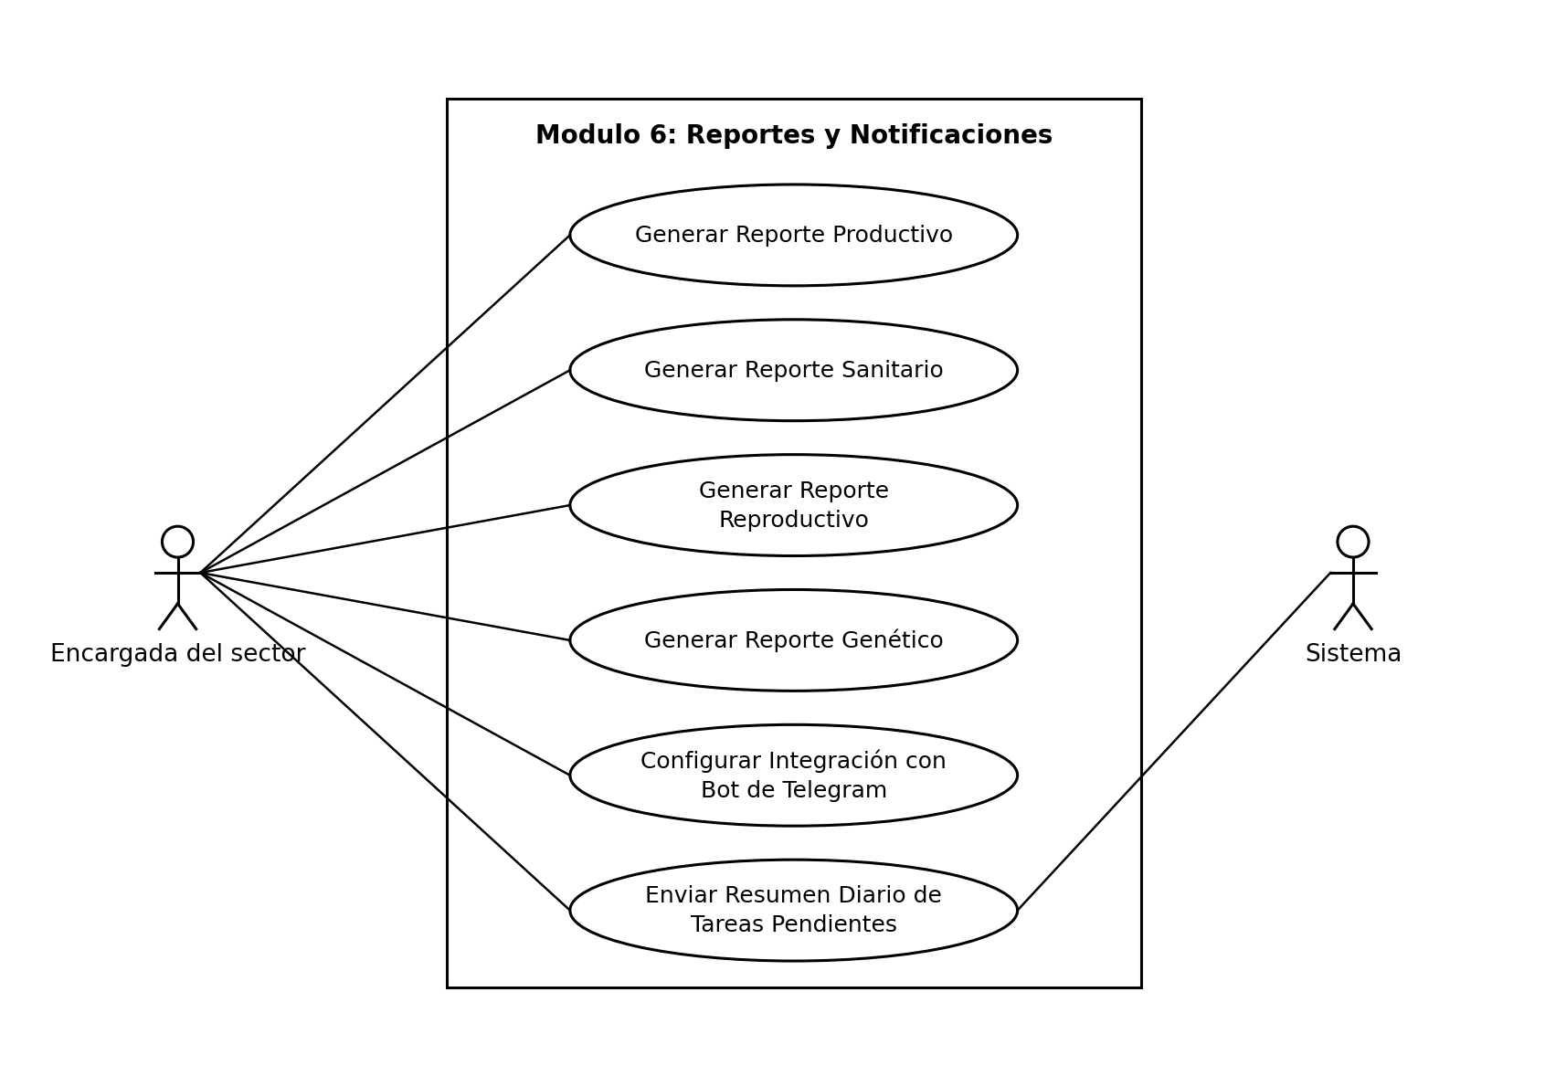
Figura. Diagrama de casos de uso — Modulo 6: Reportes y Notificaciones.

2.2.2 Casos de uso
Un caso de uso es una herramienta que sirve para representar la forma en que un actor interactúa con el sistema para alcanzar un objetivo determinado. A continuación se listan los treinta y cinco casos de uso identificados, agrupados por módulo, y luego se detalla cada uno de ellos.
Modulo 0: Seguridad y Acceso al Sistema
CU 1 — Iniciar Sesión (Log In)
Modulo 1: Gestion de Animales y Genetica
CU 2 — Registrar Alta de Animal
CU 3 — Modificar Datos de Animal
CU 4 — Registrar Baja de Animal
CU 5 — Consultar Linaje y Registro Genealógico
CU 6 — Verificar Consanguinidad
CU 7 — Buscar y Filtrar Animales del Rodeo
Modulo 2: Control de Produccion
CU 8 — Registrar Ordeñe General (Por Lote)
CU 9 — Registrar Ordeñe Individual
CU 10 — Consultar Historial de Producción y Lactancias
CU 11 — Consultar Métrica de Producción Mensual
CU 12 — Registrar Período de Secado Manual
CU 13 — Consultar Alertas de Secado Próximo
Modulo 3: Gestion Reproductiva
CU 14 — Registrar Detección de Celo
CU 15 — Registrar Servicio
CU 16 — Registrar Tacto y Confirmación de Preñez
CU 17 — Consultar Alertas de Parto Próximo
CU 18 — Registrar Parto
Modulo 4: Gestion Sanitaria
CU 19 — Registrar Diagnóstico o Revisación
CU 20 — Registrar Tratamiento Sanitario
CU 21 — Registrar Vacunación
CU 22 — Configurar Plan Sanitario
CU 23 — Consultar Calendario Sanitario
CU 24 — Registrar Procedimiento de Descorne
Modulo 5: Control de Insumos y Stock
CU 25 — Registrar Alta e Ingreso de Insumo
CU 26 — Configurar Umbral de Stock Mínimo
CU 27 — Consultar Alertas de Stock Crítico
CU 28 — Consultar Alertas de Vencimiento de Insumos
CU 29 — Consultar Historial de Movimientos de Stock
Modulo 6: Reportes y Notificaciones
CU 30 — Generar Reporte Productivo
CU 31 — Generar Reporte Sanitario
CU 32 — Generar Reporte Reproductivo
CU 33 — Generar Reporte Genético
CU 34 — Configurar Integración con Bot de Telegram
CU 35 — Enviar Resumen Diario de Tareas Pendientes
Modulo 0: Seguridad y Acceso al Sistema
CU 1
Nombre del CU: Iniciar Sesión (Log In)
Actores: Encargada del sector
Tipo: Primario
Descripción: El usuario ingresa las credenciales fijas para acceder al sistema con control total.
Referencia a Requerimientos Funcionales: RF0.1.
Pre-condición: El sistema debe estar operativo en la pantalla de acceso.
Desencadenante: El usuario se dispone a ingresar al sistema.
Curso Básico:
1. El usuario ingresa a la pantalla de Log In.
2. El sistema despliega la interfaz para ingresar usuario y contraseña.
3. El usuario introduce las credenciales y presiona “Ingresar”.
4. El sistema valida las credenciales internas y permite el acceso.
Cursos Alternativos: —
Cursos de Excepción: 4a. Credenciales incorrectas: El sistema muestra un mensaje de error y deniega el acceso.
Post-condición: El usuario queda logueado en el sistema con acceso a todos los módulos.
Reglas de Negocio: El acceso se realiza mediante un único par de credenciales (usuario/contraseña) fijas en el sistema.
Validaciones: El ingreso de los campos “Usuario” y “Contraseña” es obligatorio.
Frecuencia de Uso: Alta, al inicio de cada jornada de trabajo.
Modulo 1: Gestion de Animales y Genetica
CU 2
Nombre del CU: Registrar Alta de Animal
Actores: Encargada del sector.
Tipo: Primario.
Descripción: Permite ingresar un nuevo animal al sistema con sus datos básicos y su registro genealógico obligatorio.
Referencia a Requerimientos Funcionales: RF1.1, RF1.4, RF1.5, RF1.8.
Pre-condición: El usuario debe estar logueado en el sistema.
Desencadenante: El usuario ingresa a la sección de alta de animales.
Curso Básico:
1. El usuario ingresa a la pantalla de Alta de Animal.
2. El sistema despliega el formulario solicitando: número de caravana, fecha de nacimiento, sexo, raza, padre y madre.
3. El sistema calcula la categoría que corresponde al animal y la propone en el formulario, permitiendo que el usuario la ajuste manualmente si el caso lo requiere.
4. El usuario completa la información y presiona “Guardar”.
5. (Incluye: Validar Unicidad de Caravana).
6. El sistema almacena los datos y confirma el registro exitoso.
Cursos Alternativos: —
Cursos de Excepción: 4a. El número de caravana ya existe en el sistema: el sistema muestra una alerta de duplicado e impide el guardado.
Post-condición: El animal queda registrado correctamente en la base de datos del establecimiento.
Reglas de Negocio: Todo animal debe registrar obligatoriamente a su padre y a su madre al momento del alta para conformar el árbol genealógico. La categoría se calcula automáticamente a partir del sexo, la edad y la cantidad de partos del animal; el valor calculado se propone por defecto y puede ser ajustado por el usuario ante situaciones puntuales que así lo requieran.
Validaciones: El número de caravana debe ser único. Todos los campos del formulario son obligatorios.
Frecuencia de Uso: Media, cada vez que nace un animal o ingresa una nueva adquisición al tambo.
CU 3
Nombre del CU: Modificar Datos de Animal
Actores: Encargada del sector
Tipo: Primario
Descripción: Permite actualizar la información de un animal previamente registrado en el sistema.
Referencia a Requerimientos Funcionales: RF1.3, RF1.9.
Pre-condición: El usuario debe estar logueado en el sistema y el animal a modificar debe existir.
Desencadenante: El usuario selecciona la opción de editar un animal dentro del sistema.
Curso Básico:
1. El usuario busca y selecciona el animal que desea modificar.
2. El sistema despliega la interfaz con los datos actuales del animal cargados en un formulario.
3. El usuario edita los campos correspondientes y presiona “Guardar Cambios”.
4. El sistema actualiza el registro en la base de datos y confirma el éxito de la operación.
Cursos Alternativos: —
Cursos de Excepción: —
Post-condición: Los datos del animal quedan actualizados correctamente en el sistema.
Reglas de Negocio: —
Validaciones: Se mantienen las mismas validaciones de obligatoriedad de campos que en el alta del animal.
Frecuencia de Uso: Media, cuando ocurren correcciones de datos o actualizaciones puntuales.
CU 4
Nombre del CU: Registrar Baja de Animal
Actores: Encargada del sector
Tipo: Primario
Descripción: Permite registrar la baja lógica o definitiva de un animal del rodeo activo, especificando la causa de su salida.
Referencia a Requerimientos Funcionales: RF1.2
Pre-condición: El usuario debe estar logueado en el sistema y el animal debe figurar en estado activo.
Desencadenante: El usuario selecciona la opción de dar de baja a un animal.
Curso Básico:
1. El usuario busca y selecciona el animal al que desea dar de baja.
2. El sistema despliega una ventana solicitando el motivo de la salida.
3. El usuario selecciona el motivo (venta, fallecimiento, descarte sanitario u otros) y presiona “Confirmar Baja”.
4. El sistema actualiza el estado del animal a “Inactivo”, almacena el motivo y confirma la operación.
Cursos Alternativos: —
Cursos de Excepción: —
Post-condición: El animal cambia su estado a inactivo en el sistema y deja de formar parte del rodeo actual, pero se conserva su registro histórico.
Reglas de Negocio: Las bajas deben ser lógicas para no romper el historial productivo ni el linaje genealógico de otros animales emparentados.
Validaciones: La selección del motivo de salida es obligatoria.
Frecuencia de Uso: Baja, solo ante la pérdida, descarte o comercialización de un vientre o cría.
CU 5
Nombre del CU: Consultar Linaje y Registro Genealógico
Actores: Encargada del sector
Tipo: Primario
Descripción: Permite visualizar de forma gráfica o analítica el árbol genealógico (padre, madre y ancestros) de un animal seleccionado.
Referencia a Requerimientos Funcionales: RF1.6
Pre-condición: El usuario debe estar logueado en el sistema.
Desencadenante: El usuario solicita ver la genealogía de un animal específico.
Curso Básico:
1. El usuario busca y selecciona el animal dentro del rodeo.
2. El usuario selecciona la opción “Ver Linaje”.
3. El sistema recupera los datos de los progenitores vinculados.
4. El sistema despliega en pantalla la estructura del árbol genealógico del animal.
Cursos Alternativos: —
Cursos de Excepción: 3a. El animal no tiene progenitores registrados en el sistema: el sistema muestra el árbol con los datos del padre/madre como “Desconocido/No registrado”.
Post-condición: El sistema despliega la información solicitada sin alterar los registros existentes.
Reglas de Negocio: —
Validaciones: —
Frecuencia de Uso: Media, consultada principalmente durante la planificación de servicios o análisis de descarte.
CU 6
Nombre del CU: Verificar Consanguinidad
Actores: Encargada del sector.
Tipo: Primario.
Descripción: El usuario consulta el grado de parentesco entre una hembra y un posible reproductor antes de asignar el servicio, de modo de evitar cruzamientos entre animales emparentados.
Referencia a Requerimientos Funcionales: RF1.7.
Pre-condición: Ambos animales deben estar registrados en el sistema con su genealogía cargada.
Desencadenante: El usuario planifica el servicio de una hembra.
Curso Básico:
1. El usuario ingresa a la sección “Verificar Consanguinidad”.
2. El usuario selecciona la hembra por su número de caravana.
3. El usuario selecciona el reproductor, que puede ser un toro del rodeo o un toro de catálogo asociado a una pajuela.
4. El usuario presiona “Verificar”.
5. El sistema recorre la ascendencia registrada de ambos animales y busca progenitores comunes.
6. El sistema despliega el resultado indicando si existe parentesco directo y qué animal lo origina.
Cursos Alternativos: 3a. El usuario selecciona una pajuela: el sistema toma como reproductor de la verificación al toro de catálogo vinculado a esa pajuela.
Cursos de Excepción: 5a. Alguno de los animales no tiene progenitores registrados: el sistema informa que la verificación es parcial e indica hasta qué nivel de la ascendencia pudo comparar.
Post-condición: El usuario conoce el riesgo de consanguinidad antes de registrar el servicio.
Reglas de Negocio: Se considera parentesco directo la coincidencia de padre, de madre o de alguno de los abuelos entre ambos animales. La verificación es informativa y no bloquea el registro del servicio.
Validaciones: La selección de la hembra y del reproductor es obligatoria. Ambos no pueden ser el mismo animal.
Frecuencia de Uso: Media, cada vez que se planifica un servicio.
CU 7
Nombre del CU: Buscar y Filtrar Animales del Rodeo
Actores: Encargada del sector
Tipo: Primario
Descripción: Permite realizar búsquedas y aplicar filtros sobre los animales registrados utilizando criterios específicos.
Referencia a Requerimientos Funcionales: RF1.10
Pre-condición: El usuario debe estar logueado en el sistema.
Desencadenante: El usuario ingresa a la pantalla de consulta de animales.
Curso Básico:
1. El usuario ingresa a la pantalla de Consulta de Animales.
2. El sistema despliega el listado completo y la barra de herramientas con los filtros de búsqueda.
3. El usuario ingresa o selecciona los criterios deseados (número de caravana, categoría, estado o rango etario) y presiona “Buscar”.
4. El sistema procesa la solicitud y muestra únicamente los animales que coinciden con los filtros aplicados.
Cursos Alternativos: —
Cursos de Excepción: 4a. No existen registros que coincidan con los criterios: el sistema muestra un mensaje indicando que no se encontraron resultados.
Post-condición: El sistema muestra en pantalla la lista filtrada de animales sin modificar ningún registro.
Reglas de Negocio: —
Validaciones: —
Frecuencia de Uso: Alta, cada vez que se requiere consultar la ficha o el estado de algún animal.
Modulo 2: Control de Produccion
CU 8
Nombre del CU: Registrar Ordeñe General (Por Lote)
Actores: Encargada del sector
Tipo: Primario
Descripción: El usuario registra los litros totales obtenidos por el lote en un turno de ordeñe.
Referencia a Requerimientos Funcionales: Modificación de RF2.1, RF2.2 y RF2.5
Pre-condición: El usuario debe estar logueado en el sistema.
Desencadenante: El usuario ingresa a la pantalla de ordeñe general.
Curso Básico:
1. El usuario selecciona el turno (Turno 1 o Turno 2).
2. El sistema carga automáticamente la lista de los animales con estado productivo “en lactancia”.
3. El sistema excluye de la lista a los animales que se encuentran dentro de un período de descarte de leche vigente.
4. El usuario modifica la lista si es necesario, removiendo los animales que no se ordeñaron o agregando los que faltan.
5. El usuario ingresa los litros totales obtenidos del lote y presiona “Guardar”.
6. El sistema valida la consistencia de los litros ingresados.
7. El sistema almacena el registro general del ordeñe asociado al lote de ese turno y confirma la operación.
Cursos Alternativos: 3a. El usuario decide incluir manualmente un animal excluido por descarte: el sistema advierte que la leche de ese animal no debe destinarse a consumo y solicita confirmación.
Cursos de Excepción: 5a. Los litros ingresados son un valor negativo o incoherente: El sistema muestra una alerta de error e impide el guardado.
Post-condición: El ordeñe del lote queda guardado en el historial diario del establecimiento.
Reglas de Negocio: El ordeñe se registra por lote y por turno. Los animales con un tratamiento cuyo período de descarte sigue vigente quedan excluidos del lote sin que se modifique su estado productivo.
Validaciones: La selección del turno y el ingreso de litros totales (positivo y numérico) son obligatorios.
Frecuencia de Uso: Alta, dos veces al día (mañana y tarde).
CU 9
Nombre del CU: Registrar Ordeñe Individual
Actores: Encargada del sector
Tipo: Primario
Descripción: Permite registrar de forma individual y por caravana los litros de leche producidos por una vaca específica en un turno determinado.
Referencia a Requerimientos Funcionales: Modificación de RF2.1, RF2.2, RF2.3 y RF2.4
Pre-condición: El usuario debe estar logueado y el animal debe existir en el sistema.
Desencadenante: El usuario accede a la opción de ordeñe individual por caravana.
Curso Básico:
1. El usuario selecciona el turno (Turno 1 o Turno 2) e ingresa el número de caravana del animal.
2. El sistema valida que el animal se encuentre con estado productivo “en lactancia”.
3. El usuario ingresa la cantidad de litros individuales producidos por ese animal y presiona “Guardar”.
4. El sistema valida que los litros sean un valor coherente y positivo.
5. El sistema almacena el control individual, lo imputa a la lactancia vigente del animal y confirma la operación.
Cursos Alternativos: —
Cursos de Excepción: 2a. El animal no se encuentra en estado “Lactancia” (está en secado, enfermo u otro): El sistema muestra un mensaje de error y deniega el registro. 4a. Los litros ingresados son negativos o incoherentes: El sistema muestra una alerta de error e impide el guardado.
Post-condición: El registro individual queda asentado en el historial productivo de la vaca seleccionada.
Reglas de Negocio: El control individual es puntual y no se exige para todos los animales en cada turno: convive con el registro por lote, que es el que refleja la producción total del establecimiento.
Validaciones: Los campos “Turno”, “Caravana” y “Litros” son obligatorios.
Frecuencia de Uso: Baja/Media (usado principalmente para controles lecheros esporádicos o excepciones).
CU 10
Nombre del CU: Consultar Historial de Producción y Lactancias
Actores: Encargada del sector
Tipo: Primario
Descripción: Permite listar y consultar cronológicamente la producción y lactancias del establecimiento, seleccionando entre las modalidades Individual, Por Lote o Totales (Individual + Lote) dentro de un rango de fechas.
Referencia a Requerimientos Funcionales: Basado en RF2.6, RF2.7 y RF2.8
Pre-condición: El usuario debe estar logueado en el sistema.
Desencadenante: El usuario solicita consultar los historiales de producción.
Curso Básico:
1. El usuario ingresa a la sección de Historiales de Producción.
2. El usuario selecciona la modalidad de visualización: Individual, Por Lote o Totales (Individual + Lote).
3. El usuario define el rango de fechas y presiona “Buscar”.
4. El sistema procesa la solicitud y recupera la información correspondiente al período.
5. El sistema despliega la lista o el acumulado neto de litros en pantalla según la modalidad elegida.
Cursos Alternativos: —
Cursos de Excepción: 3a. Rango de fechas inválido: El sistema muestra un mensaje de error y no procesa la consulta.
Post-condición: El sistema expone la información histórica requerida sin alterar los registros de la base de datos.
Reglas de Negocio: Al seleccionar la modalidad “Totales (Individual + Lote)”, el sistema consolida y suma de forma matemática los litros de ambas fuentes de registro para retornar el volumen neto exacto producido en el rango de fechas consultado.
Validaciones: La selección de la modalidad y los campos de fecha son obligatorios.
Frecuencia de Uso: Media.
CU 11
Nombre del CU: Consultar Métrica de Producción Mensual
Actores: Encargada del sector
Tipo: Primario
Descripción: Permite visualizar los litros totales de leche producidos por mes en el establecimiento, unificando todas las modalidades de registro.
Referencia a Requerimientos Funcionales: Basado en RF2.5 y RF2.8
Pre-condición: El usuario debe estar logueado en el sistema.
Desencadenante: El usuario accede al panel de estadísticas mensuales de producción.
Curso Básico:
1. El usuario selecciona el mes y año que desea consultar.
2. El sistema recupera todos los registros de ordeñe por lote realizados en ese mes.
3. El sistema recupera todos los registros de ordeñe individuales realizados en ese mismo mes.
4. El sistema suma de forma combinada ambas fuentes de datos para obtener el volumen neto mensual.
5. El sistema despliega el total de litros calculados en pantalla.
Cursos Alternativos: —
Cursos de Excepción: —
Post-condición: Se visualiza el acumulado mensual total sin realizar modificaciones en la base de datos.
Reglas de Negocio: Al calcular los litros mensuales, el sistema obligatoriamente debe sumar tanto los ordeñes por lote como los ordeñes individuales para evitar pérdidas de información.
Validaciones: —
Frecuencia de Uso: Media, habitualmente al finalizar cada mes calendario.
CU 12
Nombre del CU: Registrar Período de Secado Manual
Actores: Encargada del sector
Tipo: Primario
Descripción: Permite registrar el inicio del período de secado de una vaca, removiéndola de la etapa productiva.
Referencia a Requerimientos Funcionales: RF2.9, RF2.12
Pre-condición: El usuario debe estar logueado y el animal debe estar en estado de lactancia.
Desencadenante: El usuario decide pasar un animal a descanso preparto.
Curso Básico:
1. El usuario busca al animal por su número de caravana.
2. El usuario selecciona la opción “Registrar Secado Manual”.
3. El usuario ingresa la fecha correspondiente y confirma la acción.
4. El sistema guarda la fecha de cese del ordeñe y cierra la lactancia vigente.
5. El sistema cambia el estado productivo del animal a “seca”.
Cursos Alternativos: —
Cursos de Excepción: —
Post-condición: El animal queda con estado productivo “seca”, por lo cual el sistema deja de incluirlo automáticamente en los próximos ordeñes por lote. Su estado reproductivo no se modifica.
Reglas de Negocio: El cambio de estado productivo es automático e inmediato tras el guardado. El secado afecta únicamente el eje productivo: una hembra seca puede estar preñada, y de hecho es lo habitual.
Validaciones: El ingreso de la fecha de secado es obligatorio.
Frecuencia de Uso: Media.
CU 13
Nombre del CU: Consultar Alertas de Secado Próximo
Actores: Encargada del sector
Tipo: Primario
Descripción: Despliega las alertas de aquellos animales en producción que están próximos a cumplir el tiempo sugerido para iniciar su secado.
Referencia a Requerimientos Funcionales: RF2.10, RF2.11
Pre-condición: El usuario debe estar logueado en el sistema.
Desencadenante: El usuario ingresa al módulo de alertas de producción.
Curso Básico:
1. El usuario accede a la sección de “Alertas de Secado”.
2. El sistema calcula la fecha recomendada de secado en base a la fecha probable de parto de los animales.
3. El sistema muestra el listado de las vacas cuya fecha actual se encuentre dentro de la ventana crítica para iniciar el secado.
Cursos Alternativos: —
Cursos de Excepción: —
Post-condición: Se exponen las alertas predictivas en la interfaz.
Reglas de Negocio: El cálculo de la fecha recomendada de secado es automático y se computa a partir de los datos reproductivos del animal.
Validaciones: —
Frecuencia de Uso: Alta, revisada periódicamente.
Modulo 3: Gestion Reproductiva
CU 14
Nombre del CU: Registrar Detección de Celo
Actores: Encargada del sector
Tipo: Primario
Descripción: Permite asentar en el sistema la fecha y observaciones de la detección de celo de una vaca para el seguimiento de su ciclo reproductivo.
Referencia a Requerimientos Funcionales: RF3.1
Pre-condición: El usuario debe estar logueado y el animal debe ser hembra.
Desencadenante: El usuario observa un animal en celo y accede a registrar el evento.
Curso Básico:
1. El usuario busca al animal por su número de caravana.
2. El usuario selecciona la opción “Registrar Celo”.
3. El sistema solicita la fecha de detección y observaciones.
4. El usuario completa los datos y presiona “Guardar”.
5. El sistema almacena la novedad reproductiva y confirma el registro exitoso.
Cursos Alternativos: —
Cursos de Excepción: 1a. El número de caravana corresponde a un macho: El sistema emite un mensaje de error e impide la operación.
Post-condición: El celo queda registrado en la ficha reproductiva histórica de la vaca.
Reglas de Negocio: —
Validaciones: La fecha de detección es obligatoria y no puede ser futura.
Frecuencia de Uso: Alta, según los ciclos observados en el rodeo.
CU 15
Nombre del CU: Registrar Servicio
Actores: Encargada del sector
Tipo: Primario
Descripción: El usuario registra el servicio de una hembra, ya sea por monta natural con un toro del rodeo o por inseminación artificial con una pajuela del stock.
Referencia a Requerimientos Funcionales: RF3.2, RF3.3, RF3.6, RF5.4.
Pre-condición: La hembra debe estar registrada y en condiciones de recibir servicio. En la inseminación artificial debe existir stock de la pajuela seleccionada.
Desencadenante: El usuario detectó el celo de la hembra y decide darle servicio.
Curso Básico:
1. El usuario busca e ingresa la caravana de la hembra.
2. El sistema despliega el formulario de servicio solicitando la fecha y el tipo de servicio.
3. El usuario selecciona el tipo de servicio: monta natural o inseminación artificial.
4. El usuario indica el reproductor: un toro del rodeo si es monta natural, o una pajuela del stock si es inseminación artificial.
5. El usuario presiona “Guardar”.
6. (Incluye: Descontar Automáticamente Semen de Stock, solo en la inseminación artificial).
7. El sistema calcula la fecha probable de parto sumando el período de gestación a la fecha del servicio y la propone al usuario.
8. El sistema vincula genéticamente el servicio al toro, ya sea el del rodeo o el de catálogo asociado a la pajuela, guarda el registro y confirma la operación.
Cursos Alternativos: 4a. El servicio es por monta natural: el sistema registra el toro del rodeo y no descuenta stock. 4b. El servicio es por inseminación artificial: el sistema registra la pajuela, descuenta una unidad del stock y toma el toro de catálogo vinculado a esa pajuela como reproductor. 7a. El usuario ajusta la fecha probable de parto propuesta: el sistema conserva el valor ingresado.
Cursos de Excepción: 5a. La pajuela seleccionada no tiene stock disponible: el sistema informa la falta y no registra el servicio. 5b. El usuario no indicó reproductor: el sistema solicita completarlo antes de guardar.
Post-condición: El servicio queda registrado y asociado a su reproductor, con la fecha probable de parto calculada.
Reglas de Negocio: Todo servicio tiene un único reproductor: el toro del rodeo y la pajuela son mutuamente excluyentes. La pajuela conserva el vínculo con el toro que la aporta, de modo que la genealogía de la cría puede reconstruirse aunque el reproductor no integre el rodeo.
Validaciones: La fecha, el tipo de servicio y el reproductor son obligatorios. La fecha del servicio no puede ser posterior a la fecha actual.
Frecuencia de Uso: Media.
CU 16
Nombre del CU: Registrar Tacto y Confirmación de Preñez
Actores: Encargada del sector
Tipo: Primario
Descripción: Permite registrar los resultados de los controles reproductivos posteriores (palpaciones/tactos) y, en caso positivo, calcular la fecha probable de parto.
Referencia a Requerimientos Funcionales: RF3.4, RF3.5, RF3.6
Pre-condición: El usuario debe estar logueado y el animal debe contar con un servicio previo registrado en estado pendiente.
Desencadenante: El veterinario o encargado realiza el tacto clínico al animal.
Curso Básico:
1. El usuario busca la caravana del animal sometido a control.
2. El usuario accede a “Registrar Control Reproductivo (Tacto)”.
3. El usuario ingresa la fecha del tacto y selecciona el resultado: preñada, vacía o dudosa.
4. El usuario presiona “Guardar”.
5. El sistema actualiza el estado reproductivo de la hembra según el resultado: “preñada” si el tacto fue positivo, “vacía” si fue negativo.
6. El sistema calcula la fecha probable de parto a partir de la fecha del último servicio cuando el resultado es positivo.
7. El sistema guarda el control y confirma la operación.
Cursos Alternativos: 5a. El resultado es dudoso: el sistema conserva el estado reproductivo “servida” y no proyecta fecha de parto, a la espera de un nuevo control.
Cursos de Excepción: —
Post-condición: El control queda registrado y el estado reproductivo de la hembra refleja el resultado. Cuando el tacto es positivo se agenda internamente la fecha probable de parto.
Reglas de Negocio: El tacto modifica el estado reproductivo y nunca el productivo: una vaca en lactancia confirmada preñada sigue produciendo. El cálculo de la fecha probable de parto suma el período promedio de gestación bovina a la fecha del servicio activo.
Validaciones: Es obligatorio definir un resultado para el tacto.
Frecuencia de Uso: Media, concentrada habitualmente en días de control veterinario programado.
CU 17
Nombre del CU: Consultar Alertas de Parto Próximo
Actores: Encargada del sector
Tipo: Primario
Descripción: Emite notificaciones automáticas en pantalla listando las vacas preñadas que se encuentran próximas a su fecha calculada de parto.
Referencia a Requerimientos Funcionales: RF3.7
Pre-condición: El usuario debe estar logueado.
Desencadenante: El usuario ingresa a la sección de alertas reproductivas del menú principal.
Curso Básico:
1. El usuario selecciona la opción “Alertas de Parto”.
2. El sistema evalúa las fechas probables de parto (FPP) calculadas de todos los animales con estado “Preñada”.
3. El sistema filtra e identifica los animales cuyo margen de días para parir se encuentre dentro del rango crítico de alerta.
4. El sistema despliega el listado detallado en la interfaz para la previsión de los encargados.
Cursos Alternativos: —
Cursos de Excepción: —
Post-condición: Se exponen las alertas predictivas sin alterar datos en la base de datos.
Reglas de Negocio: —
Validaciones: —
Frecuencia de Uso: Alta, de revisión cotidiana para preparar la maternidad en el establecimiento.
CU 18
Nombre del CU: Registrar Parto
Actores: Encargada del sector
Tipo: Primario
Descripción: Permite documentar el parto de una vaca, dar de alta la cría nacida en el sistema y reactivar de forma automática el estado productivo de la madre.
Referencia a Requerimientos Funcionales: RF3.8, RF1.9, RF2.12, RF3.9.
Pre-condición: El usuario debe estar logueado y la madre debe figurar en el sistema con un estado de preñez activo.
Desencadenante: Ocurre un nacimiento en el establecimiento y el usuario procede a ingresarlo.
Curso Básico:
1. El usuario busca la caravana de la madre.
2. El usuario selecciona la opción “Registrar Parto”.
3. El sistema habilita el formulario solicitando: fecha del parto, observaciones y los datos básicos de la cría (caravana nueva, sexo y raza).
4. El usuario completa los datos requeridos y presiona “Confirmar Parto”.
5. El sistema crea de manera automática la ficha del nuevo animal (cría), enlazando a esta vaca como su madre.
6. El sistema da por finalizado el periodo de secado de la madre y modifica su estado productivo automáticamente a “Lactancia”.
7. El sistema almacena los cambios y confirma la operación con éxito.
Cursos Alternativos: —
Cursos de Excepción: 5a. El número de caravana asignado a la cría ya se encuentra registrado: El sistema muestra un mensaje de error por duplicado e impide guardar hasta corregirlo.
Post-condición: La cría ingresa al inventario de animales activos. La madre queda con estado productivo “en lactancia” y estado reproductivo “vacía”, habilitada nuevamente para los lotes de ordeñe.
Reglas de Negocio: El parto actúa sobre los dos ejes a la vez: cierra el ciclo reproductivo devolviendo la hembra a “vacía” e inicia el ciclo productivo llevándola a “en lactancia”. El número de partos se incrementa y puede modificar la categoría del animal.
Validaciones: Todos los campos de identificación de la cría, fecha y sexo son mandatorios.
Frecuencia de Uso: Media.
Modulo 4: Gestion Sanitaria
CU 19
Nombre del CU: Registrar Diagnóstico o Revisación
Actores: Encargada del sector
Tipo: Primario
Descripción: Permite registrar de forma individual el hallazgo de una patología o el resultado de una revisación clínica en un animal, dejando asentado el antecedente para su posterior seguimiento o tratamiento.
Referencia a Requerimientos Funcionales: RF4.1
Pre-condición: El usuario debe estar logueado y el animal debe existir en el sistema.
Desencadenante: Un animal es revisado o se le detecta una enfermedad en el campo.
Curso Básico:
1. El usuario busca al animal por su número de caravana.
2. El usuario selecciona la opción “Registrar Diagnóstico / Revisación”.
3. El usuario ingresa la patología detectada o las notas de la revisación y la fecha del hallazgo.
4. El usuario presiona “Guardar”.
5. El sistema almacena el diagnóstico en el historial del animal en estado “Pendiente de Tratamiento” y confirma el éxito.
Cursos Alternativos: —
Cursos de Excepción: —
Post-condición: El diagnóstico queda registrado en la ficha del animal, habilitándolo para la posterior asignación de medicamentos.
Reglas de Negocio: —
Validaciones: El campo de la patología/observación y la fecha son obligatorios.
Frecuencia de Uso: Alta, cada vez que se detectan anomalías sanitarias.
CU 20
Nombre del CU: Registrar Tratamiento Sanitario
Actores: Encargada del sector
Tipo: Primario
Descripción: Permite asociar un tratamiento médico a un diagnóstico previamente registrado, especificando el fármaco, la dosis y los días totales de duración en una única carga, calculando el descarte de leche/carne.
Referencia a Requerimientos Funcionales: RF4.2, RF4.3
Pre-condición: El usuario debe estar logueado y el animal debe tener un diagnóstico registrado pendiente de tratamiento.
Desencadenante: Se define el protocolo médico para combatir la patología del animal.
Curso Básico:
1. El usuario busca la caravana del animal y selecciona el diagnóstico pendiente.
2. El usuario selecciona la opción “Asignar Tratamiento”.
3. El usuario elige el medicamento desde el stock, ingresa la dosis diaria y los días de duración.
4. El usuario presiona “Guardar”.
5. El sistema descuenta automáticamente del stock la cantidad total de medicamento calculada.
6. El sistema calcula la fecha de fin de descarte de leche sumando los días de duración y el período de carencia del insumo, y la propone al usuario.
7. El sistema guarda el tratamiento, actualiza el diagnóstico a “En Tratamiento” y confirma la operación.
Cursos Alternativos: 2a. El tratamiento es preventivo, como una desparasitación, y no proviene de un diagnóstico: el usuario lo registra directamente sobre el animal y el sistema deja el diagnóstico sin asociar. 6a. El usuario ajusta la fecha de fin de descarte propuesta: el sistema conserva el valor ingresado. 6b. El tratamiento cumple un plan sanitario configurado: el usuario lo selecciona y el sistema lo registra como aplicación de ese plan.
Cursos de Excepción: 3a. El stock disponible del medicamento es menor al total requerido para los días digitados: El sistema muestra una alerta de stock insuficiente e impide el guardado.
Post-condición: El tratamiento queda activo por los días indicados y el sistema bloquea la producción de ese animal durante el tiempo de espera calculado.
Reglas de Negocio: El tratamiento sin diagnóstico asociado corresponde al procedimiento preventivo. La fecha de fin de descarte se calcula automáticamente pero admite ajuste manual, y mientras esté vigente el animal queda excluido del lote de ordeñe.
Validaciones: Los campos “Medicamento”, “Dosis” y “Días de Duración” son obligatorios.
Frecuencia de Uso: Media.
CU 21
Nombre del CU: Registrar Vacunación
Actores: Encargada del sector
Tipo: Primario
Descripción: Permite asentar en el sistema la aplicación de una vacuna a un animal, indicando la fecha y el tipo de biológico utilizado.
Referencia a Requerimientos Funcionales: RF4.4
Pre-condición: El usuario debe estar logueado en el sistema.
Desencadenante: Se realiza una jornada de vacunación obligatoria o preventiva.
Curso Básico:
1. El usuario busca al animal por su número de caravana.
2. El usuario selecciona la opción “Registrar Vacunación”.
3. El usuario selecciona la vacuna aplicada y la fecha de ejecución.
4. El usuario indica, si corresponde, el plan sanitario que la aplicación da por cumplido.
5. El usuario presiona “Guardar”.
6. El sistema descuenta la unidad de vacuna del stock, guarda el registro y confirma la operación.
Cursos Alternativos: 4a. La vacunación se aplica fuera de todo plan: el usuario no selecciona plan y el sistema registra la aplicación sin vincularla.
Cursos de Excepción: —
Post-condición: El registro queda guardado en la ficha sanitaria cronológica del animal.
Reglas de Negocio: La aplicación declara explícitamente qué plan sanitario cumple, de modo que el calendario no deba inferirlo a partir del insumo utilizado.
Validaciones: La selección de la vacuna y la fecha de aplicación son obligatorias.
Frecuencia de Uso: Baja/Media, sujeta al plan sanitario estacional.
CU 22
Nombre del CU: Configurar Plan Sanitario
Actores: Encargada del sector.
Tipo: Primario.
Descripción: El usuario define las reglas de los procedimientos sanitarios periódicos, es decir las vacunaciones, las desparasitaciones y los descornes que el establecimiento debe cumplir, y que el sistema utiliza para calcular el calendario sanitario.
Referencia a Requerimientos Funcionales: RF4.7.
Pre-condición: Los insumos y las categorías deben estar registrados en el sistema.
Desencadenante: El usuario necesita dar de alta o ajustar un esquema sanitario del establecimiento.
Curso Básico:
1. El usuario ingresa a la sección “Planes Sanitarios”.
2. El sistema despliega los planes ya configurados junto con su estado.
3. El usuario selecciona “Nuevo Plan” o elige un plan existente para modificarlo.
4. El sistema despliega el formulario solicitando: nombre, tipo de procedimiento (vacunación, desparasitación o descorne), insumo a aplicar, periodicidad en días, edad de inicio en meses y categorías alcanzadas.
5. El usuario completa los datos y presiona “Guardar”.
6. El sistema valida la consistencia de los parámetros y almacena el plan junto con las categorías asociadas.
7. El sistema confirma la operación e informa que el calendario sanitario se recalculará con la nueva regla.
Cursos Alternativos: 4a. El usuario no selecciona ninguna categoría: el plan queda alcanzando a todo el rodeo. 4b. El usuario deja la periodicidad vacía: el sistema interpreta que el procedimiento se aplica una única vez en la vida del animal. 4c. El tipo de procedimiento es descorne: el sistema no solicita insumo.
Cursos de Excepción: 6a. Ya existe un plan con el mismo nombre: el sistema informa la duplicación y no guarda. 6b. La periodicidad o la edad de inicio no son valores positivos: el sistema muestra el error y no guarda.
Post-condición: El plan queda registrado y pasa a generar procedimientos pendientes en el calendario sanitario.
Reglas de Negocio: Solo los planes activos generan procedimientos pendientes. Un plan sin categorías asociadas alcanza a todo el rodeo. Un plan sin periodicidad se considera cumplido para el animal una vez que se registró la aplicación.
Validaciones: El nombre, el tipo de procedimiento y la edad de inicio son obligatorios. El insumo es obligatorio salvo que el tipo de procedimiento sea descorne. El nombre del plan es único.
Frecuencia de Uso: Baja, únicamente cuando se define o se ajusta un esquema sanitario.
CU 23
Nombre del CU: Consultar Calendario Sanitario
Actores: Encargada del sector
Tipo: Primario
Descripción: El usuario consulta el cronograma de procedimientos sanitarios pendientes y vencidos del rodeo, derivado de los planes sanitarios configurados.
Referencia a Requerimientos Funcionales: RF4.5.
Pre-condición: Deben existir planes sanitarios activos y animales registrados en el rodeo.
Desencadenante: El usuario necesita saber qué procedimientos sanitarios están pendientes.
Curso Básico:
1. El usuario accede a la sección “Calendario Sanitario”.
2. El sistema recupera los planes sanitarios activos.
3. Para cada plan, el sistema selecciona los animales activos que pertenecen a las categorías alcanzadas y que superan la edad de inicio.
4. El sistema busca, para cada animal, la última aplicación registrada de ese plan.
5. El sistema proyecta la fecha del próximo procedimiento sumando la periodicidad a la última aplicación, o toma la fecha en que el animal alcanzó la edad de inicio cuando nunca se aplicó.
6. El sistema descarta los planes sin periodicidad que ya fueron aplicados al animal.
7. El sistema despliega el cronograma ordenado por fecha, distinguiendo los procedimientos vencidos de los próximos a vencer.
Cursos Alternativos: 7a. El usuario filtra por tipo de procedimiento o por categoría: el sistema restringe el cronograma a los pendientes que cumplen el filtro.
Cursos de Excepción: 2a. No existen planes sanitarios activos: el sistema informa que no hay procedimientos programados y sugiere configurar un plan.
Post-condición: El usuario conoce los procedimientos sanitarios vencidos y próximos a vencer del rodeo.
Reglas de Negocio: El pendiente resulta de la diferencia entre lo que el plan exige y lo que efectivamente se aplicó. El cálculo es el mismo que alimenta el resumen diario enviado por Telegram, de modo que ambas vistas no puedan discrepar. Los animales inactivos no se consideran.
Validaciones: El horizonte de anticipación debe ser un número positivo de días.
Frecuencia de Uso: Alta, es la consulta de planificación sanitaria del establecimiento.
CU 24
Nombre del CU: Registrar Procedimiento de Descorne
Actores: Encargada del sector
Tipo: Primario
Descripción: Permite registrar los procedimientos de descorne efectuados en los animales (generalmente categorías jóvenes) para el control del bienestar y manejo del rodeo.
Referencia a Requerimientos Funcionales: RF4.6
Pre-condición: El usuario debe estar logueado y el animal debe estar registrado.
Desencadenante: Se realiza el descorne físico de un ternero/animal.
Curso Básico:
1. El usuario busca la caravana del animal.
2. El usuario selecciona la opción “Registrar Descorne”.
3. El usuario ingresa la fecha del procedimiento y el método utilizado.
4. El usuario indica, si corresponde, el plan sanitario que la aplicación da por cumplido.
5. El usuario presiona “Confirmar”.
6. El sistema graba la información en el expediente del animal y confirma la operación.
Cursos Alternativos: —
Cursos de Excepción: —
Post-condición: La intervención queda registrada de forma definitiva en la ficha del animal.
Reglas de Negocio: El descorne es un procedimiento de umbral de edad y de aplicación única, por lo que un plan sanitario de descorne deja de exigirlo una vez registrado.
Validaciones: El campo de fecha es obligatorio.
Frecuencia de Uso: Baja, limitado a las etapas de recría de nuevos ejemplares.
Modulo 5: Control de Insumos y Stock
CU 25
Nombre del CU: Registrar Alta e Ingreso de Insumo
Actores: Encargada del sector
Tipo: Primario
Descripción: Permite dar de alta un nuevo insumo (medicamento, vacuna o pajuela) en el sistema o registrar el ingreso de stock inicial y nuevas partidas compradas.
Referencia a Requerimientos Funcionales: RF5.1, RF5.2
Pre-condición: El usuario debe estar logueado en el sistema.
Desencadenante: El establecimiento adquiere insumos o se necesita inventariar el stock disponible.
Curso Básico:
1. El usuario accede a la sección “Gestión de Insumos” y selecciona “Registrar Ingreso”.
2. El usuario selecciona el tipo de insumo: medicamento, vacuna, antiparasitario o pajuela.
3. El usuario especifica si se trata de un insumo nuevo o de una reposición de uno existente.
4. El usuario ingresa los datos identificatorios del insumo, la cantidad ingresada y la fecha de vencimiento de la partida.
5. El usuario presiona “Guardar”.
6. El sistema valida la consistencia de los datos, registra el movimiento de ingreso, actualiza el inventario disponible y confirma la operación.
Cursos Alternativos: 2a. El insumo es una pajuela: el sistema solicita además el toro que la aporta, de modo de conservar el vínculo genético. 2b. El insumo obliga a descartar leche: el sistema solicita el período de carencia en días.
Cursos de Excepción: 4a. La cantidad ingresada es un valor menor o igual a cero: El sistema muestra un mensaje de error e impide el guardado hasta que se corrija el valor.
Post-condición: El stock total disponible del insumo se actualiza de forma inmediata en el inventario.
Reglas de Negocio: El sistema admite únicamente valores numéricos enteros y positivos para el ingreso de cantidades.
Validaciones: Los campos “Categoría”, “Nombre/Identificador” y “Cantidad” son estrictamente obligatorios.
Frecuencia de Uso: Baja/Media, sujeta a la frecuencia de compras o auditorías de stock.
CU 26
Nombre del CU: Configurar Umbral de Stock Mínimo
Actores: Encargada del sector
Tipo: Primario
Descripción: Permite definir un límite o cantidad mínima de reserva para cada insumo en particular, con el fin de activar alertas automatizadas antes de que ocurra un desabastecimiento.
Referencia a Requerimientos Funcionales: RF5.5
Pre-condición: El usuario debe estar logueado y el insumo en cuestión debe estar dado de alta previamente.
Desencadenante: El usuario desea establecer o ajustar la barrera de seguridad de stock para un artículo.
Curso Básico:
1. El usuario busca el insumo en el catálogo del sistema.
2. El usuario selecciona la opción “Configurar Stock Mínimo”.
3. El usuario digita el valor numérico que representará el umbral de alerta.
4. El usuario presiona “Guardar”.
5. El sistema almacena el parámetro de control asignado a ese insumo y confirma la operación.
Cursos Alternativos: —
Cursos de Excepción: 3a. El valor ingresado es un número negativo: El sistema emite una alerta de error e impide el almacenamiento.
Post-condición: Queda fijado el límite crítico de existencias para el insumo seleccionado.
Reglas de Negocio: —
Validaciones: El campo de stock mínimo es obligatorio y debe ser mayor o igual a cero.
Frecuencia de Uso: Baja, por lo general se configura una única vez por insumo o durante revisiones anuales.
CU 27
Nombre del CU: Consultar Alertas de Stock Crítico
Actores: Encargada del sector
Tipo: Primario
Descripción: Despliega de forma centralizada la lista de todos aquellos medicamentos, vacunas o pajuelas cuyas existencias actuales sean iguales o inferiores al umbral mínimo parametrizado.
Referencia a Requerimientos Funcionales: RF5.6 (Vinculado a los descuentos automáticos de RF5.3 y RF5.4)
Pre-condición: El usuario debe estar logueado en el sistema.
Desencadenante: El usuario accede al panel de control de inventario para planificar futuras compras.
Curso Básico:
1. El usuario ingresa a la sección “Alertas de Stock Crítico”.
2. El sistema analiza las cantidades remanentes de cada insumo en tiempo real.
3. El sistema filtra e identifica aquellos artículos cuyo stock actual se encuentre por debajo o igual al stock mínimo configurado.
4. El sistema muestra en la pantalla el listado detallado de insumos críticos junto con su cantidad disponible actual para advertencia del usuario.
Cursos Alternativos: —
Cursos de Excepción: —
Post-condición: El sistema expone el estado de alerta en la interfaz sin alterar ningún registro.
Reglas de Negocio: La condición de stock crítico se actualiza de forma automática en el instante en que ocurren los egresos automáticos del sistema (resta de pajuelas al guardar una inseminación en el CU 14 o resta de medicamentos al guardar un tratamiento en el CU 19).
Validaciones: —
Frecuencia de Uso: Alta, revisado de manera frecuente para evitar quiebres de stock en el día a día del tambo.
CU 28
Nombre del CU: Consultar Alertas de Vencimiento de Insumos
Actores: Encargada del sector
Tipo: Primario
Descripción: Despliega el listado de medicamentos y vacunas cuyas partidas en existencia se encuentran vencidas o próximas a vencer, para retirarlas de uso o priorizar su aplicación.
Referencia a Requerimientos Funcionales: RF5.7, RF5.8
Pre-condición: El usuario debe estar logueado en el sistema.
Desencadenante: El usuario accede al panel de control de inventario para revisar el estado sanitario de los insumos almacenados.
Curso Básico:
1. El usuario ingresa a la sección “Alertas de Vencimiento”.
2. El sistema recorre las partidas ingresadas de cada insumo y recupera sus fechas de vencimiento.
3. El sistema identifica las partidas ya vencidas y aquellas cuyo vencimiento se produce dentro de la ventana de anticipación definida.
4. El sistema despliega el listado ordenado por fecha de vencimiento, indicando el insumo, la partida, la cantidad remanente y los días restantes.
Cursos Alternativos: —
Cursos de Excepción: —
Post-condición: Se exponen las alertas de vencimiento en la interfaz sin alterar ningún registro.
Reglas de Negocio: La fecha de vencimiento se registra a nivel de cada movimiento de ingreso de stock, por lo que un mismo insumo puede tener varias partidas con vencimientos distintos y el sistema debe evaluarlas de forma independiente.
Validaciones: —
Frecuencia de Uso: Media, revisada de forma periódica y antes de cada jornada sanitaria.
CU 29
Nombre del CU: Consultar Historial de Movimientos de Stock
Actores: Encargada del sector
Tipo: Primario
Descripción: Permite consultar de forma cronológica todos los ingresos y egresos de stock registrados sobre los insumos del establecimiento.
Referencia a Requerimientos Funcionales: RF5.9
Pre-condición: El usuario debe estar logueado en el sistema.
Desencadenante: El usuario necesita auditar el consumo o el reabastecimiento de un insumo.
Curso Básico:
1. El usuario ingresa a la sección “Historial de Movimientos”.
2. El sistema despliega los filtros disponibles: insumo, tipo de movimiento (ingreso o egreso) y rango de fechas.
3. El usuario selecciona los criterios deseados y presiona “Buscar”.
4. El sistema recupera los movimientos que coinciden con los filtros aplicados.
5. El sistema despliega el listado detallando fecha, tipo de movimiento, cantidad, motivo y stock resultante.
Cursos Alternativos: —
Cursos de Excepción: 4a. No existen movimientos que coincidan con los criterios: el sistema muestra un mensaje indicando que no se encontraron resultados.
Post-condición: El sistema expone la información histórica sin alterar los registros de la base de datos.
Reglas de Negocio: Todo egreso automático generado por el sistema (descuento de pajuelas al registrar una inseminación o de medicamentos al registrar un tratamiento) queda asentado como un movimiento más del historial, indicando la operación que lo originó.
Validaciones: El rango de fechas debe ser válido, con fecha de inicio anterior o igual a la fecha de fin.
Frecuencia de Uso: Media, ante auditorías de inventario o control de consumos.
Modulo 6: Reportes y Notificaciones
CU 30
Nombre del CU: Generar Reporte Productivo
Actores: Encargada del sector
Tipo: Primario
Descripción: Permite generar y descargar un reporte en formato PDF o Excel con la producción lechera individual y general del establecimiento para un período determinado.
Referencia a Requerimientos Funcionales: RF6.1
Pre-condición: El usuario debe estar logueado en el sistema.
Desencadenante: El usuario necesita disponer de la información productiva fuera del sistema.
Curso Básico:
1. El usuario ingresa a la sección “Reportes” y selecciona “Reporte Productivo”.
2. El sistema despliega el formulario solicitando el rango de fechas, el alcance del reporte (general o por animal) y el formato de salida (PDF o Excel).
3. El usuario completa los parámetros y presiona “Generar”.
4. El sistema recupera los registros de ordeñe por lote e individuales correspondientes al período seleccionado.
5. El sistema construye el documento en el formato solicitado y lo ofrece para su descarga.
Cursos Alternativos: —
Cursos de Excepción: 4a. No existen registros de producción en el período seleccionado: el sistema informa la situación y no genera el archivo.
Post-condición: El archivo queda descargado en el dispositivo del usuario sin que se modifique ningún registro del sistema.
Reglas de Negocio: El reporte consolida las dos fuentes de registro de producción (ordeñe por lote y ordeñe individual) para reflejar el volumen neto del período.
Validaciones: El rango de fechas y el formato de salida son obligatorios.
Frecuencia de Uso: Media, habitualmente al cierre de cada mes.
CU 31
Nombre del CU: Generar Reporte Sanitario
Actores: Encargada del sector
Tipo: Primario
Descripción: Permite generar y descargar un reporte en formato PDF o Excel con los diagnósticos, tratamientos y vacunaciones registrados en el rodeo.
Referencia a Requerimientos Funcionales: RF6.2
Pre-condición: El usuario debe estar logueado en el sistema.
Desencadenante: El usuario necesita respaldar o presentar la información sanitaria del establecimiento.
Curso Básico:
1. El usuario ingresa a la sección “Reportes” y selecciona “Reporte Sanitario”.
2. El sistema despliega el formulario solicitando el rango de fechas, el tipo de evento a incluir (diagnósticos, tratamientos, vacunaciones o todos) y el formato de salida.
3. El usuario completa los parámetros y presiona “Generar”.
4. El sistema recupera los eventos sanitarios del período seleccionado junto con el animal asociado a cada uno.
5. El sistema construye el documento en el formato solicitado y lo ofrece para su descarga.
Cursos Alternativos: —
Cursos de Excepción: 4a. No existen eventos sanitarios en el período seleccionado: el sistema informa la situación y no genera el archivo.
Post-condición: El archivo queda descargado en el dispositivo del usuario sin modificar la base de datos.
Reglas de Negocio: El reporte incluye, para cada tratamiento, la fecha de fin del descarte de leche calculada por el sistema. El sistema no modela el descarte de carne.
Validaciones: El rango de fechas y el formato de salida son obligatorios.
Frecuencia de Uso: Baja/Media, ante controles veterinarios o requerimientos formales.
CU 32
Nombre del CU: Generar Reporte Reproductivo
Actores: Encargada del sector
Tipo: Primario
Descripción: Permite generar y descargar un reporte en formato PDF o Excel con los servicios, tactos, preñeces, partos y secados registrados en el establecimiento.
Referencia a Requerimientos Funcionales: RF6.3
Pre-condición: El usuario debe estar logueado en el sistema.
Desencadenante: El usuario necesita analizar o respaldar la evolución reproductiva del rodeo.
Curso Básico:
1. El usuario ingresa a la sección “Reportes” y selecciona “Reporte Reproductivo”.
2. El sistema despliega el formulario solicitando el rango de fechas, el tipo de evento a incluir y el formato de salida.
3. El usuario completa los parámetros y presiona “Generar”.
4. El sistema recupera los eventos reproductivos del período seleccionado.
5. El sistema construye el documento en el formato solicitado y lo ofrece para su descarga.
Cursos Alternativos: —
Cursos de Excepción: 4a. No existen eventos reproductivos en el período seleccionado: el sistema informa la situación y no genera el archivo.
Post-condición: El archivo queda descargado en el dispositivo del usuario sin modificar la base de datos.
Reglas de Negocio: Cada servicio se informa junto con el resultado de su tacto y, cuando corresponde, la fecha probable de parto calculada por el sistema.
Validaciones: El rango de fechas y el formato de salida son obligatorios.
Frecuencia de Uso: Media, utilizada para el seguimiento de los índices reproductivos.
CU 33
Nombre del CU: Generar Reporte Genético
Actores: Encargada del sector
Tipo: Primario
Descripción: Permite generar y descargar un reporte en formato PDF o Excel con la genealogía de los animales y el rendimiento productivo agrupado por línea genética.
Referencia a Requerimientos Funcionales: RF6.4
Pre-condición: El usuario debe estar logueado en el sistema.
Desencadenante: El usuario necesita evaluar el desempeño de las líneas genéticas para planificar servicios o descartes.
Curso Básico:
1. El usuario ingresa a la sección “Reportes” y selecciona “Reporte Genético”.
2. El sistema despliega el formulario solicitando el criterio de agrupamiento (por toro o por línea materna) y el formato de salida.
3. El usuario completa los parámetros y presiona “Generar”.
4. El sistema recupera la genealogía registrada y la producción histórica de los animales descendientes.
5. El sistema calcula el rendimiento promedio de cada línea genética.
6. El sistema construye el documento en el formato solicitado y lo ofrece para su descarga.
Cursos Alternativos: —
Cursos de Excepción: 4a. Los animales involucrados no cuentan con progenitores registrados: el sistema los agrupa bajo la categoría “Sin línea genética registrada”.
Post-condición: El archivo queda descargado en el dispositivo del usuario sin modificar la base de datos.
Reglas de Negocio: El rendimiento por línea genética se calcula únicamente sobre los animales descendientes que registran producción efectiva en el sistema.
Validaciones: El criterio de agrupamiento y el formato de salida son obligatorios.
Frecuencia de Uso: Baja, empleada en instancias de planificación genética del rodeo.
CU 34
Nombre del CU: Configurar Integración con Bot de Telegram
Actores: Encargada del sector
Tipo: Primario
Descripción: Permite seleccionar qué notificaciones automáticas del sistema se desean recibir en el bot de Telegram del establecimiento.
Referencia a Requerimientos Funcionales: RF6.5, RF6.6
Pre-condición: El usuario debe estar logueado en el sistema y el bot de Telegram debe estar instalado en su dispositivo.
Desencadenante: El usuario desea habilitar, deshabilitar o ajustar los avisos que recibe fuera del sistema.
Curso Básico:
1. El usuario ingresa a la sección “Configuración de Notificaciones”.
2. El sistema recupera y despliega los tipos de alerta disponibles: procedimientos sanitarios pendientes, partos próximos, secados próximos, tactos pendientes, stock crítico, vencimiento de insumos y fin de descarte de leche.
3. El usuario marca o desmarca los tipos de alerta que desea recibir.
4. El usuario presiona “Guardar”.
5. El sistema almacena la selección realizada.
6. El sistema envía un mensaje de confirmación al bot de Telegram y confirma la operación en pantalla.
Cursos Alternativos: —
Cursos de Excepción: 6a. El bot de Telegram no responde: el sistema informa que la configuración quedó guardada pero que no pudo verificarse el envío, y conserva la selección realizada.
Post-condición: El sistema queda habilitado para enviar automáticamente al bot únicamente las alertas seleccionadas por el usuario.
Reglas de Negocio: La preferencia se guarda antes de intentar el envío, de modo que una falla del bot no revierte la configuración. El identificador del chat de Telegram es fijo en la configuración de la aplicación y no lo edita el usuario.
Validaciones: Se admite guardar la configuración con todos los tipos de alerta deshabilitados, en cuyo caso el sistema deja de emitir notificaciones.
Frecuencia de Uso: Baja, ajustada de forma esporádica.
CU 35
Nombre del CU: Enviar Resumen Diario de Tareas Pendientes
Actores: Sistema (proceso automático programado). Actor secundario: Encargada del sector, como destinataria del mensaje.
Tipo: Secundario
Descripción: El sistema envía diariamente, a través del bot de Telegram, un resumen con las tareas pendientes del establecimiento.
Referencia a Requerimientos Funcionales: RF6.6, RF6.7.
Pre-condición: La integración con el bot de Telegram debe estar configurada y activa.
Desencadenante: Se alcanza el horario diario definido para el envío del resumen.
Curso Básico:
1. El proceso programado se ejecuta en el horario configurado.
2. El sistema recupera los procedimientos sanitarios pendientes calculados a partir de los planes sanitarios activos.
3. El sistema recupera los animales próximos a parto, los próximos a secado, los tactos pendientes, los insumos en stock crítico, las partidas próximas a vencer y los tratamientos cuyo descarte de leche finaliza.
4. El sistema descarta los tipos de alerta que el usuario inhabilitó en sus preferencias.
5. El sistema compone el mensaje de resumen agrupando la información por categoría.
6. El sistema envía el mensaje al chat de Telegram configurado.
7. El sistema registra el envío realizado junto con su resultado.
Cursos Alternativos: —
Cursos de Excepción: 4a. El envío falla por falta de conectividad o error del servicio de Telegram: el sistema registra el fallo y reintenta el envío en la siguiente ejecución programada.
Post-condición: La encargada del establecimiento recibe en su dispositivo el detalle de las tareas pendientes de la jornada.
Reglas de Negocio: El cálculo de los procedimientos sanitarios pendientes es el mismo que utiliza el calendario sanitario. El registro del envío conserva su resultado, de modo que pueda auditarse qué se notificó y cuándo.
Validaciones: —
Frecuencia de Uso: Alta, una vez por día.

2.2.3 Diagrama de Dominio
El diagrama de dominio representa las clases de la capa de lógica de negocio y las asociaciones que existen entre ellas. Cada entidad del Modelo Entidad-Relación da origen a una clase, y las claves foráneas se representan como referencias a objetos: el vínculo muchos a muchos entre el plan sanitario y las categorías se resuelve mediante la colección mCategorias de la clase PlanSanitario. Las clases Hembra y Macho heredan de Animal y resuelven su especialización.
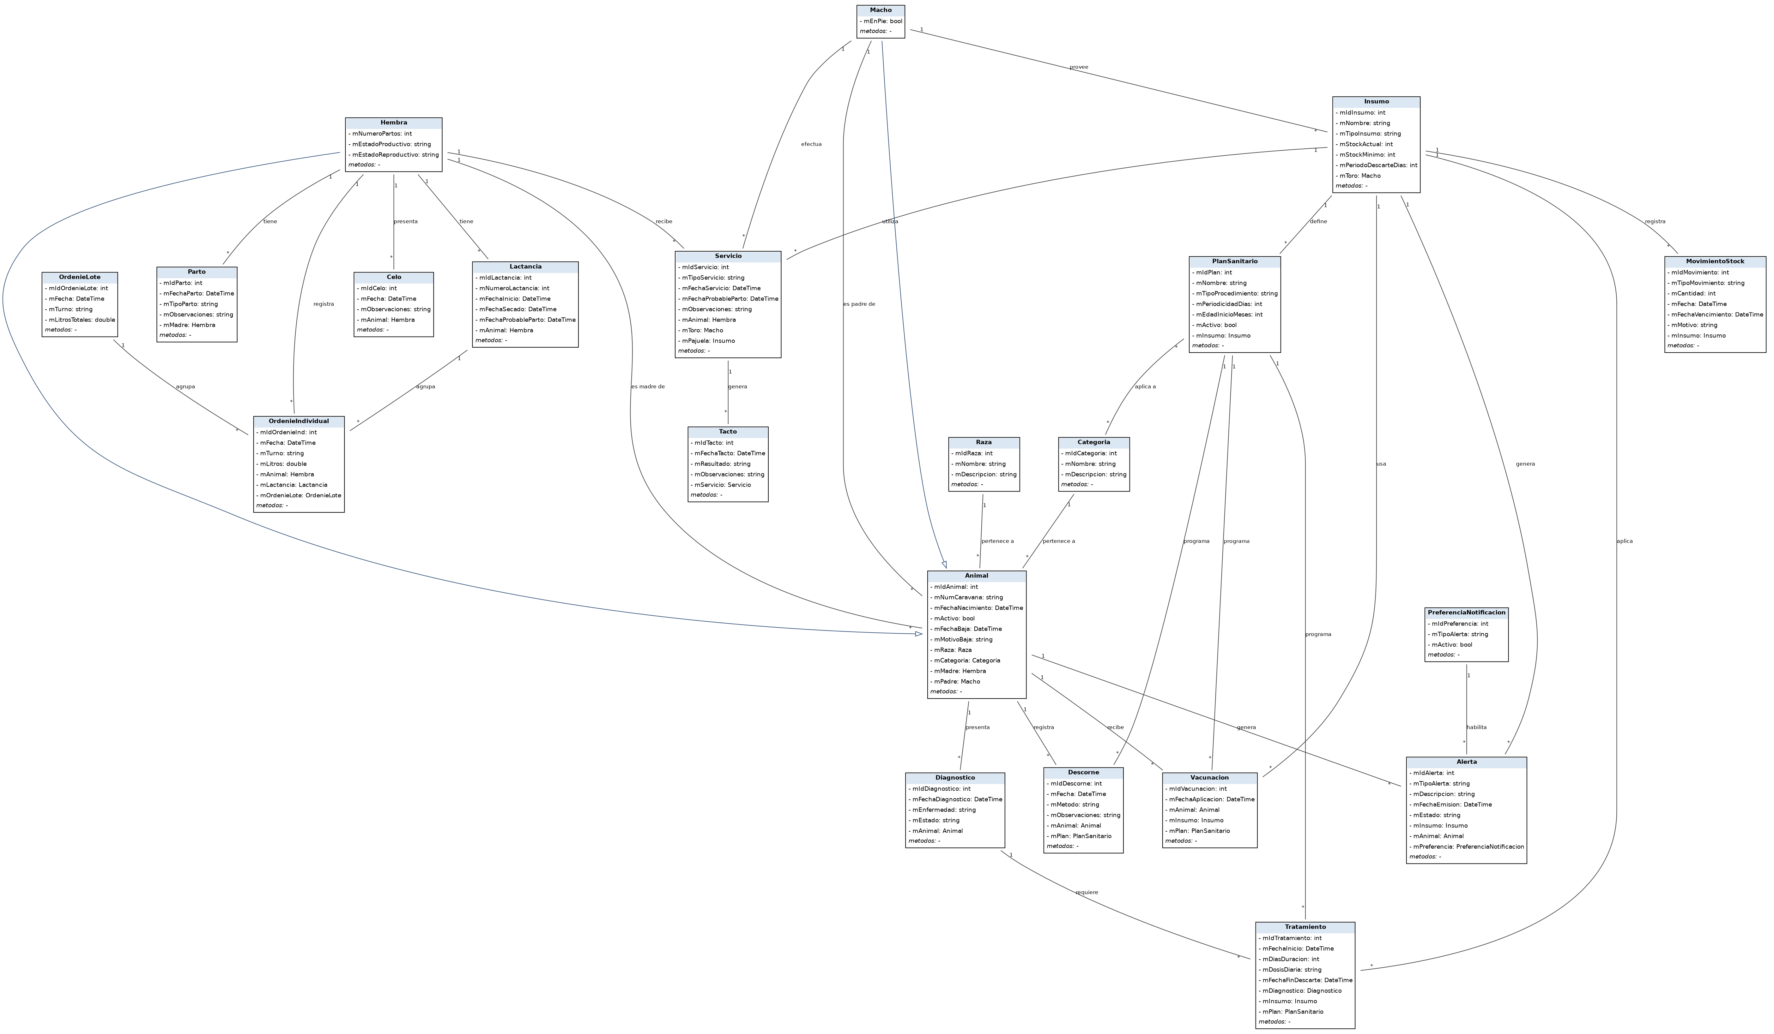
Figura. Diagrama de Dominio — clases de negocio.

Las clases de dominio son anémicas: conservan únicamente sus atributos y su constructor. Toda la lógica reside en la clase Controladora, que valida contra sus listas static en memoria, delega la escritura en pControladora y recién después actualiza la caché. La Controladora es además el único punto de contacto entre la capa de dominio y la capa de acceso a datos, a través de su campo Persistencia.
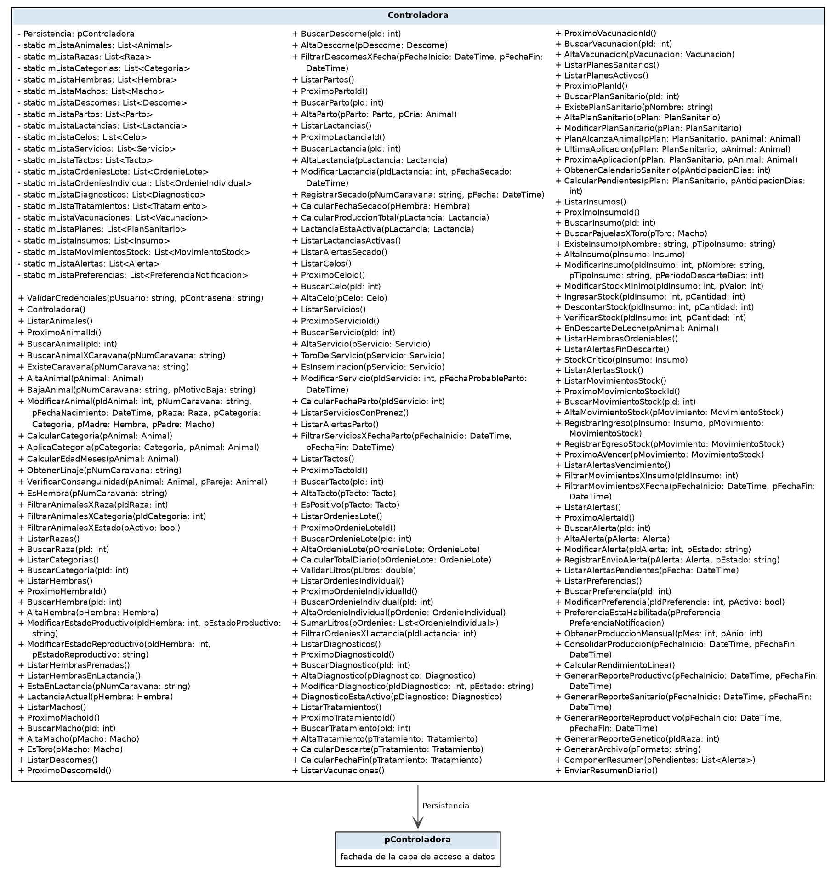
Figura. Diagrama de Dominio — clase Controladora.

2.2.4 Diagrama de Persistencia
El diagrama de persistencia representa la capa de acceso a datos. La clase pControladora actúa como fachada: expone las operaciones que consume la Controladora y delega cada una en la clase de persistencia que corresponde a la entidad.
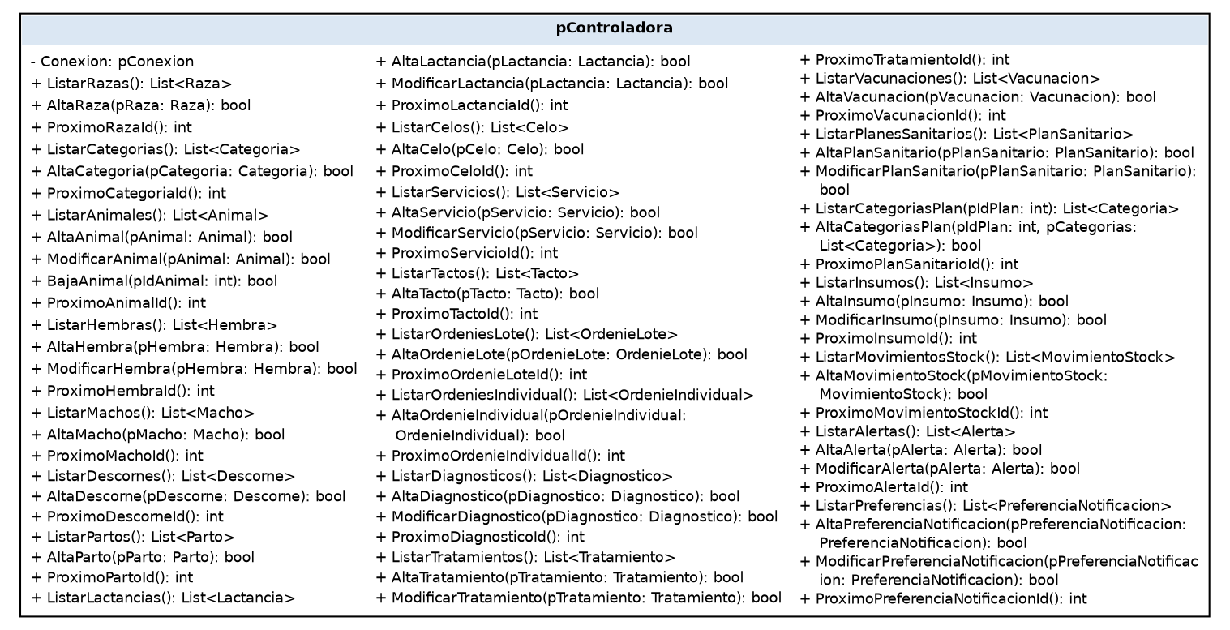
Figura. Diagrama de Persistencia — fachada pControladora.

Cada clase de persistencia resuelve las operaciones de su entidad y utiliza la clase pConexion, que centraliza la cadena de conexión y la ejecución de comandos y consultas contra la base de datos MySQL. La clase pPlanSanitario incorpora además las operaciones sobre la tabla intermedia que vincula el plan con las categorías alcanzadas.
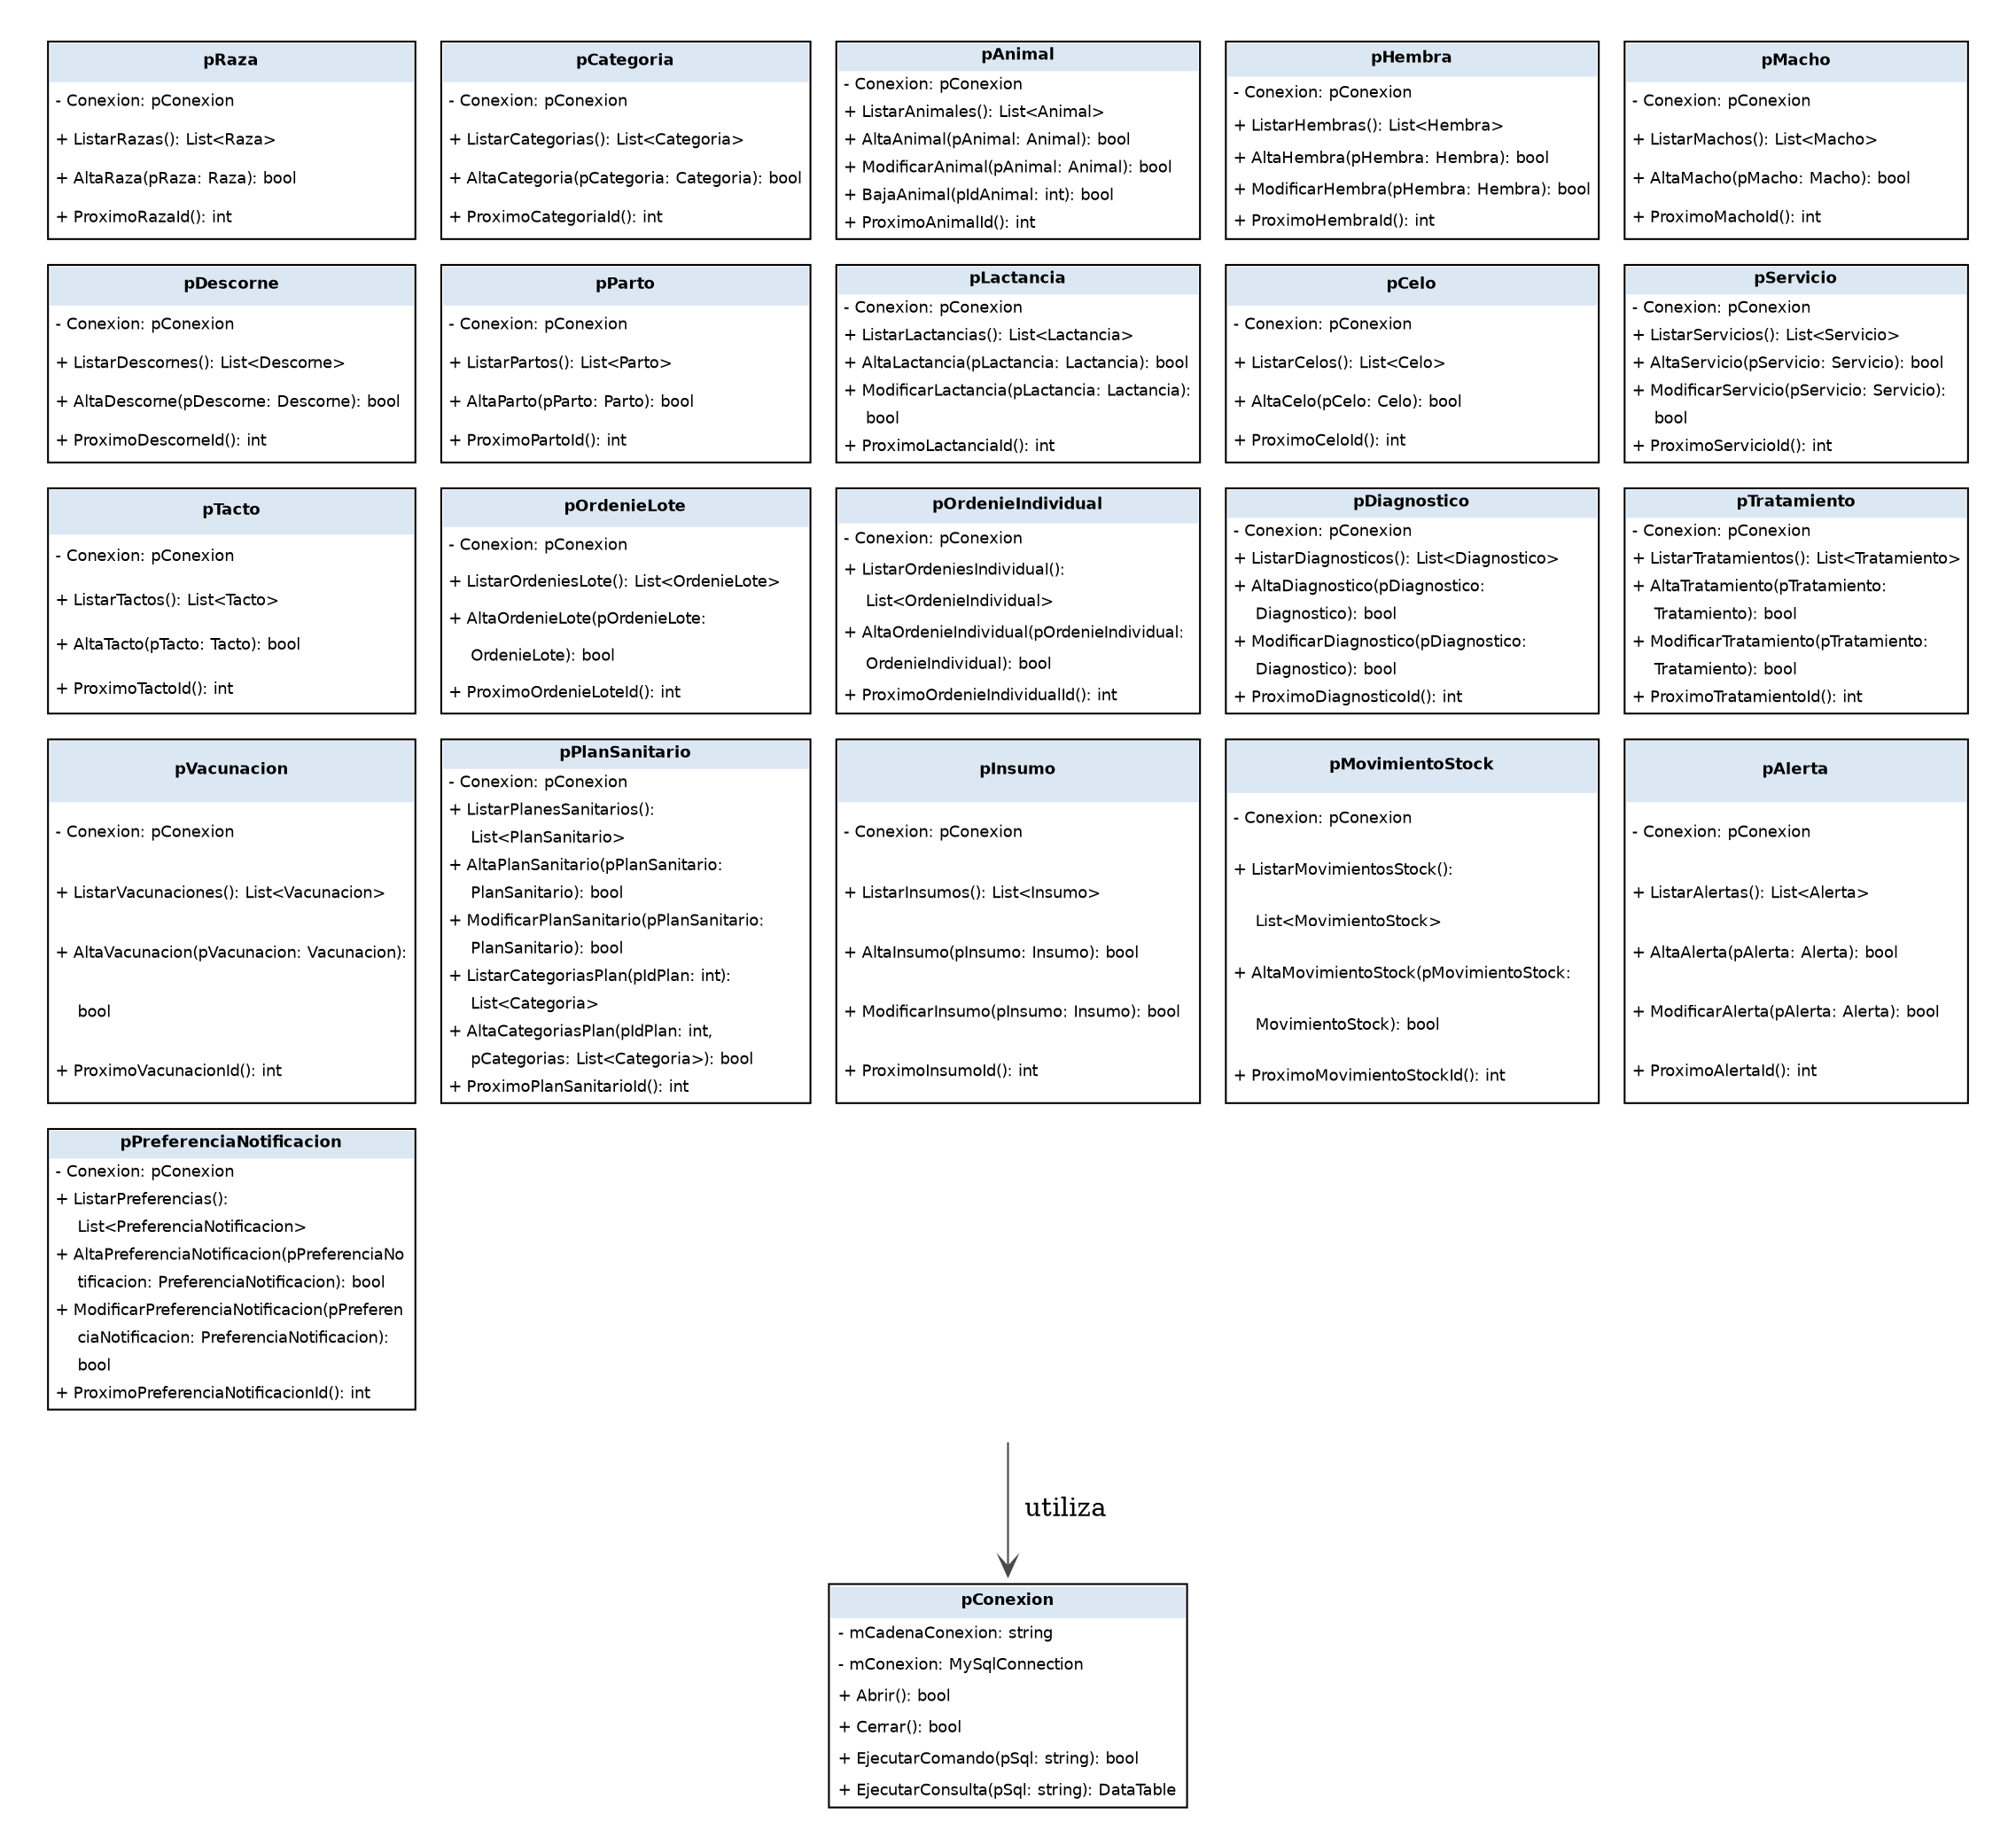
Figura. Diagrama de Persistencia — clases de acceso a datos.

2.2.5 Modelo de Datos

2.2.5.1 Modelo Entidad-Relación
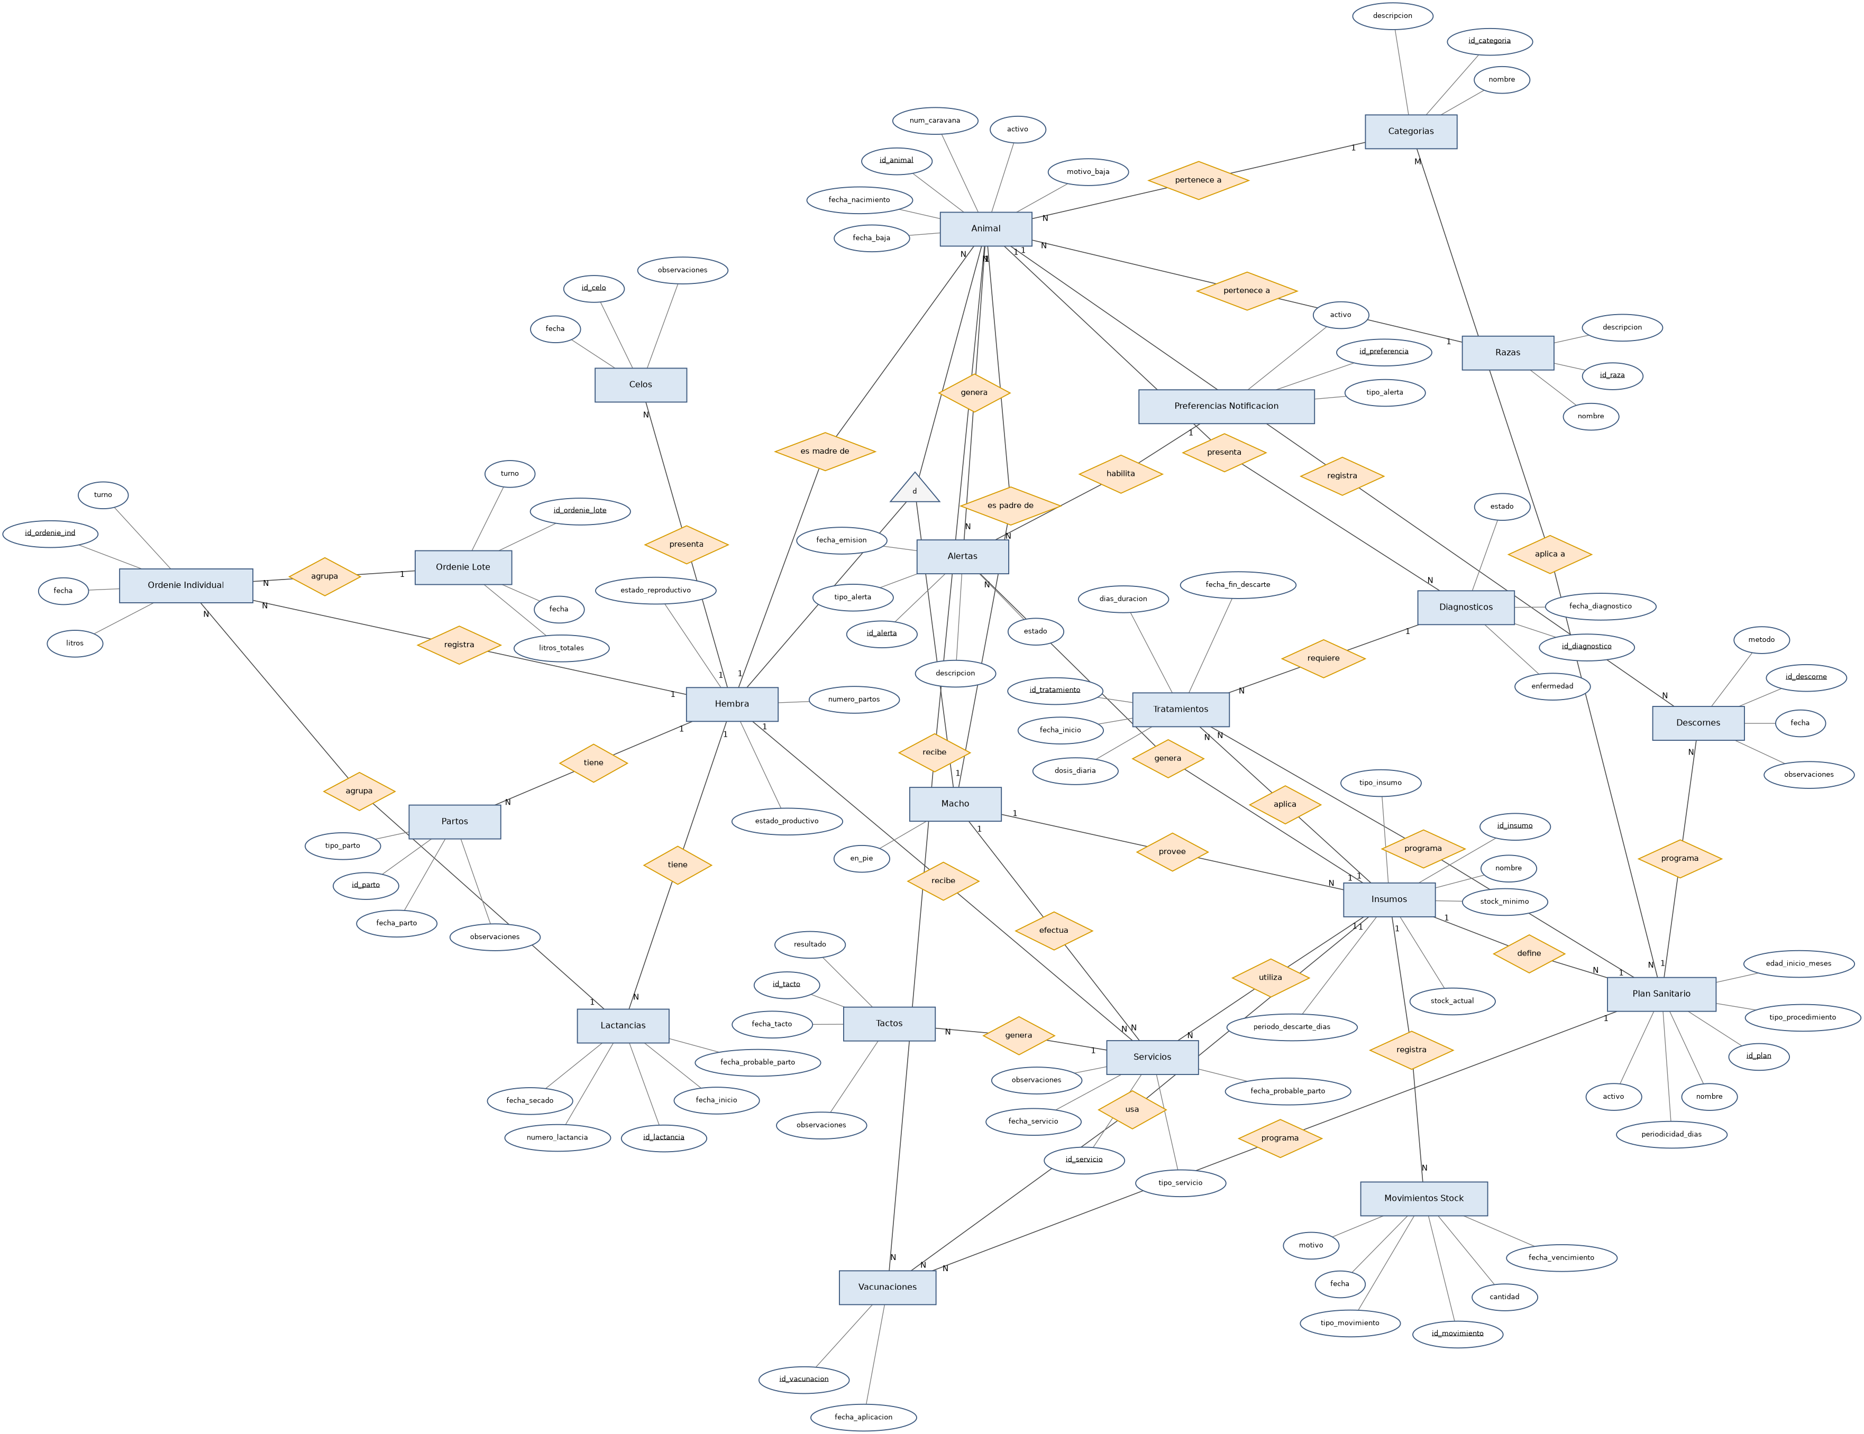
Figura. Modelo Entidad-Relación.

2.2.5.2 Normalización
A partir del Modelo Entidad-Relación se derivó el esquema relacional que se presenta a continuación. Cada entidad da origen a una relación y cada vínculo uno a muchos se resuelve mediante la clave foránea correspondiente del lado de la cardinalidad muchos. El vínculo muchos a muchos que existe entre planes_sanitarios y categorias origina la relación intermedia plan_categorias. Las jerarquías de especialización de Animal se resuelven por tablas separadas que comparten la clave primaria de la entidad padre.
El esquema resultante se encuentra en Tercera Forma Normal. Se verifica la Primera Forma Normal dado que todos los atributos son atómicos y no existen grupos repetitivos. Se verifica la Segunda Forma Normal porque la única relación con clave primaria compuesta es plan_categorias, que no posee atributos no clave y por lo tanto no admite dependencias parciales; en las relaciones restantes la clave primaria está formada por un único atributo, de modo que toda dependencia parcial queda descartada. Se verifica la Tercera Forma Normal porque ningún atributo no clave depende de otro atributo no clave.
Merece una aclaración el tratamiento de los valores que el sistema calcula. La categoría del animal, la fecha probable de parto y la fecha de fin de descarte de leche se proponen de forma automática a partir de datos ya registrados, pero en los tres casos el usuario puede corregir el valor propuesto. Esa posibilidad de ajuste rompe la dependencia funcional con los atributos que les dieron origen: el dato almacenado deja de ser derivable y pasa a ser un dato propio de la relación, por lo que su persistencia no constituye una redundancia. En cambio, los valores que el sistema calcula y el usuario no puede modificar, como los procedimientos sanitarios pendientes del calendario o la comparación entre el stock actual y el stock mínimo, no se almacenan y se derivan en el momento de la consulta.
Se subrayan las claves primarias de cada relación.
razas = {id_raza, nombre, descripcion}
categorias = {id_categoria, nombre, descripcion}
animales = {id_animal, num_caravana, fecha_nacimiento, activo, fecha_baja, motivo_baja, id_raza, id_categoria, id_madre, id_padre}
hembras = {id_animal, numero_partos, estado_productivo, estado_reproductivo}
machos = {id_animal, en_pie}
descornes = {id_descorne, fecha, metodo, observaciones, id_animal, id_plan}
partos = {id_parto, fecha_parto, tipo_parto, observaciones, id_animal}
lactancias = {id_lactancia, numero_lactancia, fecha_inicio, fecha_secado, fecha_probable_parto, id_animal}
celos = {id_celo, fecha, observaciones, id_animal}
servicios = {id_servicio, tipo_servicio, fecha_servicio, fecha_probable_parto, observaciones, id_animal, id_macho, id_insumo}
tactos = {id_tacto, fecha_tacto, resultado, observaciones, id_servicio}
ordenies_lote = {id_ordenie_lote, fecha, turno, litros_totales}
ordenies_individual = {id_ordenie_ind, fecha, turno, litros, id_animal, id_lactancia, id_ordenie_lote}
diagnosticos = {id_diagnostico, fecha_diagnostico, enfermedad, estado, id_animal}
tratamientos = {id_tratamiento, fecha_inicio, dias_duracion, dosis_diaria, fecha_fin_descarte, id_diagnostico, id_insumo, id_plan}
vacunaciones = {id_vacunacion, fecha_aplicacion, id_animal, id_insumo, id_plan}
planes_sanitarios = {id_plan, nombre, tipo_procedimiento, periodicidad_dias, edad_inicio_meses, activo, id_insumo}
plan_categorias = {id_plan, id_categoria}
insumos = {id_insumo, nombre, tipo_insumo, stock_actual, stock_minimo, periodo_descarte_dias, id_macho}
movimientos_stock = {id_movimiento, tipo_movimiento, cantidad, fecha, fecha_vencimiento, motivo, id_insumo}
alertas = {id_alerta, tipo_alerta, descripcion, fecha_emision, estado, id_insumo, id_animal, id_preferencia}
preferencias_notificacion = {id_preferencia, tipo_alerta, activo}
En la relación animales, los atributos id_madre e id_padre son claves foráneas recursivas que referencian a hembras y a machos respectivamente, y admiten valor nulo cuando el progenitor no se encuentra registrado. En la relación servicios, id_macho identifica al toro de la monta natural e id_insumo a la pajuela utilizada en la inseminación artificial; ambos son mutuamente excluyentes, y la pajuela se vincula con su toro de origen mediante insumos.id_macho, lo que permite reconstruir la genealogía aunque el reproductor no integre el rodeo. La fecha de vencimiento se registra a nivel de movimientos_stock y no de insumos, dado que un mismo insumo puede ingresar en distintas partidas con vencimientos diferentes. En la relación tratamientos, id_diagnostico admite valor nulo, y ese nulo es lo que identifica al tratamiento preventivo, como la desparasitación, que no se origina en un diagnóstico. El atributo id_plan de vacunaciones, tratamientos y descornes declara qué plan sanitario da por cumplido cada aplicación, de manera que el sistema no deba inferirlo a partir del insumo utilizado. En la relación alertas, los atributos id_insumo e id_animal admiten valor nulo, ya que una alerta se origina en un insumo o en un animal según su tipo, mientras que id_preferencia vincula el envío con la preferencia de notificación que lo habilita.

2.2.5.3 Tabla de Claves
Se detallan, para cada tabla del esquema, su clave primaria, sus claves alternas y sus claves foráneas.
En las tablas hembras y machos, la clave primaria id_animal es a su vez clave foránea hacia animales, dado que ambas resuelven la especialización de la entidad Animal. En la tabla plan_categorias la clave primaria es compuesta y está formada por las dos claves foráneas que resuelven el vínculo muchos a muchos entre planes_sanitarios y categorias.
Tabla | Claves Primarias | Claves Alternas | Claves Foraneas
alertas | id_alerta |  | id_insumo, id_animal, id_preferencia
animales | id_animal | num_caravana | id_raza, id_categoria, id_madre, id_padre
categorias | id_categoria | nombre
celos | id_celo |  | id_animal
descornes | id_descorne |  | id_animal, id_plan
diagnosticos | id_diagnostico |  | id_animal
hembras | id_animal |  | id_animal
insumos | id_insumo |  | id_macho
lactancias | id_lactancia |  | id_animal
machos | id_animal |  | id_animal
movimientos_stock | id_movimiento |  | id_insumo
ordenies_individual | id_ordenie_ind |  | id_animal, id_lactancia, id_ordenie_lote
ordenies_lote | id_ordenie_lote | fecha, turno
partos | id_parto |  | id_animal
plan_categorias | id_plan, id_categoria |  | id_plan, id_categoria
planes_sanitarios | id_plan | nombre | id_insumo
preferencias_notificacion | id_preferencia | tipo_alerta
razas | id_raza | nombre
servicios | id_servicio |  | id_animal, id_macho, id_insumo
tactos | id_tacto |  | id_servicio
tratamientos | id_tratamiento |  | id_diagnostico, id_insumo, id_plan
vacunaciones | id_vacunacion |  | id_animal, id_insumo, id_plan

2.2.5.4 Restricciones de Integridad
Para cada tabla del esquema se detallan sus campos con el tipo de dato definido, las restricciones que se aplican sobre ellos y las observaciones pertinentes. Los identificadores se implementan como enteros auto incrementados, con la excepción de plan_categorias, cuya clave primaria está formada por sus dos claves foráneas. Las claves foráneas que admiten valor nulo corresponden a vínculos opcionales, como los progenitores no registrados, el tratamiento preventivo sin diagnóstico o la aplicación registrada fuera de plan.
Tabla: razas
Claves Primarias: id_raza | Claves Alternas: nombre
Campo | Tipo | Restricciones | Observaciones
id_raza | Int(11) | PK, Auto increment | Identificador de la raza.
nombre | Varchar(60) | Not null, Unique | Nombre de la raza: Holando, Jersey, entre otras.
descripcion | Varchar(200) | Null | Descripcion opcional de la raza.
Tabla: categorias
Claves Primarias: id_categoria | Claves Alternas: nombre
Campo | Tipo | Restricciones | Observaciones
id_categoria | Int(11) | PK, Auto increment | Identificador de la categoria.
nombre | Varchar(60) | Not null, Unique | Ternero, ternera, novillo, novilla, vaca o toro.
descripcion | Varchar(200) | Null | Criterio de sexo, edad y numero de partos que define la categoria.
Tabla: animales
Claves Primarias: id_animal | Claves Alternas: num_caravana
Campo | Tipo | Restricciones | Observaciones
id_animal | Int(11) | PK, Auto increment | Identificador del animal.
num_caravana | Varchar(20) | Not null, Unique | Numero de caravana. Identifica al animal ante el operario y ante el organismo sanitario.
fecha_nacimiento | Date | Not null | Fecha de nacimiento. Es la base del calculo de la edad y de la categoria.
activo | Tinyint(1) | Not null, Default 1 | Indica si el animal integra el rodeo actual.
fecha_baja | Date | Null | Fecha de salida del rodeo. Solo se completa cuando activo toma el valor cero.
motivo_baja | Varchar(100) | Null | Venta, fallecimiento, descarte sanitario u otro motivo de salida.
id_raza | Int(11) | Not null, FK a razas | Raza a la que pertenece el animal.
id_categoria | Int(11) | Not null, FK a categorias | Categoria vigente. El sistema la propone a partir del sexo, la edad y el numero de partos, y el usuario puede ajustarla.
id_madre | Int(11) | Null, FK a hembras | Madre registrada. Admite nulo cuando la progenitora no esta en el sistema.
id_padre | Int(11) | Null, FK a machos | Padre registrado. Admite nulo cuando el progenitor no esta en el sistema.
Tabla: hembras
Claves Primarias: id_animal
Campo | Tipo | Restricciones | Observaciones
id_animal | Int(11) | PK, FK a animales | Comparte la clave primaria con animales. Resuelve la especializacion.
numero_partos | Int(11) | Not null, Default 0 | Cantidad de partos registrados. Distingue la novilla de la vaca.
estado_productivo | Varchar(20) | Not null | Sin lactancia, en lactancia o seca. Refleja unicamente si el animal produce leche.
estado_reproductivo | Varchar(20) | Not null | Vacia, servida o prenada. Es ortogonal al estado productivo: un animal puede estar prenado y en lactancia a la vez.
Tabla: machos
Claves Primarias: id_animal
Campo | Tipo | Restricciones | Observaciones
id_animal | Int(11) | PK, FK a animales | Comparte la clave primaria con animales. Resuelve la especializacion.
en_pie | Tinyint(1) | Not null | Vale uno cuando el toro integra fisicamente el rodeo y cero cuando solo existe como toro de catalogo aportante de pajuelas.
Tabla: descornes
Claves Primarias: id_descorne
Campo | Tipo | Restricciones | Observaciones
id_descorne | Int(11) | PK, Auto increment | Identificador del descorne.
fecha | Date | Not null | Fecha en que se realizo el procedimiento.
metodo | Varchar(60) | Not null | Metodo aplicado: pasta caustica, termocauterio u otro.
observaciones | Varchar(200) | Null | Observaciones del procedimiento.
id_animal | Int(11) | Not null, FK a animales | Animal descornado.
id_plan | Int(11) | Null, FK a planes_sanitarios | Plan sanitario que la aplicacion da por cumplido. Nulo si el descorne se registro fuera de plan.
Tabla: partos
Claves Primarias: id_parto
Campo | Tipo | Restricciones | Observaciones
id_parto | Int(11) | PK, Auto increment | Identificador del parto.
fecha_parto | Date | Not null | Fecha del parto. Da inicio a la lactancia.
tipo_parto | Varchar(30) | Not null | Normal, distocico o cesarea.
observaciones | Varchar(200) | Null | Observaciones del parto y datos de la cria.
id_animal | Int(11) | Not null, FK a hembras | Hembra que pario.
Tabla: lactancias
Claves Primarias: id_lactancia
Campo | Tipo | Restricciones | Observaciones
id_lactancia | Int(11) | PK, Auto increment | Identificador de la lactancia.
numero_lactancia | Int(11) | Not null | Numero de lactancia de la hembra.
fecha_inicio | Date | Not null | Coincide con la fecha del parto que origina la lactancia.
fecha_secado | Date | Null | Se completa al finalizar la lactancia.
fecha_probable_parto | Date | Null | Fecha estimada del proximo parto. El sistema la propone y el usuario puede ajustarla.
id_animal | Int(11) | Not null, FK a hembras | Hembra en lactancia.
Tabla: celos
Claves Primarias: id_celo
Campo | Tipo | Restricciones | Observaciones
id_celo | Int(11) | PK, Auto increment | Identificador del celo.
fecha | Date | Not null | Fecha en que se detecto el celo.
observaciones | Varchar(200) | Null | Observaciones de la deteccion.
id_animal | Int(11) | Not null, FK a hembras | Hembra que presento el celo.
Tabla: servicios
Claves Primarias: id_servicio
Campo | Tipo | Restricciones | Observaciones
id_servicio | Int(11) | PK, Auto increment | Identificador del servicio.
tipo_servicio | Varchar(20) | Not null | Monta natural o inseminacion artificial.
fecha_servicio | Date | Not null | Fecha en que se realizo el servicio.
fecha_probable_parto | Date | Null | Fecha estimada de parto. El sistema la propone sumando el periodo de gestacion y el usuario puede ajustarla.
observaciones | Varchar(200) | Null | Observaciones del servicio.
id_animal | Int(11) | Not null, FK a hembras | Hembra servida.
id_macho | Int(11) | Null, FK a machos | Toro del servicio. Se completa en la monta natural y es excluyente con id_insumo.
id_insumo | Int(11) | Null, FK a insumos | Pajuela utilizada en la inseminacion artificial. Es excluyente con id_macho.
Tabla: tactos
Claves Primarias: id_tacto
Campo | Tipo | Restricciones | Observaciones
id_tacto | Int(11) | PK, Auto increment | Identificador del tacto.
fecha_tacto | Date | Not null | Fecha en que se realizo el diagnostico de gestacion.
resultado | Varchar(20) | Not null | Prenada, vacia o dudosa.
observaciones | Varchar(200) | Null | Observaciones del tacto.
id_servicio | Int(11) | Not null, FK a servicios | Servicio sobre el que se realiza el control.
Tabla: ordenies_lote
Claves Primarias: id_ordenie_lote | Claves Alternas: fecha, turno
Campo | Tipo | Restricciones | Observaciones
id_ordenie_lote | Int(11) | PK, Auto increment | Identificador del ordenie de lote.
fecha | Date | Not null | Fecha del ordenie.
turno | Varchar(10) | Not null | Turno 1 o Turno 2.
litros_totales | Decimal(8,2) | Not null | Litros totales obtenidos en el turno.
Tabla: ordenies_individual
Claves Primarias: id_ordenie_ind
Campo | Tipo | Restricciones | Observaciones
id_ordenie_ind | Int(11) | PK, Auto increment | Identificador del control individual.
fecha | Date | Not null | Fecha del control.
turno | Varchar(10) | Not null | Turno 1 o Turno 2.
litros | Decimal(6,2) | Not null | Litros obtenidos del animal en ese turno.
id_animal | Int(11) | Not null, FK a hembras | Hembra controlada.
id_lactancia | Int(11) | Not null, FK a lactancias | Lactancia a la que se imputa la produccion.
id_ordenie_lote | Int(11) | Not null, FK a ordenies_lote | Ordenie de lote en el que se tomo el control.
Tabla: diagnosticos
Claves Primarias: id_diagnostico
Campo | Tipo | Restricciones | Observaciones
id_diagnostico | Int(11) | PK, Auto increment | Identificador del diagnostico.
fecha_diagnostico | Date | Not null | Fecha del diagnostico.
enfermedad | Varchar(100) | Not null | Enfermedad o afeccion diagnosticada.
estado | Varchar(20) | Not null | Activo, en tratamiento o resuelto.
id_animal | Int(11) | Not null, FK a animales | Animal diagnosticado.
Tabla: tratamientos
Claves Primarias: id_tratamiento
Campo | Tipo | Restricciones | Observaciones
id_tratamiento | Int(11) | PK, Auto increment | Identificador del tratamiento.
fecha_inicio | Date | Not null | Fecha de inicio de la aplicacion.
dias_duracion | Int(11) | Not null | Cantidad de dias que dura el tratamiento.
dosis_diaria | Varchar(60) | Not null | Dosis diaria indicada.
fecha_fin_descarte | Date | Null | Fin del descarte de leche. El sistema la propone sumando el periodo de carencia del insumo y el usuario puede ajustarla.
id_diagnostico | Int(11) | Null, FK a diagnosticos | Diagnostico que origina el tratamiento. Es nulo en los tratamientos preventivos, como la desparasitacion.
id_insumo | Int(11) | Not null, FK a insumos | Producto aplicado.
id_plan | Int(11) | Null, FK a planes_sanitarios | Plan sanitario que la aplicacion da por cumplido. Nulo si el tratamiento se registro fuera de plan.
Tabla: vacunaciones
Claves Primarias: id_vacunacion
Campo | Tipo | Restricciones | Observaciones
id_vacunacion | Int(11) | PK, Auto increment | Identificador de la vacunacion.
fecha_aplicacion | Date | Not null | Fecha en que se aplico la vacuna.
id_animal | Int(11) | Not null, FK a animales | Animal vacunado.
id_insumo | Int(11) | Not null, FK a insumos | Vacuna aplicada.
id_plan | Int(11) | Null, FK a planes_sanitarios | Plan sanitario que la aplicacion da por cumplido. Nulo si la vacunacion se registro fuera de plan.
Tabla: planes_sanitarios
Claves Primarias: id_plan | Claves Alternas: nombre
Campo | Tipo | Restricciones | Observaciones
id_plan | Int(11) | PK, Auto increment | Identificador del plan sanitario.
nombre | Varchar(60) | Not null, Unique | Nombre del plan: aftosa, brucelosis, desparasitacion de recria, descorne.
tipo_procedimiento | Varchar(20) | Not null | Vacunacion, desparasitacion o descorne. Determina en que tabla busca el sistema la ultima aplicacion.
periodicidad_dias | Int(11) | Null | Intervalo entre aplicaciones. El nulo indica que el procedimiento se aplica una unica vez en la vida del animal.
edad_inicio_meses | Int(11) | Not null | Edad a partir de la cual el animal queda alcanzado por el plan.
activo | Tinyint(1) | Not null, Default 1 | Solo los planes activos generan pendientes en el calendario sanitario.
id_insumo | Int(11) | Null, FK a insumos | Producto que se aplica. Es nulo en el descorne, que no consume insumo.
Tabla: plan_categorias
Claves Primarias: id_plan, id_categoria
Campo | Tipo | Restricciones | Observaciones
id_plan | Int(11) | PK, FK a planes_sanitarios | Plan sanitario alcanzado.
id_categoria | Int(11) | PK, FK a categorias | Categoria a la que se aplica el plan. Un plan sin filas en esta tabla alcanza a todo el rodeo.
Tabla: insumos
Claves Primarias: id_insumo
Campo | Tipo | Restricciones | Observaciones
id_insumo | Int(11) | PK, Auto increment | Identificador del insumo.
nombre | Varchar(100) | Not null | Nombre comercial del producto.
tipo_insumo | Varchar(30) | Not null | Medicamento, vacuna, antiparasitario o pajuela.
stock_actual | Decimal(10,2) | Not null, Default 0 | Existencia disponible. La actualiza cada movimiento de stock.
stock_minimo | Decimal(10,2) | Not null | Umbral que dispara la alerta de reposicion.
periodo_descarte_dias | Int(11) | Null | Periodo de carencia del producto. Es nulo cuando el insumo no obliga a descartar leche.
id_macho | Int(11) | Null, FK a machos | Toro que aporta la pajuela. Solo se completa cuando tipo_insumo es pajuela.
Tabla: movimientos_stock
Claves Primarias: id_movimiento
Campo | Tipo | Restricciones | Observaciones
id_movimiento | Int(11) | PK, Auto increment | Identificador del movimiento.
tipo_movimiento | Varchar(20) | Not null | Ingreso o egreso.
cantidad | Decimal(10,2) | Not null | Cantidad movida.
fecha | Date | Not null | Fecha del movimiento.
fecha_vencimiento | Date | Null | Vencimiento de la partida ingresada. Se registra aqui porque un mismo insumo ingresa en partidas con vencimientos distintos.
motivo | Varchar(100) | Null | Motivo del movimiento.
id_insumo | Int(11) | Not null, FK a insumos | Insumo afectado.
Tabla: alertas
Claves Primarias: id_alerta
Campo | Tipo | Restricciones | Observaciones
id_alerta | Int(11) | PK, Auto increment | Identificador del envio.
tipo_alerta | Varchar(40) | Not null | Stock minimo, vencimiento de insumo, procedimiento sanitario pendiente, fin de descarte de leche u otro.
descripcion | Varchar(200) | Not null | Texto enviado al operario.
fecha_emision | Datetime | Not null | Momento en que se realizo el envio.
estado | Varchar(20) | Not null | Enviada o fallida, segun la respuesta del bot de Telegram.
id_insumo | Int(11) | Null, FK a insumos | Insumo que origina el envio. Es excluyente con id_animal.
id_animal | Int(11) | Null, FK a animales | Animal que origina el envio. Es excluyente con id_insumo.
id_preferencia | Int(11) | Not null, FK a preferencias_notificacion | Preferencia que habilita el envio.
Tabla: preferencias_notificacion
Claves Primarias: id_preferencia | Claves Alternas: tipo_alerta
Campo | Tipo | Restricciones | Observaciones
id_preferencia | Int(11) | PK, Auto increment | Identificador de la preferencia.
tipo_alerta | Varchar(40) | Not null, Unique | Tipo de alerta que la preferencia gobierna.
activo | Tinyint(1) | Not null, Default 1 | Habilita o inhibe el envio de ese tipo de alerta.

2.2.6 Diagramas de Secuencia
Se presenta un diagrama de secuencia por cada uno de los treinta y cinco casos de uso. Todos siguen el mismo recorrido entre capas: el actor interactúa con la vista del módulo, la vista invoca a la Controladora, y ésta valida contra sus listas en memoria antes de delegar la escritura en pControladora, que a su vez deriva en la clase de persistencia de la entidad y en pConexion. Las consultas refrescan la caché antes de resolverse; las validaciones que se resuelven en memoria aparecen como auto-mensajes sobre la Controladora. Junto a cada diagrama se transcribe la secuencia numerada de mensajes y una nota con la decisión de diseño que el caso pone en juego.
Tres casos se apartan del patrón. El CU 1 no involucra la capa de persistencia, porque el sistema opera con un único par de credenciales fijas. El CU 34 incorpora la línea de vida BotTelegram. El CU 35 no tiene vista: su actor es el proceso programado que dispara el envío del resumen diario.
CU 1 — Iniciar Sesión (Log In)
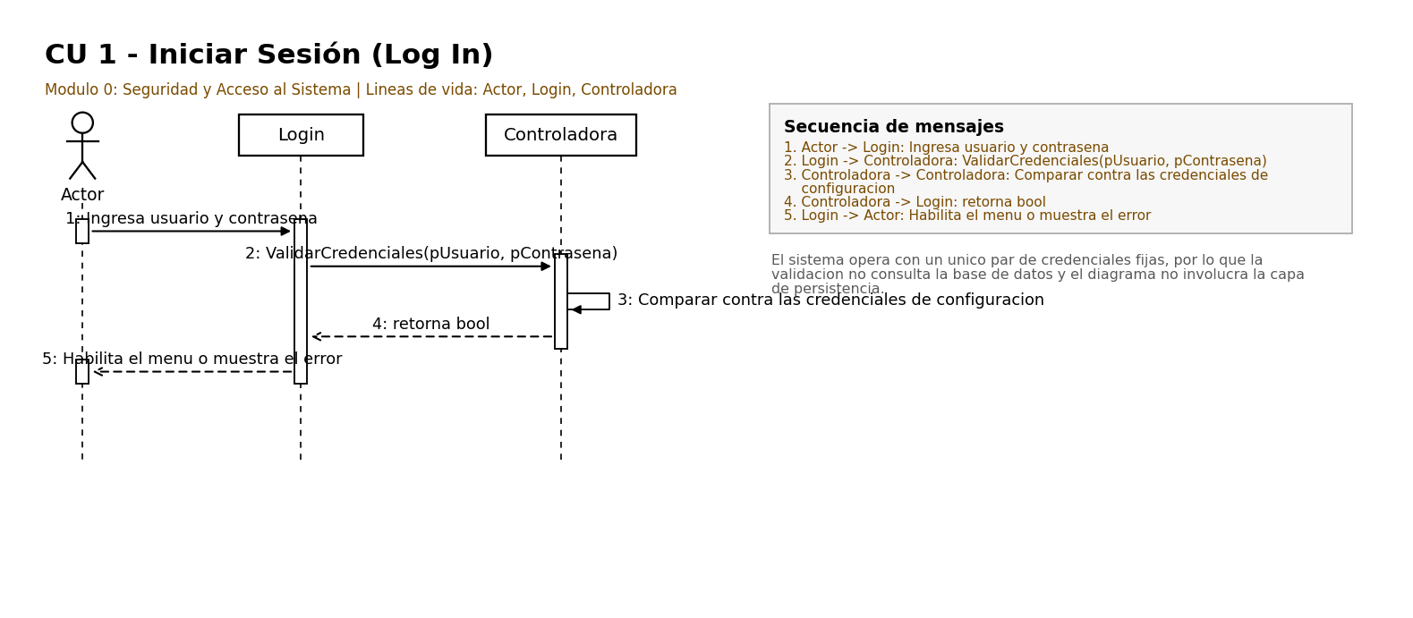
Figura. Diagrama de secuencia del CU 1.

CU 2 — Registrar Alta de Animal
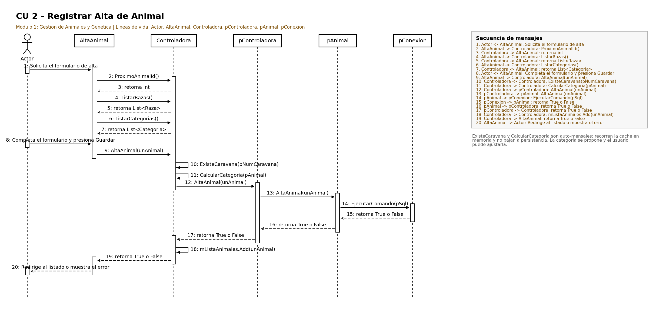
Figura. Diagrama de secuencia del CU 2.

CU 3 — Modificar Datos de Animal
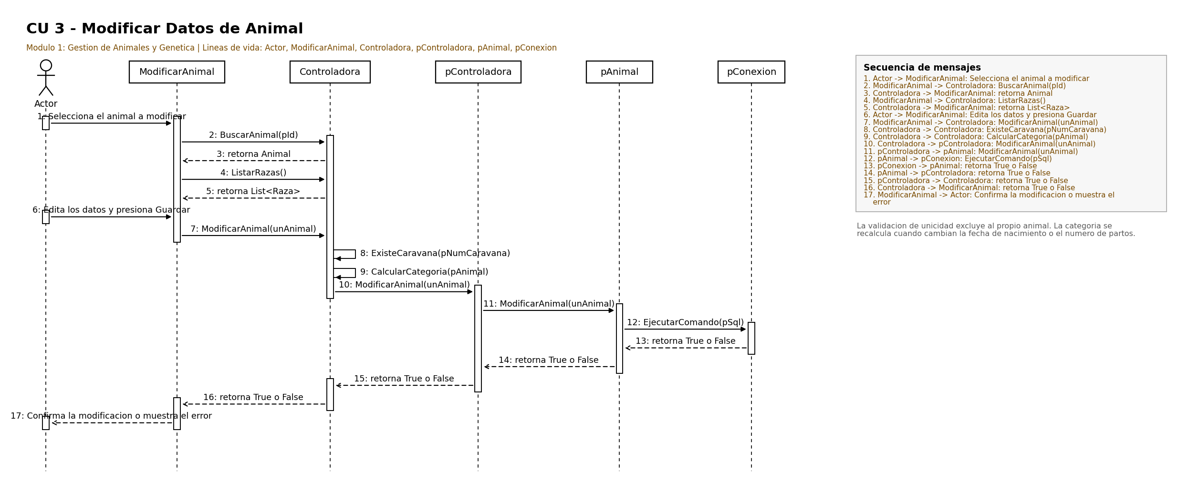
Figura. Diagrama de secuencia del CU 3.

CU 4 — Registrar Baja de Animal
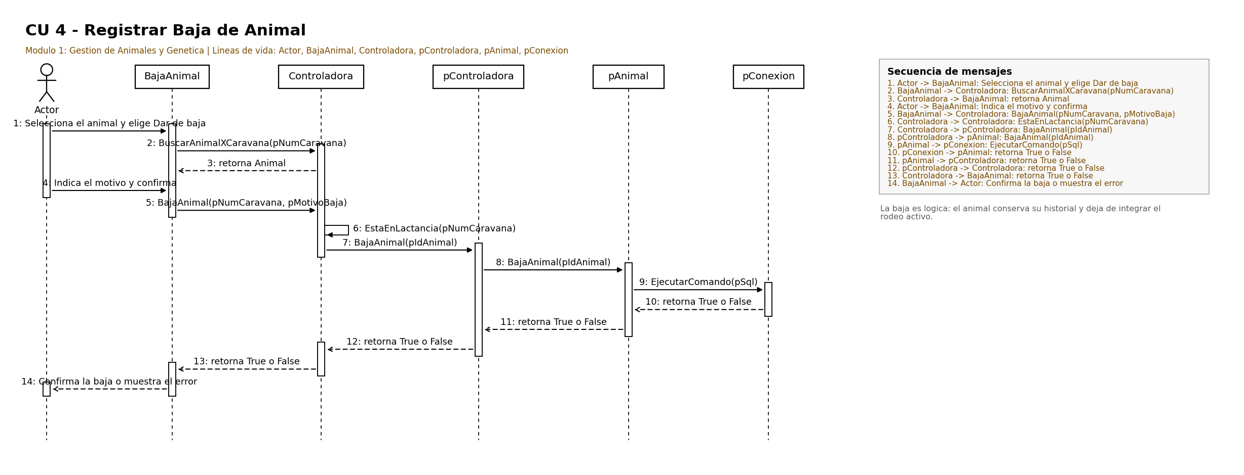
Figura. Diagrama de secuencia del CU 4.

CU 5 — Consultar Linaje y Registro Genealógico
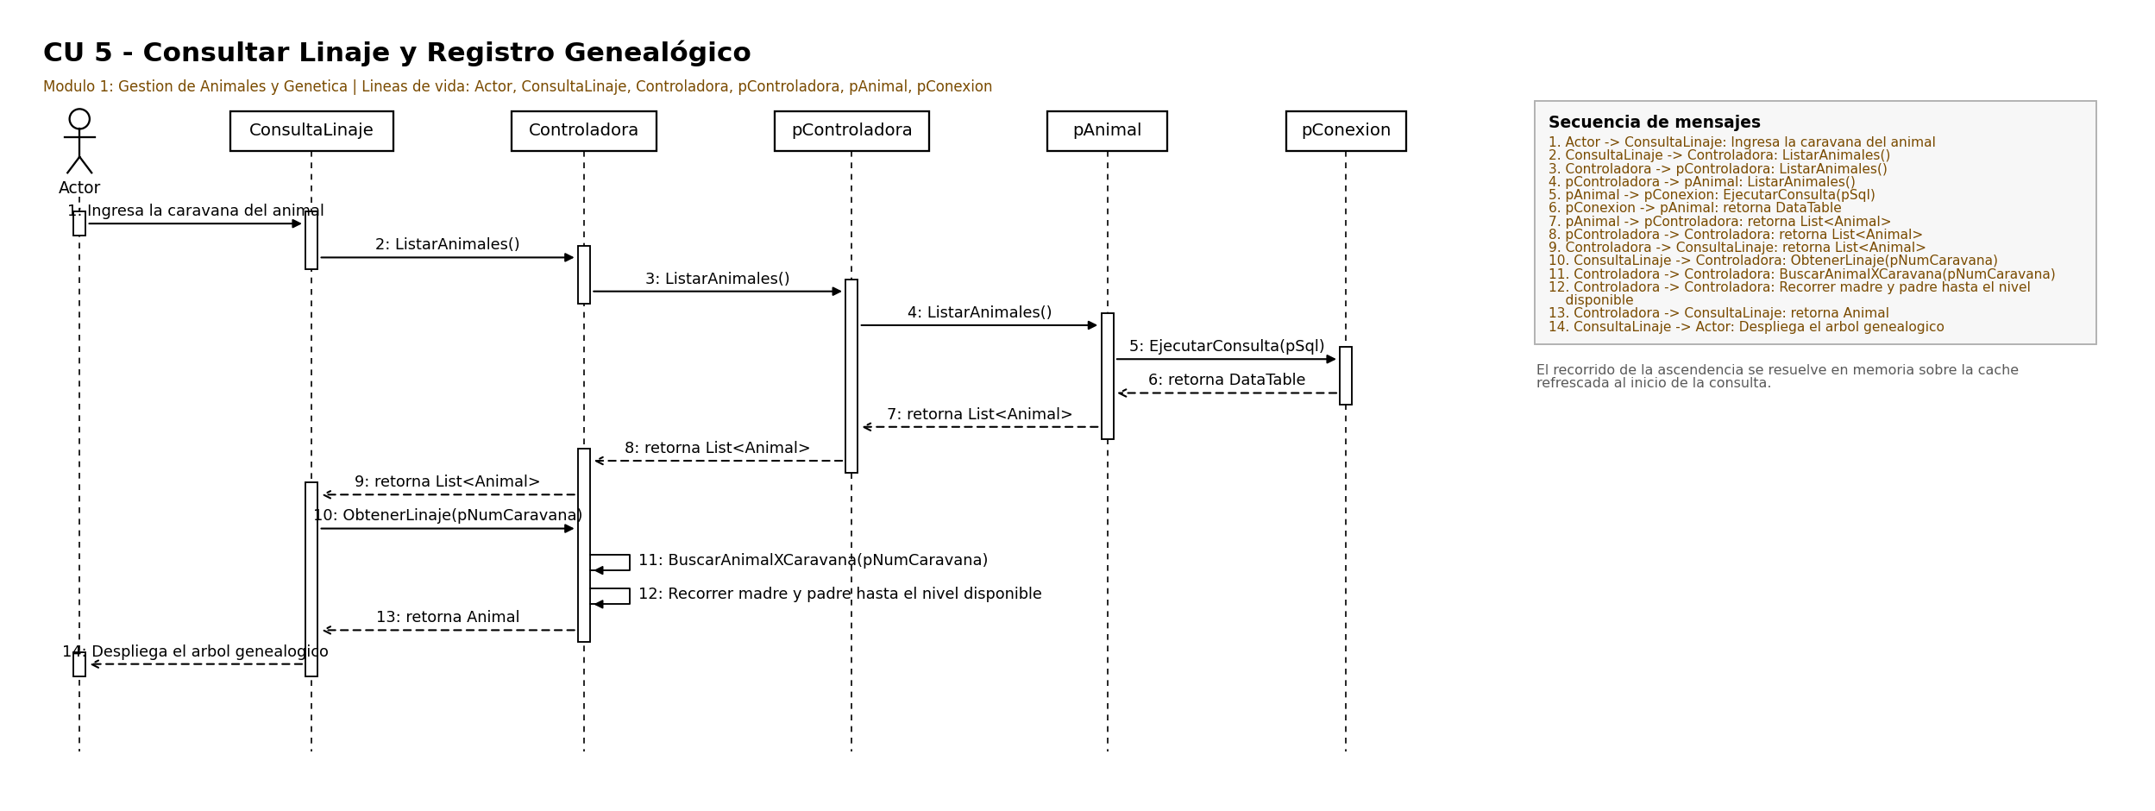
Figura. Diagrama de secuencia del CU 5.

CU 6 — Verificar Consanguinidad
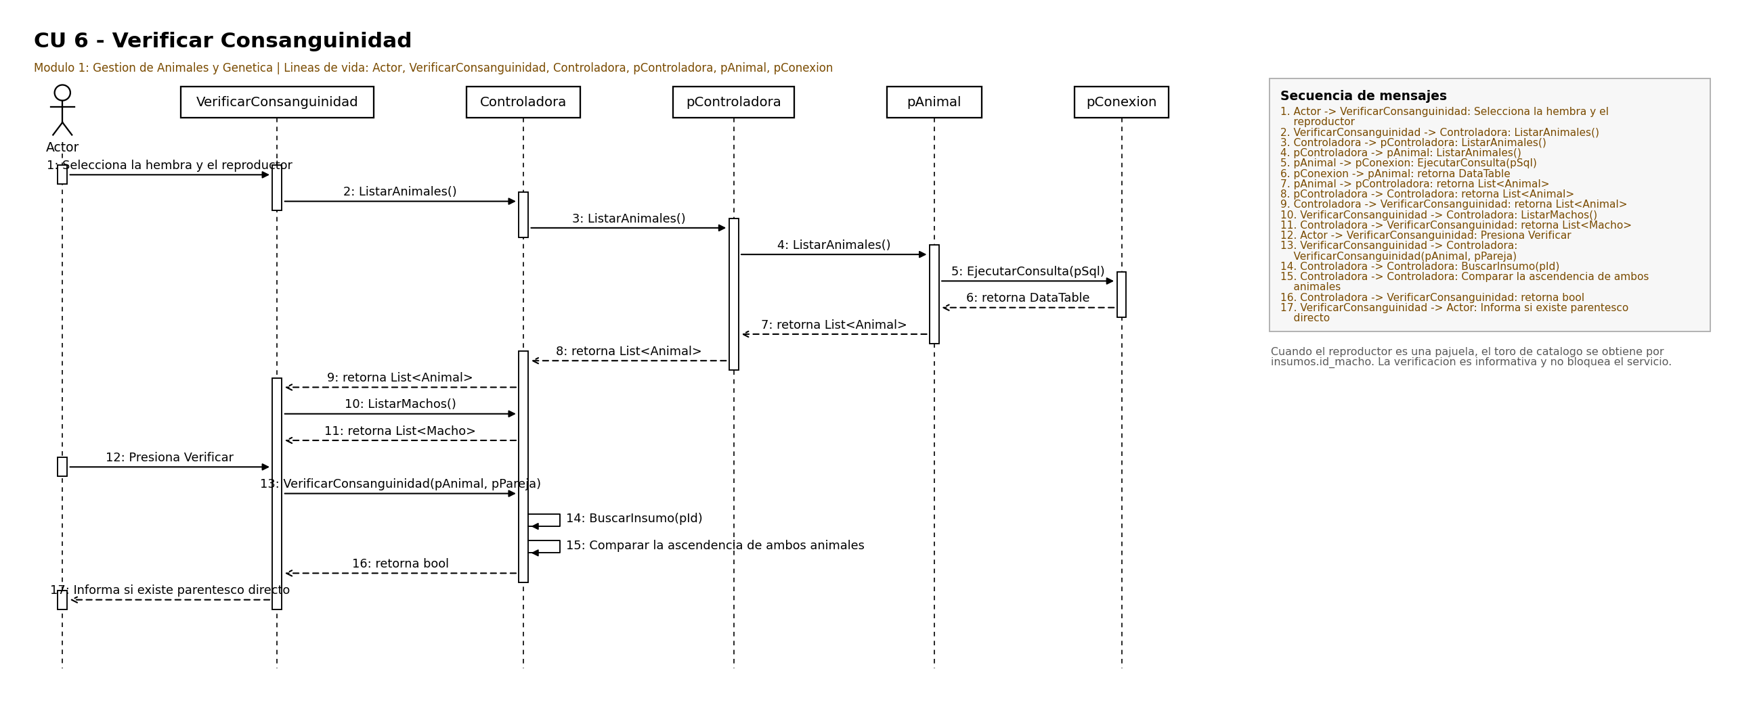
Figura. Diagrama de secuencia del CU 6.

CU 7 — Buscar y Filtrar Animales del Rodeo
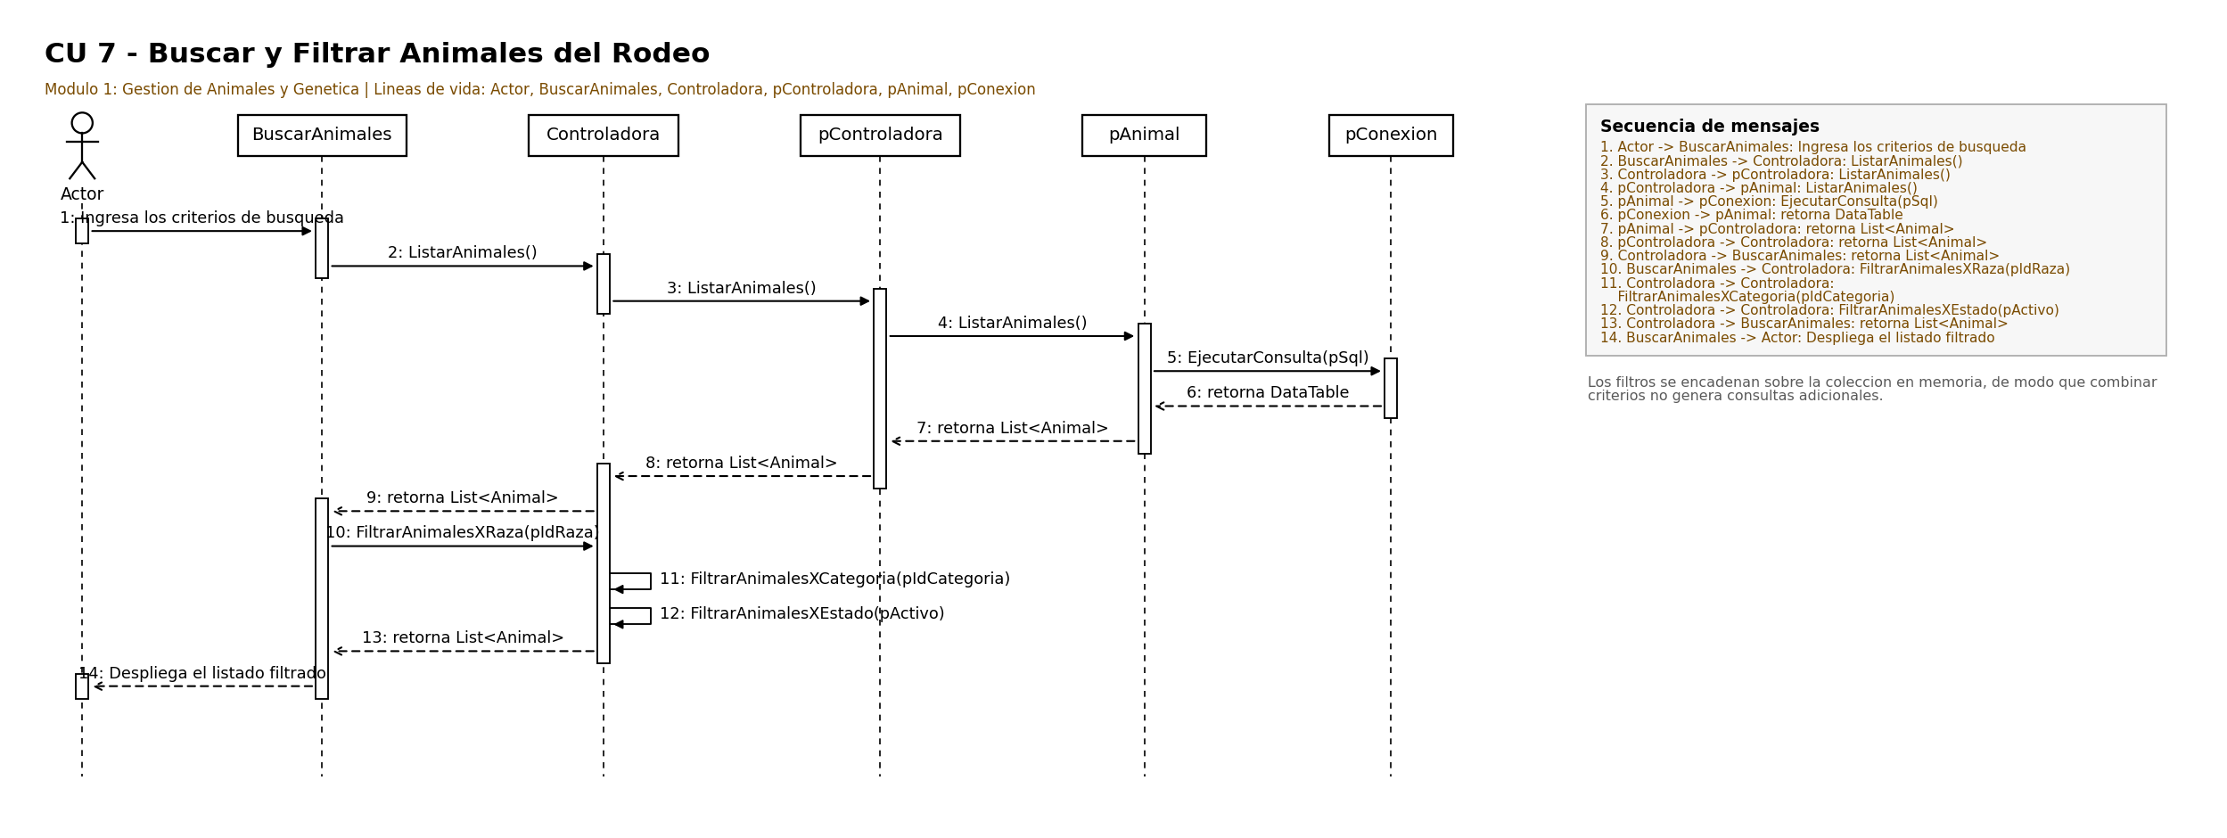
Figura. Diagrama de secuencia del CU 7.

CU 8 — Registrar Ordeñe General (Por Lote)
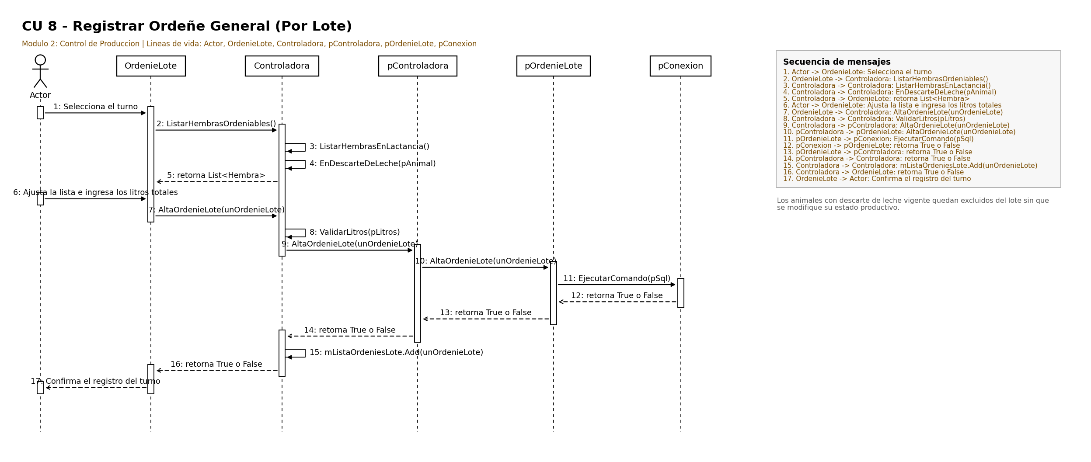
Figura. Diagrama de secuencia del CU 8.

CU 9 — Registrar Ordeñe Individual
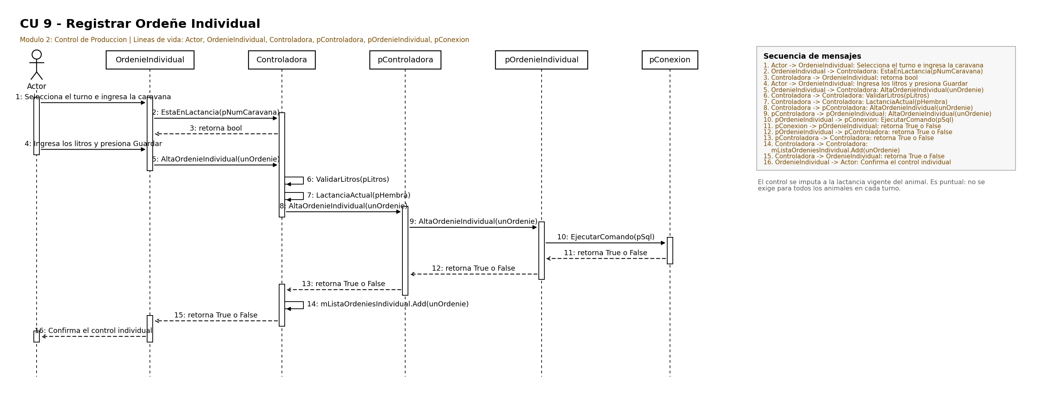
Figura. Diagrama de secuencia del CU 9.

CU 10 — Consultar Historial de Producción y Lactancias
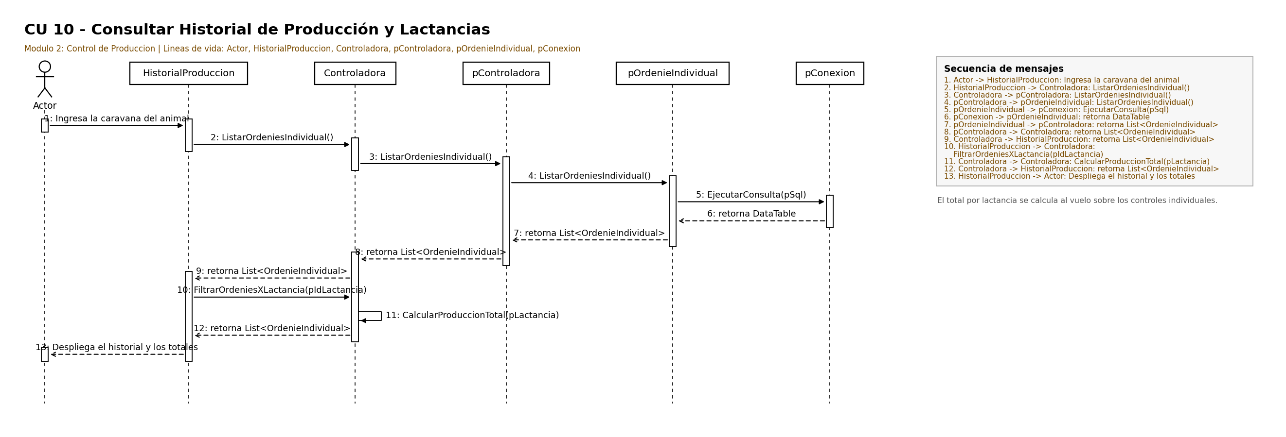
Figura. Diagrama de secuencia del CU 10.

CU 11 — Consultar Métrica de Producción Mensual
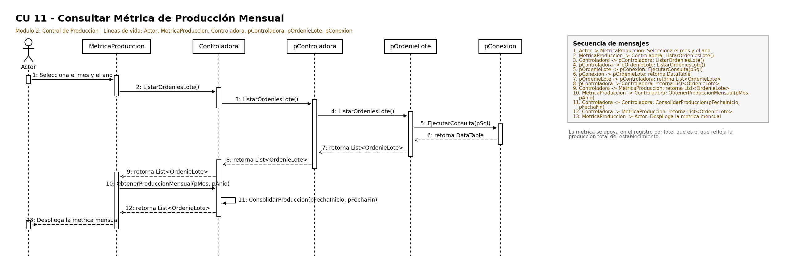
Figura. Diagrama de secuencia del CU 11.

CU 12 — Registrar Período de Secado Manual
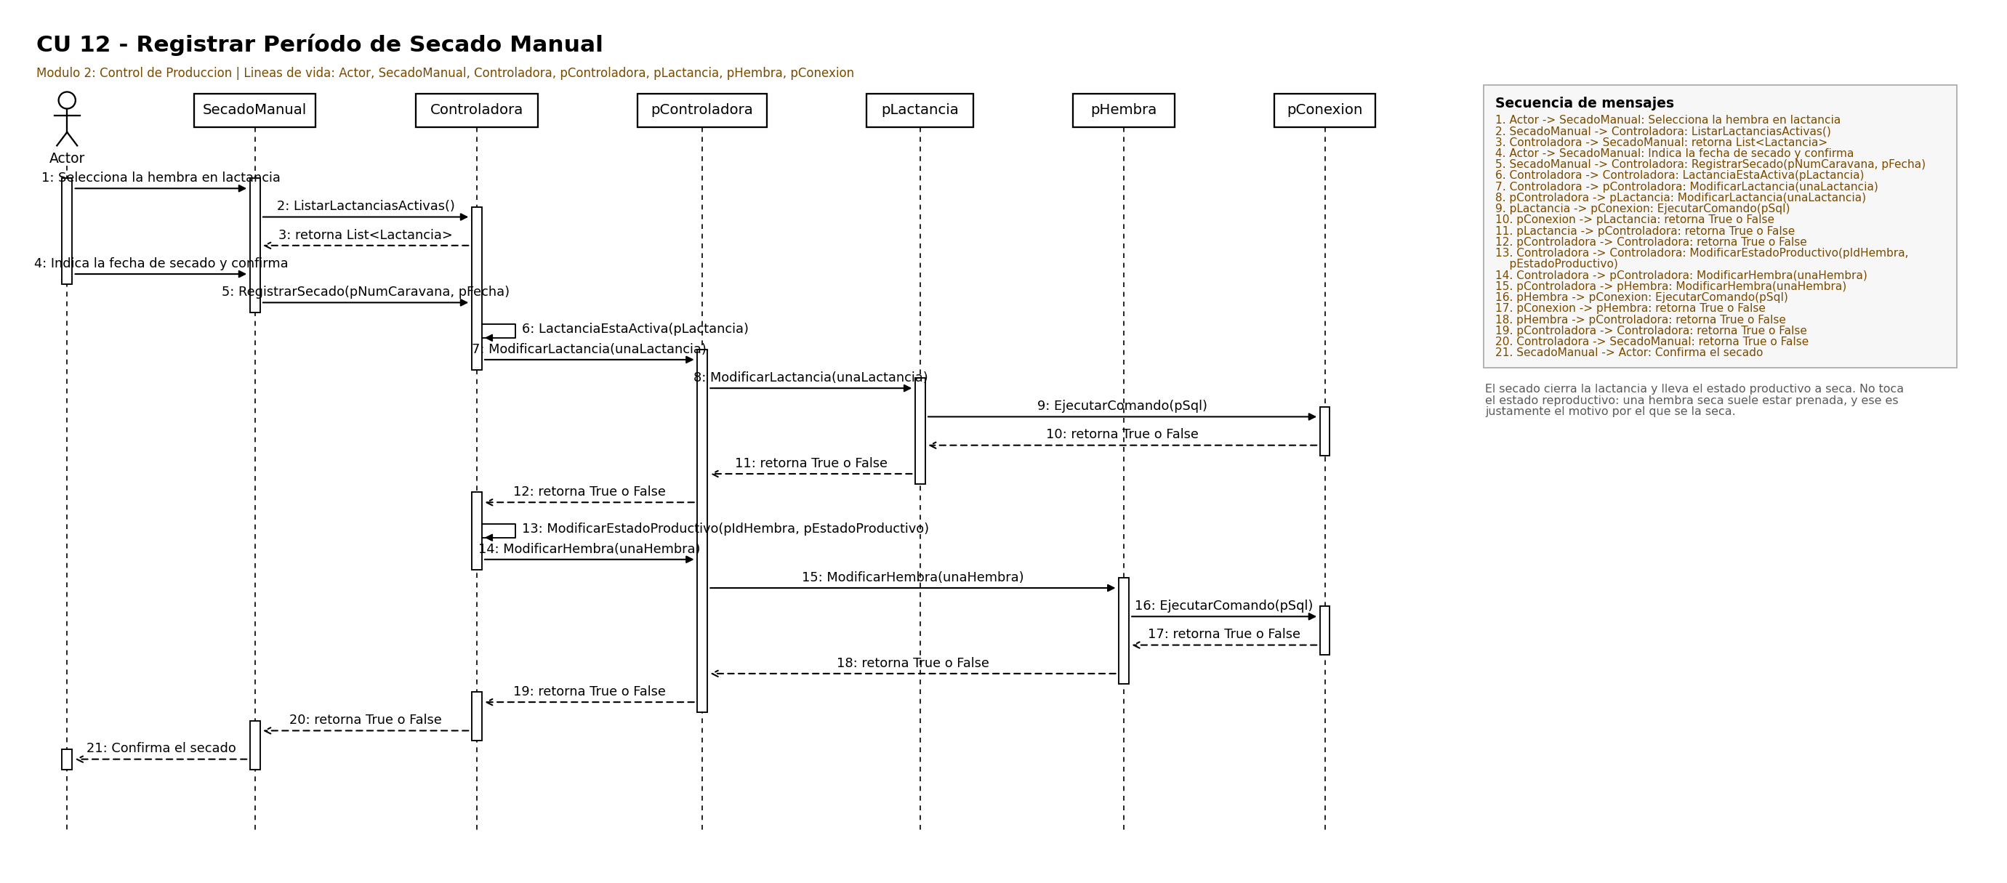
Figura. Diagrama de secuencia del CU 12.

CU 13 — Consultar Alertas de Secado Próximo
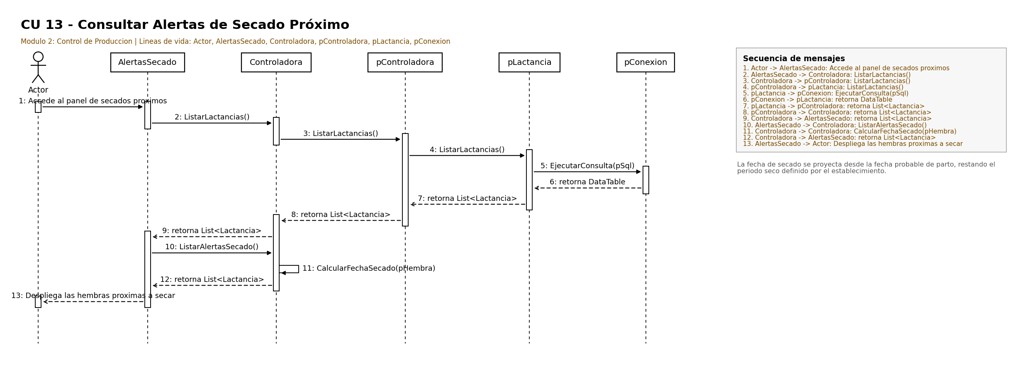
Figura. Diagrama de secuencia del CU 13.

CU 14 — Registrar Detección de Celo
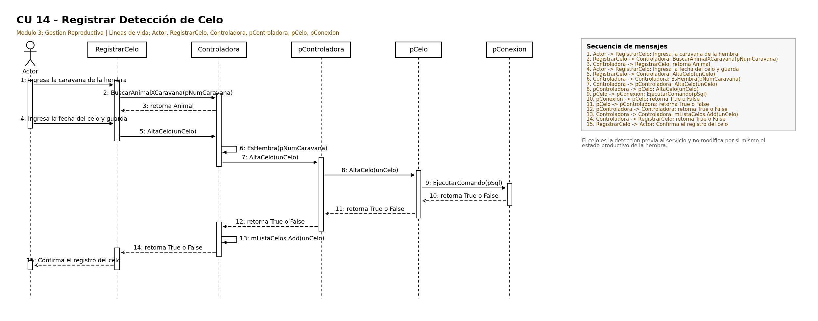
Figura. Diagrama de secuencia del CU 14.

CU 15 — Registrar Servicio
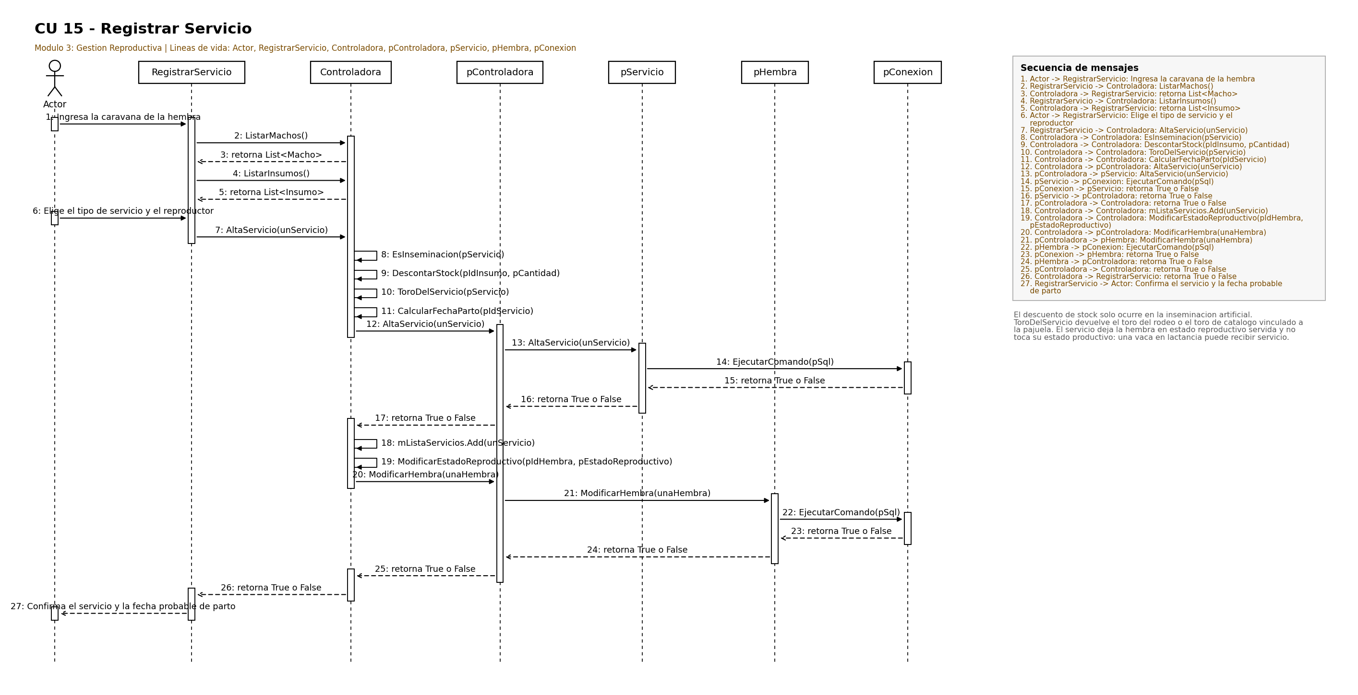
Figura. Diagrama de secuencia del CU 15.

CU 16 — Registrar Tacto y Confirmación de Preñez
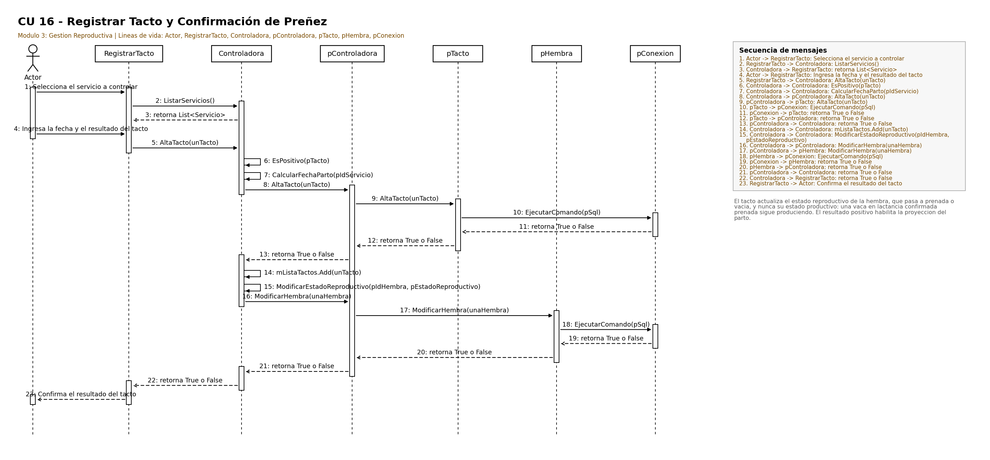
Figura. Diagrama de secuencia del CU 16.

CU 17 — Consultar Alertas de Parto Próximo
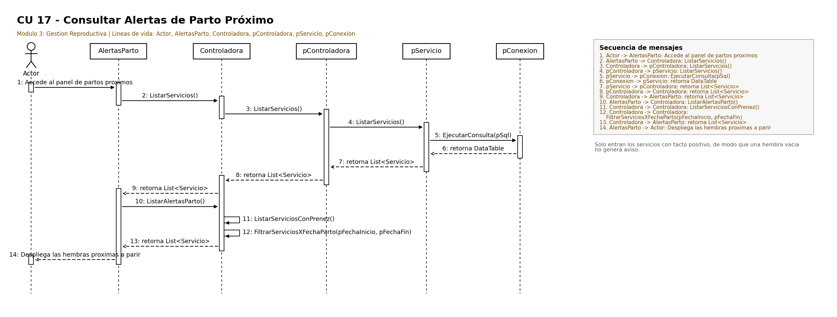
Figura. Diagrama de secuencia del CU 17.

CU 18 — Registrar Parto
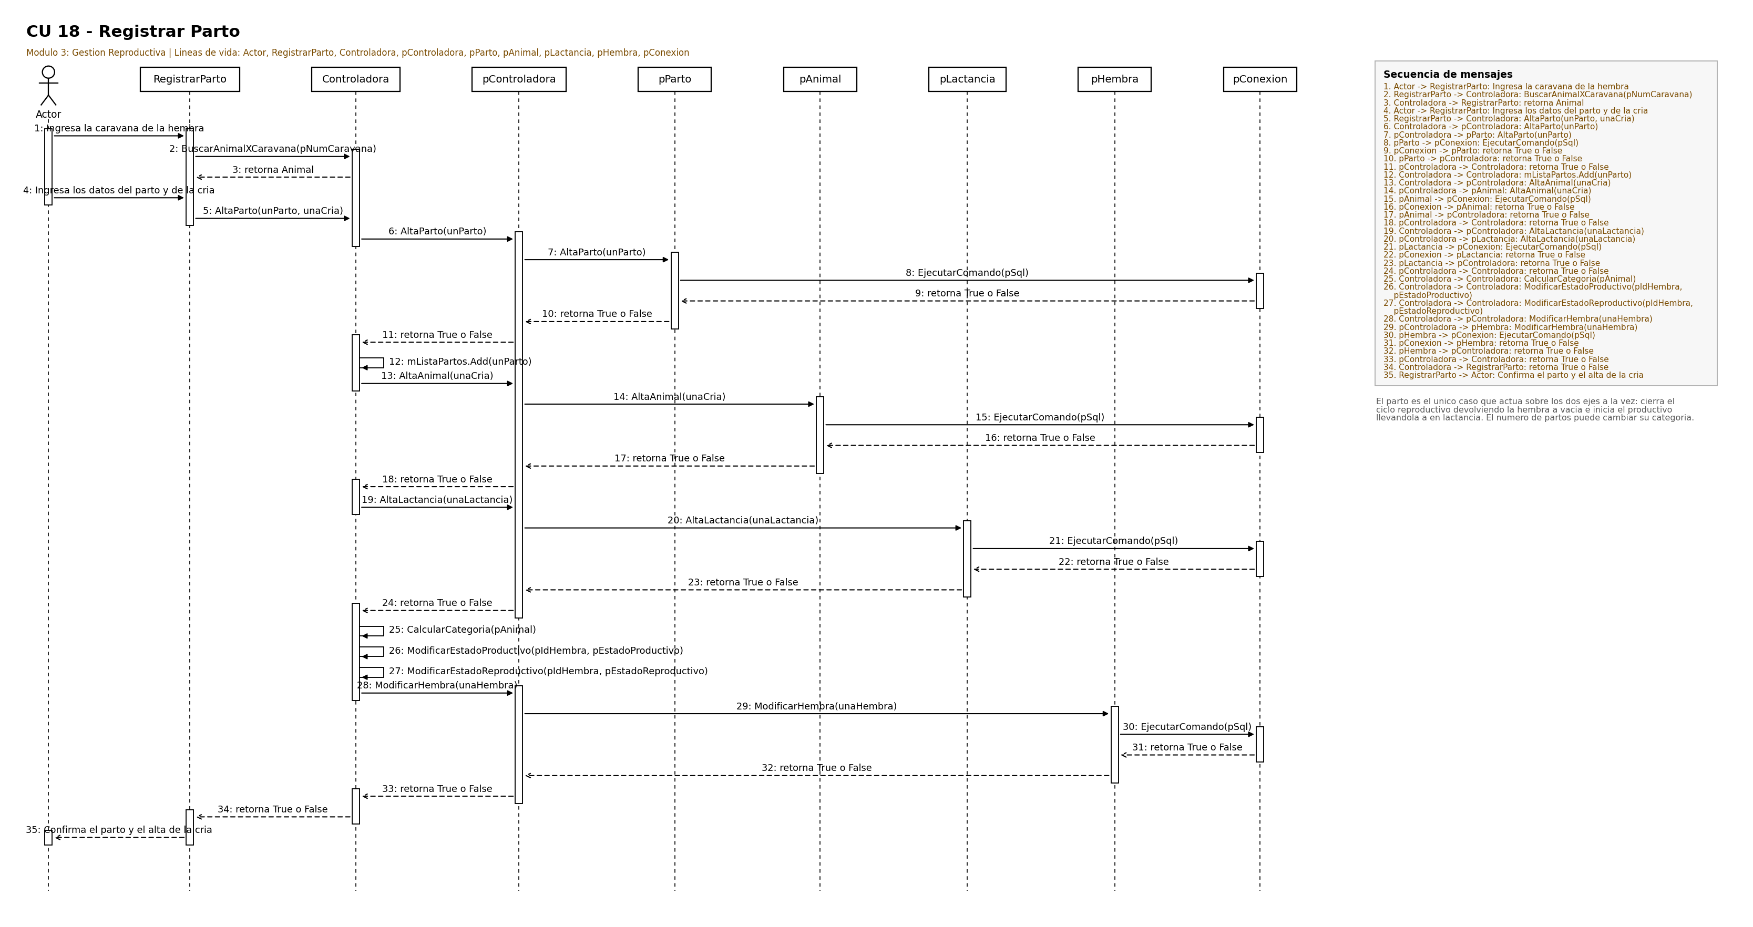
Figura. Diagrama de secuencia del CU 18.

CU 19 — Registrar Diagnóstico o Revisación
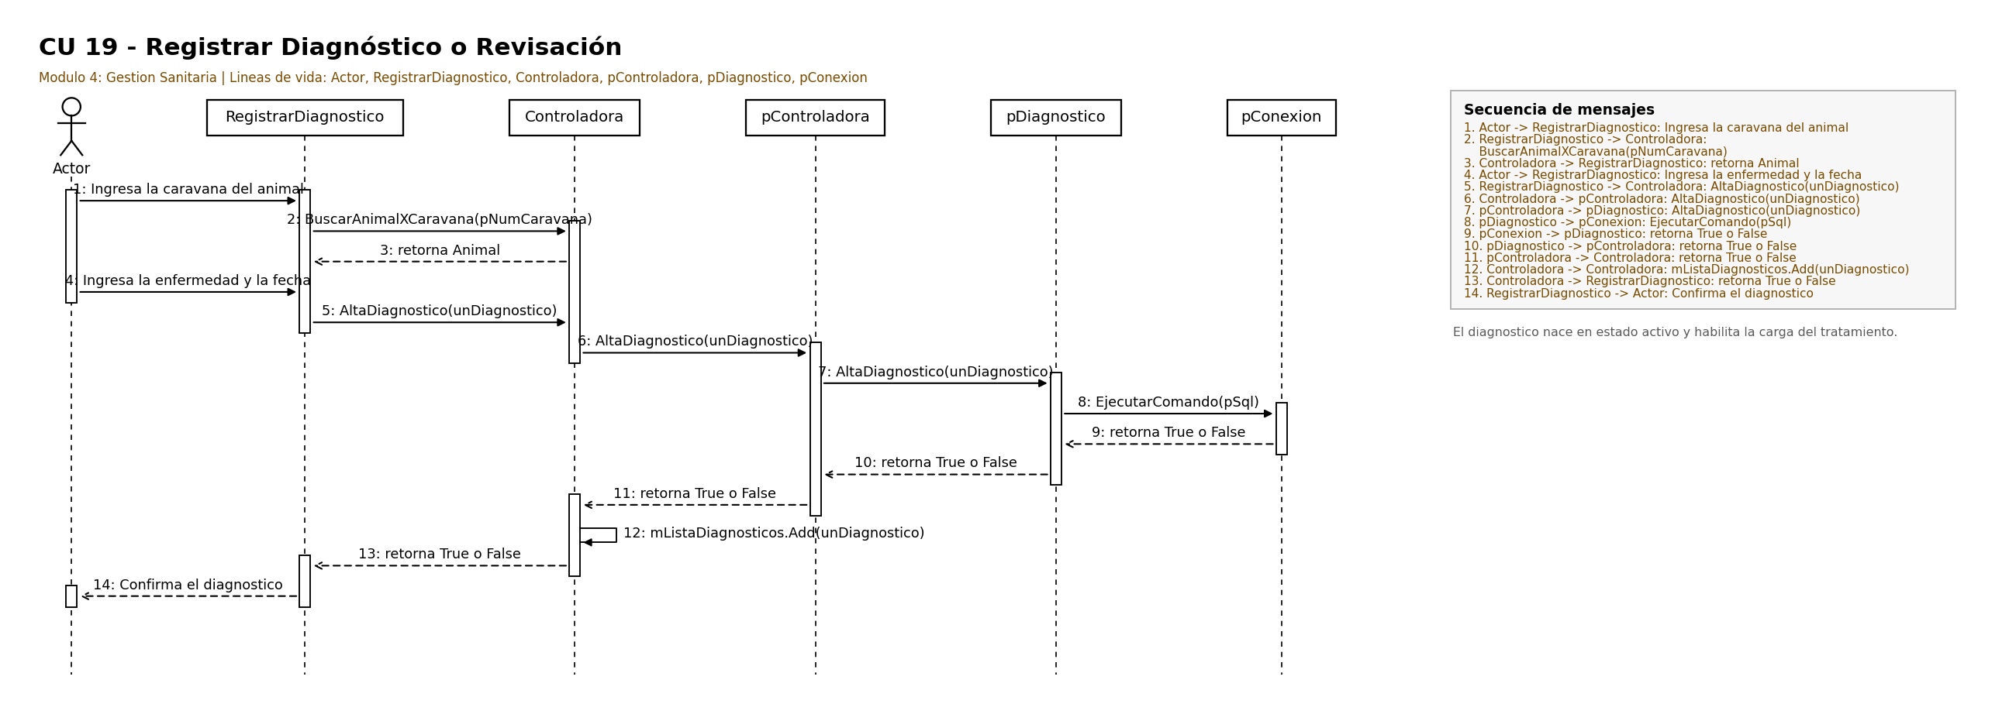
Figura. Diagrama de secuencia del CU 19.

CU 20 — Registrar Tratamiento Sanitario
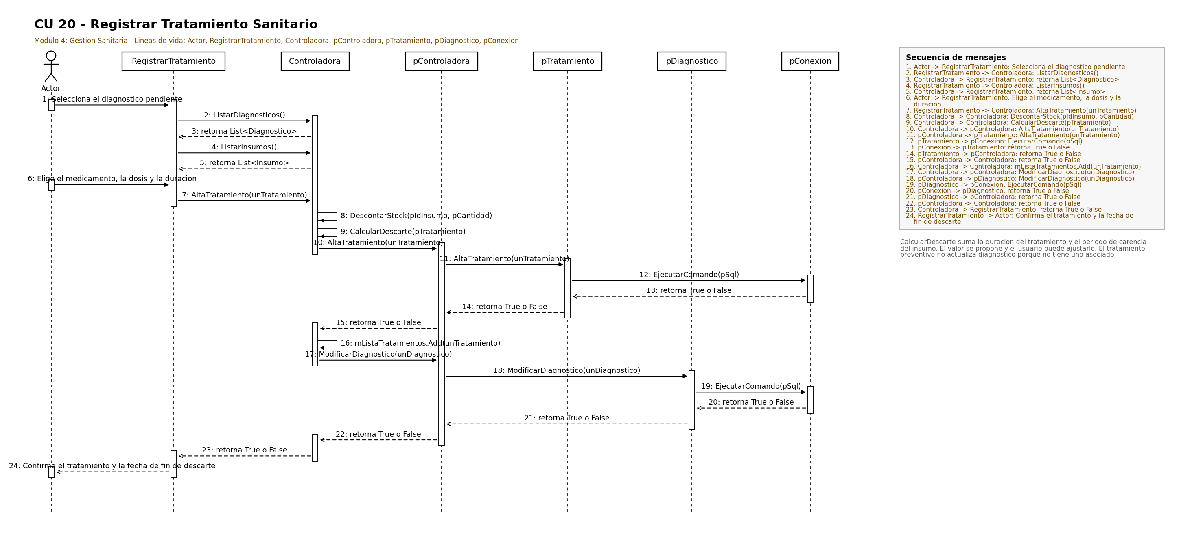
Figura. Diagrama de secuencia del CU 20.

CU 21 — Registrar Vacunación
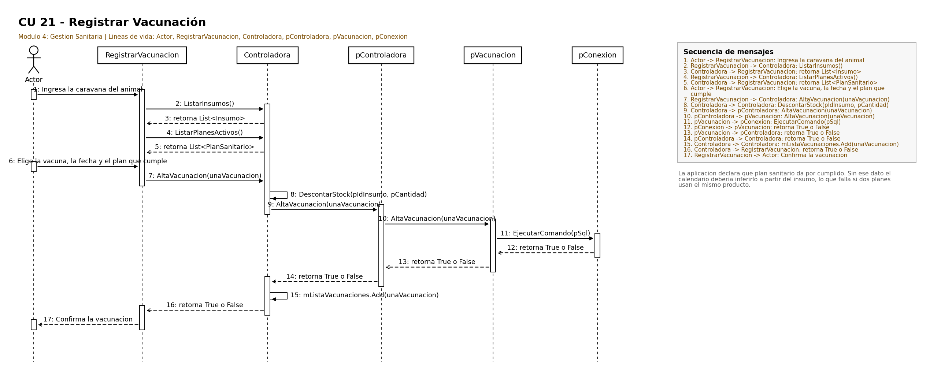
Figura. Diagrama de secuencia del CU 21.

CU 22 — Configurar Plan Sanitario
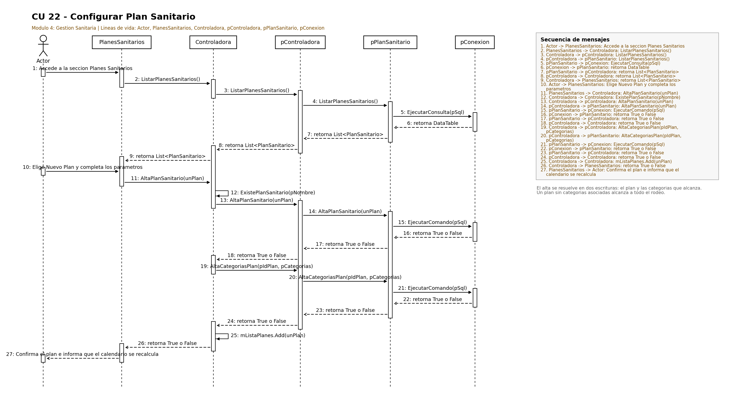
Figura. Diagrama de secuencia del CU 22.

CU 23 — Consultar Calendario Sanitario
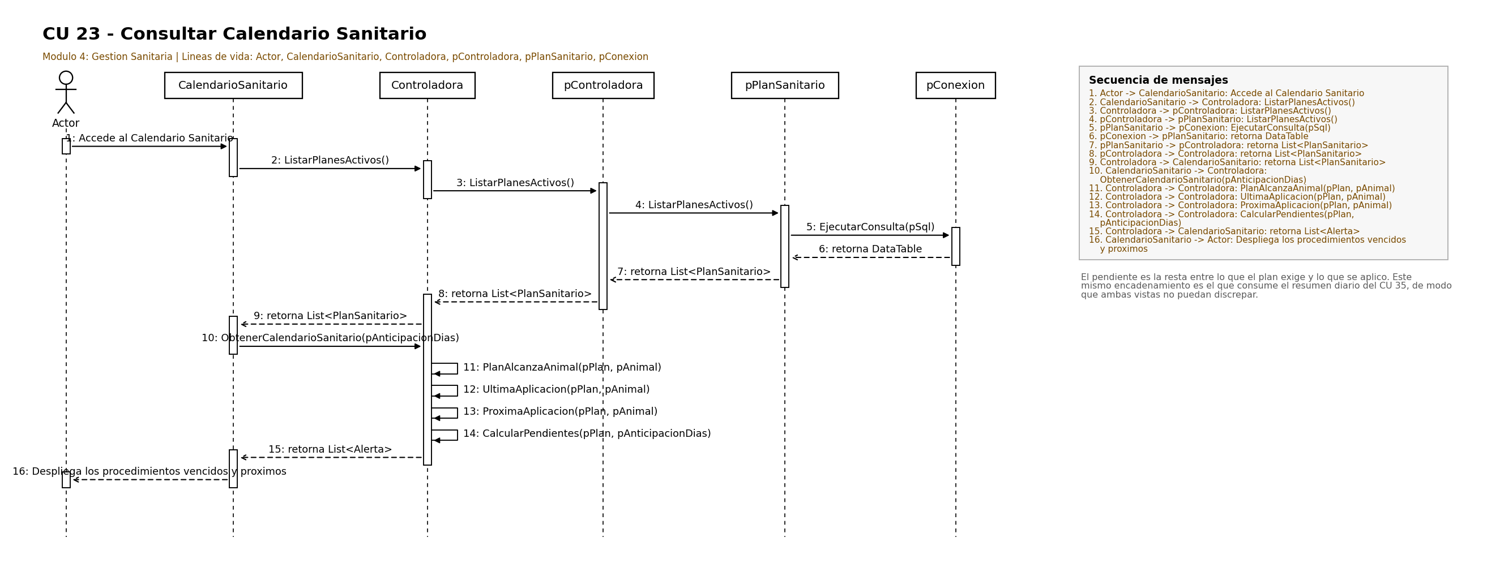
Figura. Diagrama de secuencia del CU 23.

CU 24 — Registrar Procedimiento de Descorne
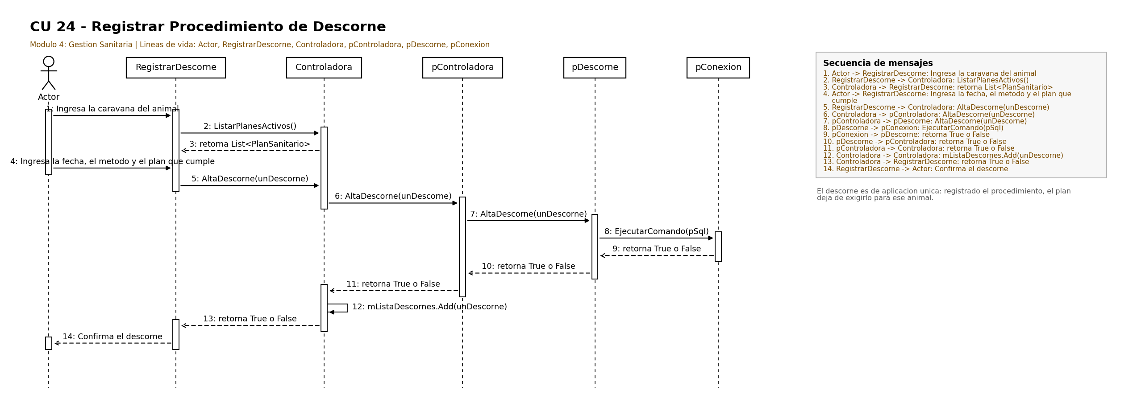
Figura. Diagrama de secuencia del CU 24.

CU 25 — Registrar Alta e Ingreso de Insumo
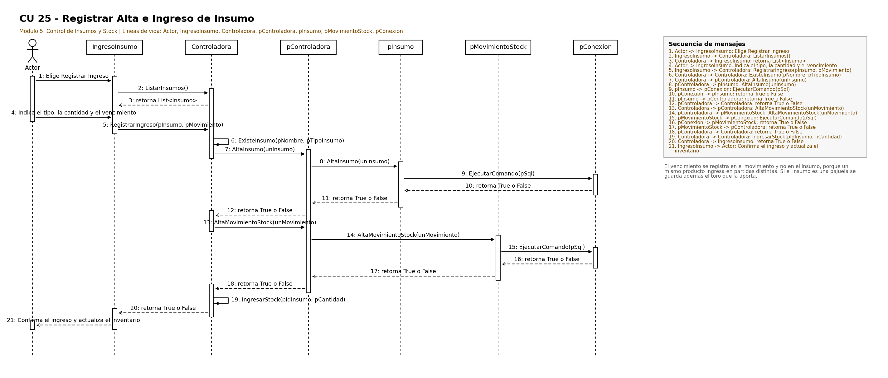
Figura. Diagrama de secuencia del CU 25.

CU 26 — Configurar Umbral de Stock Mínimo
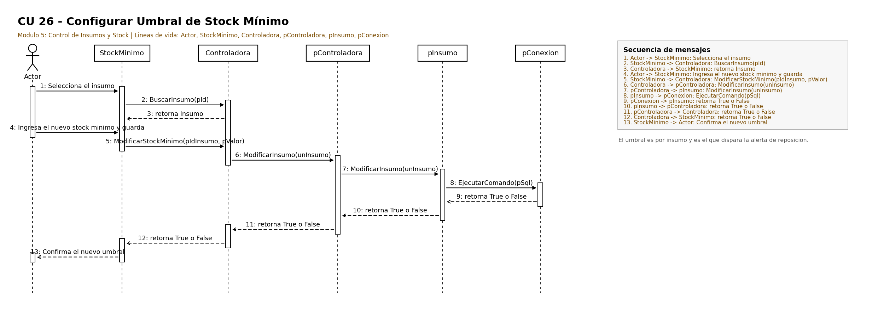
Figura. Diagrama de secuencia del CU 26.

CU 27 — Consultar Alertas de Stock Crítico
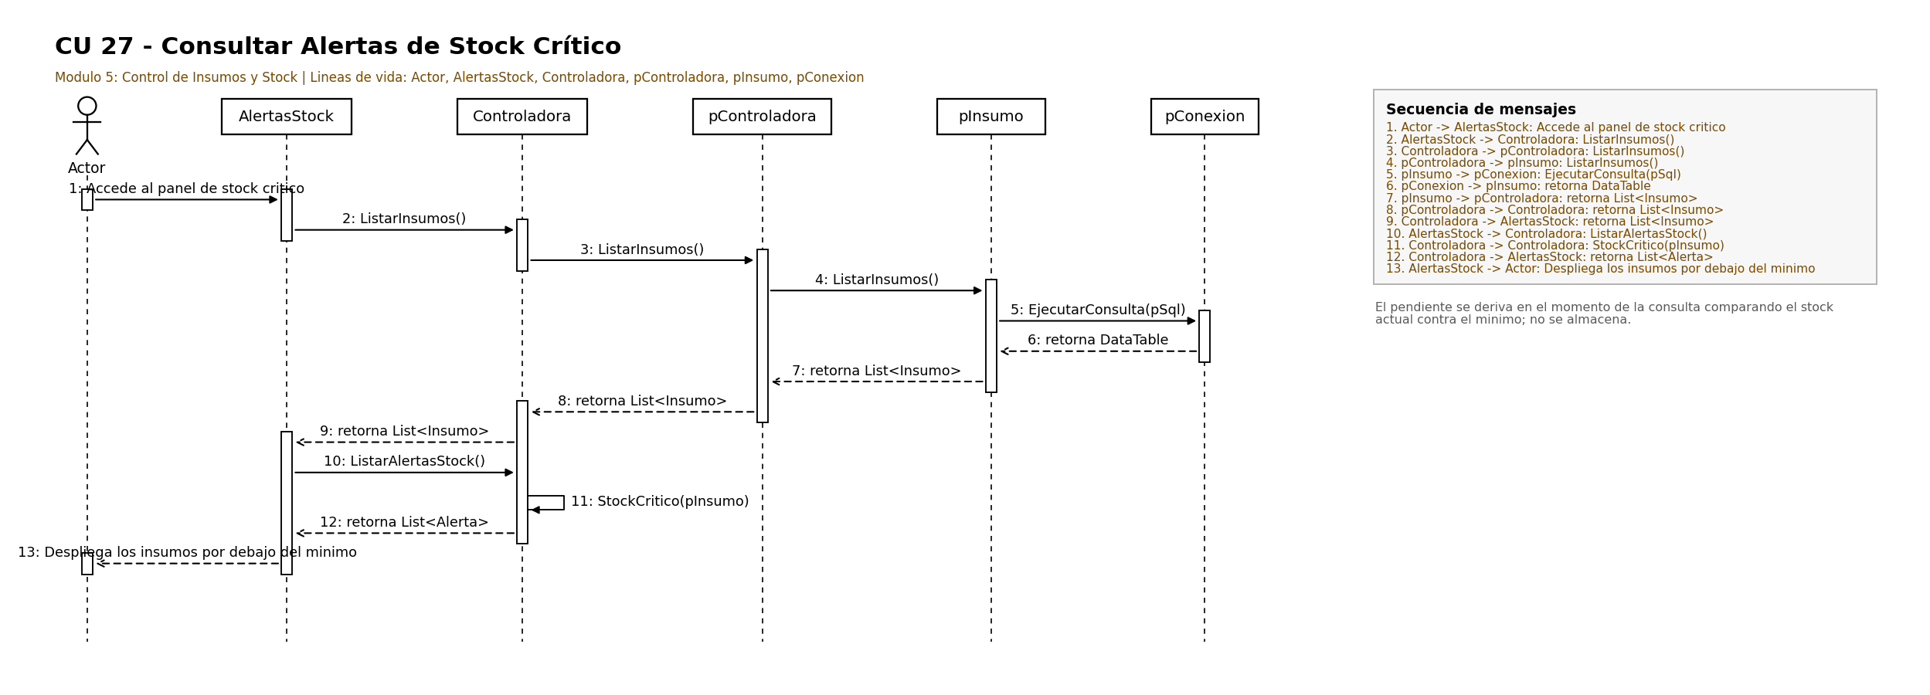
Figura. Diagrama de secuencia del CU 27.

CU 28 — Consultar Alertas de Vencimiento de Insumos
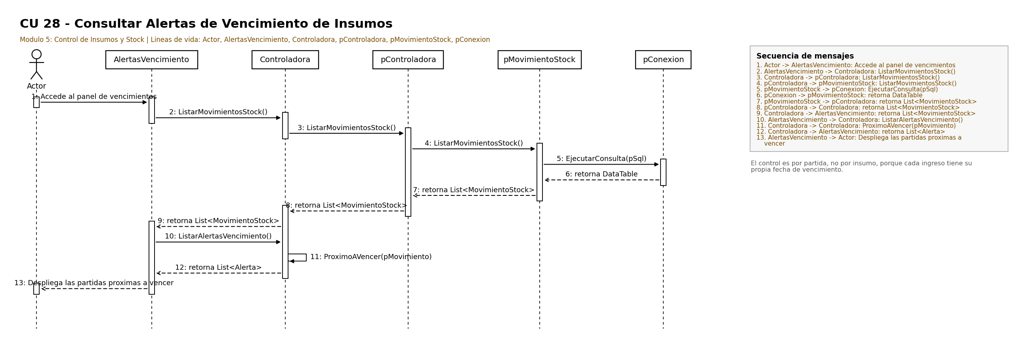
Figura. Diagrama de secuencia del CU 28.

CU 29 — Consultar Historial de Movimientos de Stock
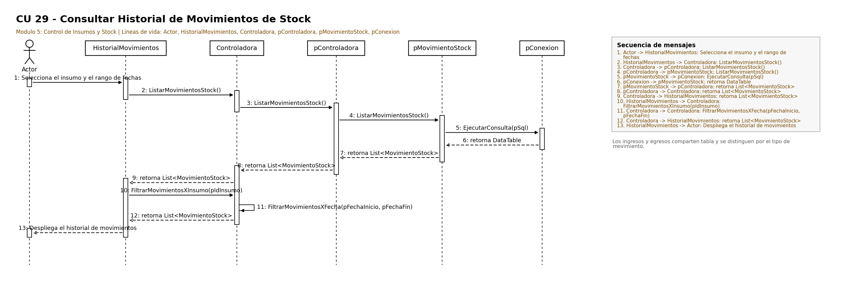
Figura. Diagrama de secuencia del CU 29.

CU 30 — Generar Reporte Productivo
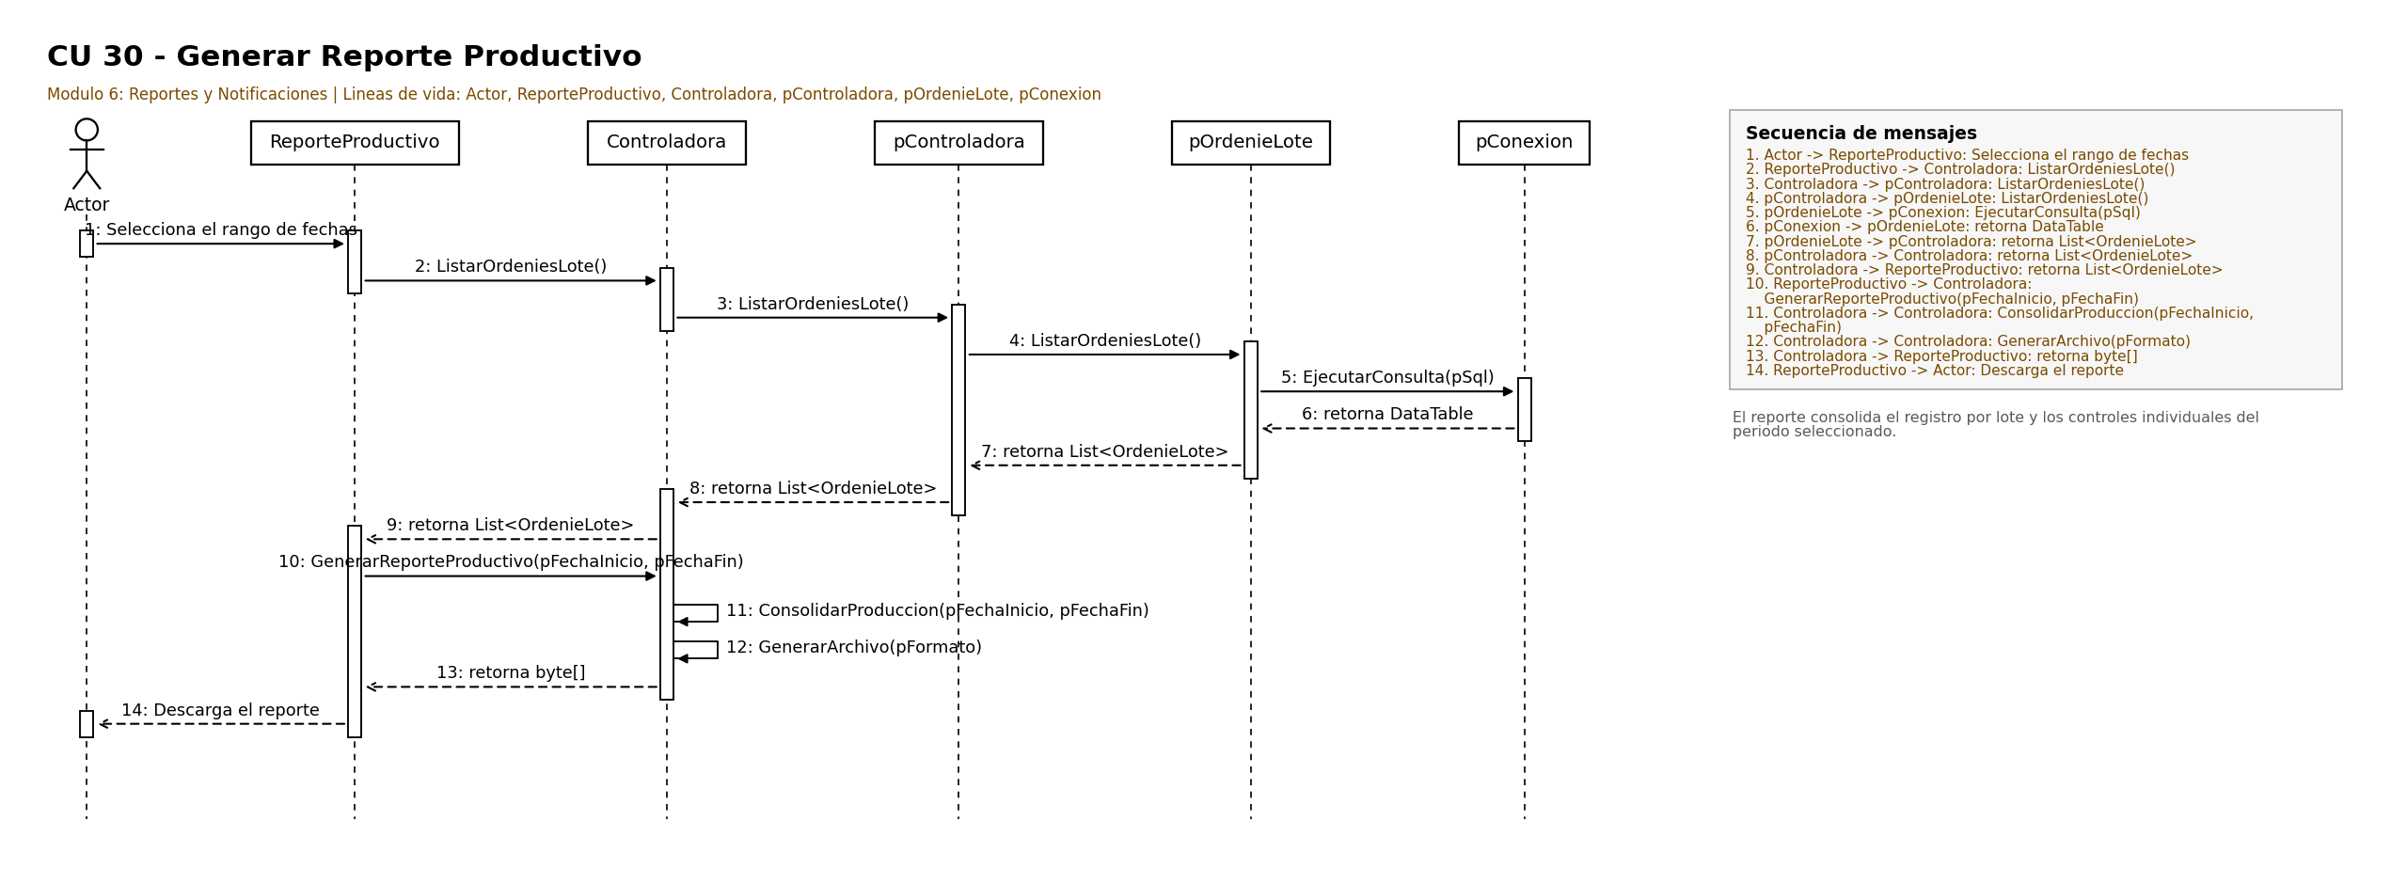
Figura. Diagrama de secuencia del CU 30.

CU 31 — Generar Reporte Sanitario
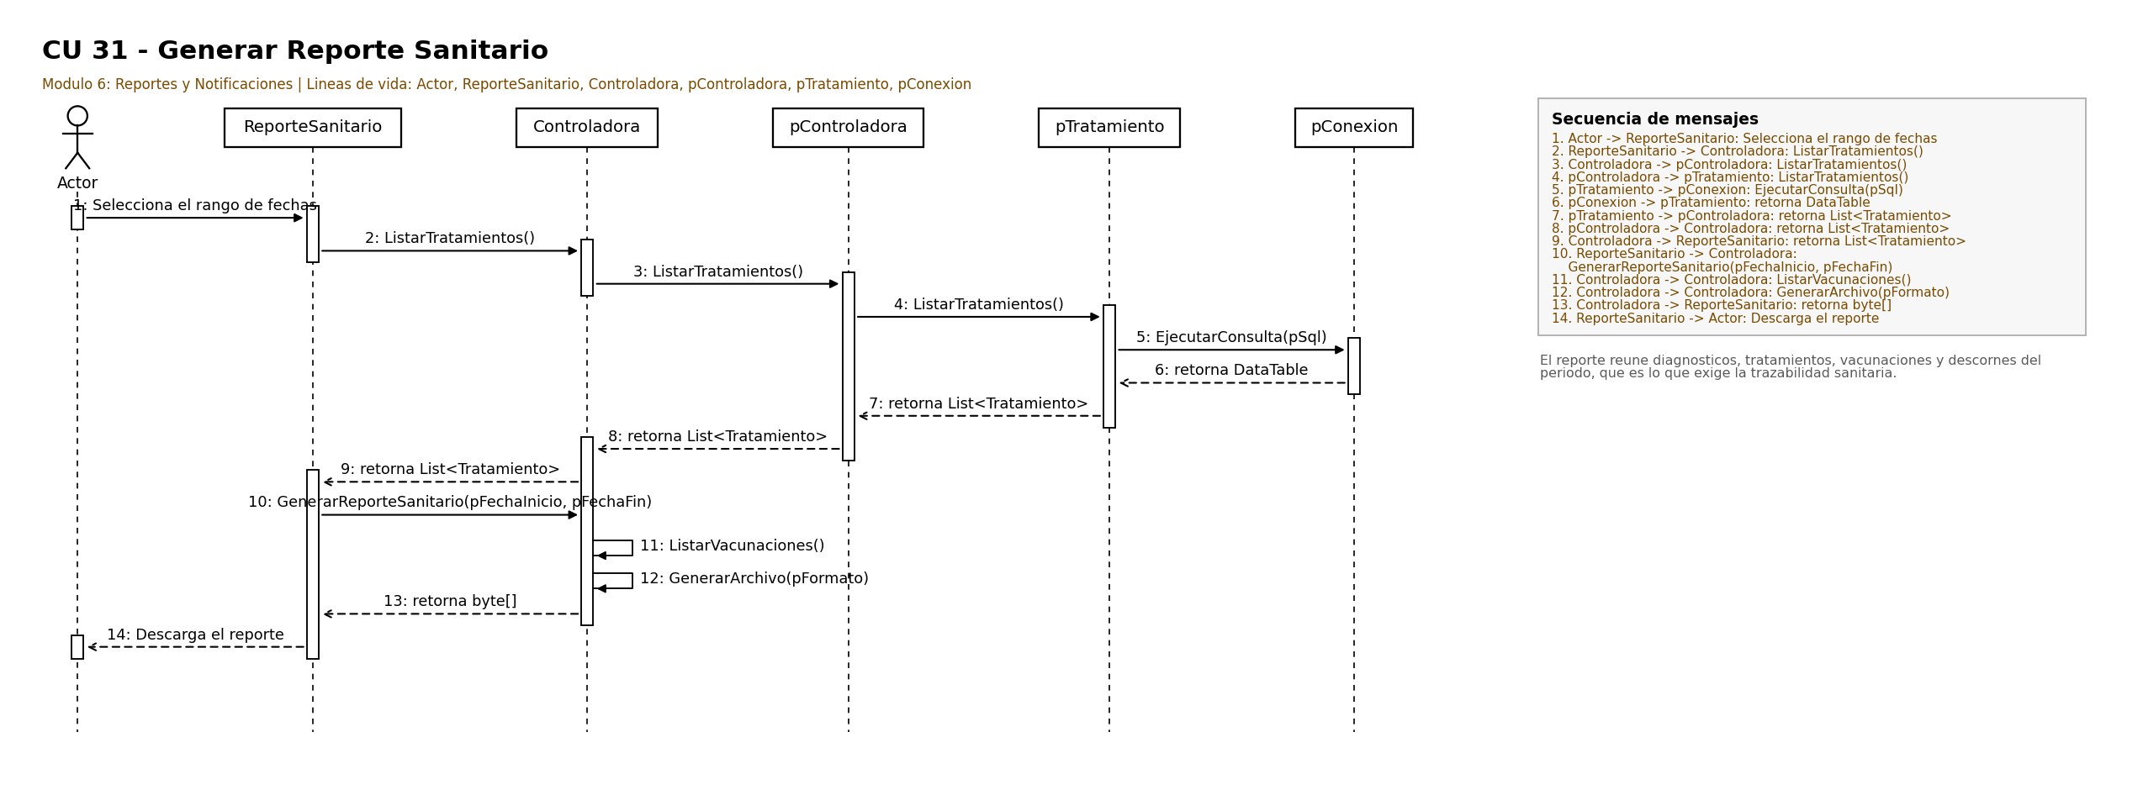
Figura. Diagrama de secuencia del CU 31.

CU 32 — Generar Reporte Reproductivo
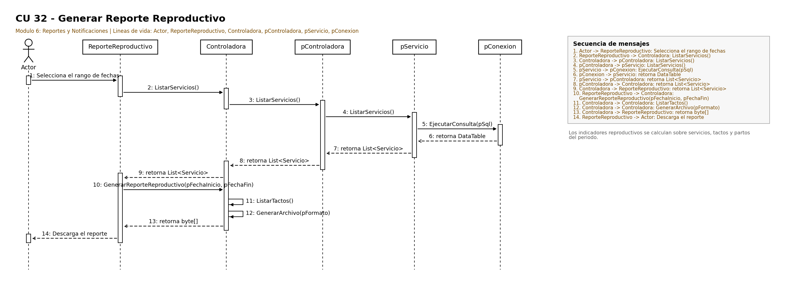
Figura. Diagrama de secuencia del CU 32.

CU 33 — Generar Reporte Genético
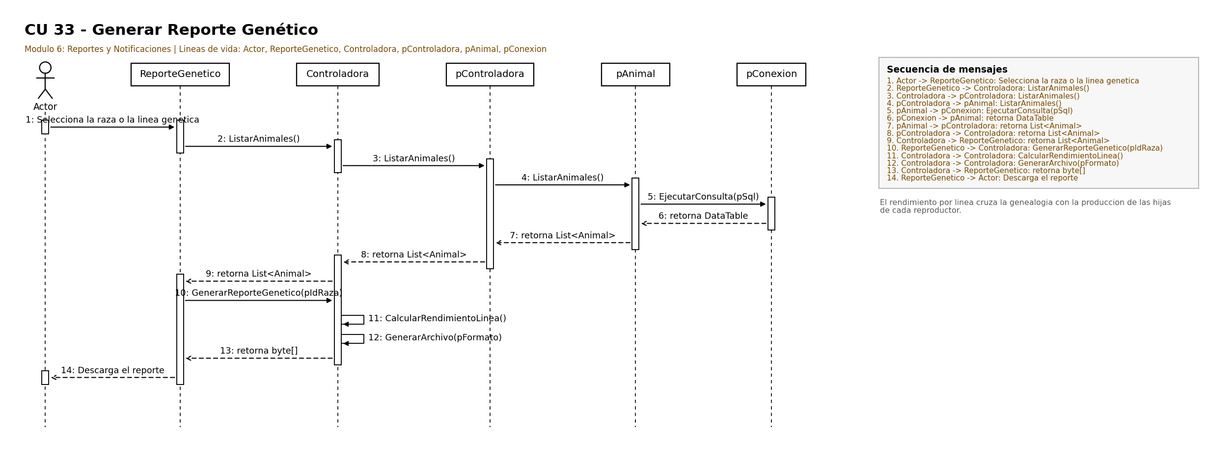
Figura. Diagrama de secuencia del CU 33.

CU 34 — Configurar Integración con Bot de Telegram
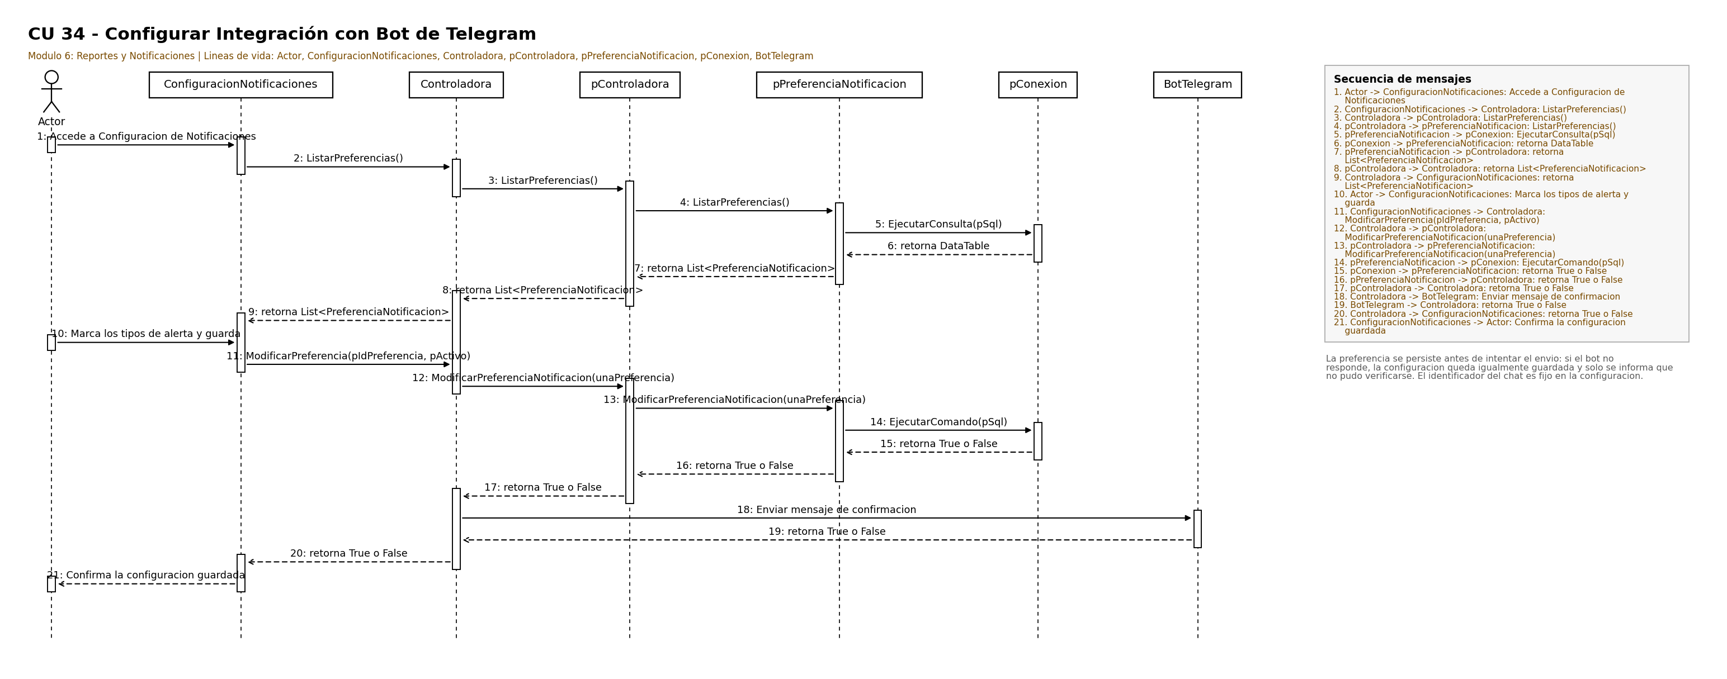
Figura. Diagrama de secuencia del CU 34.

CU 35 — Enviar Resumen Diario de Tareas Pendientes
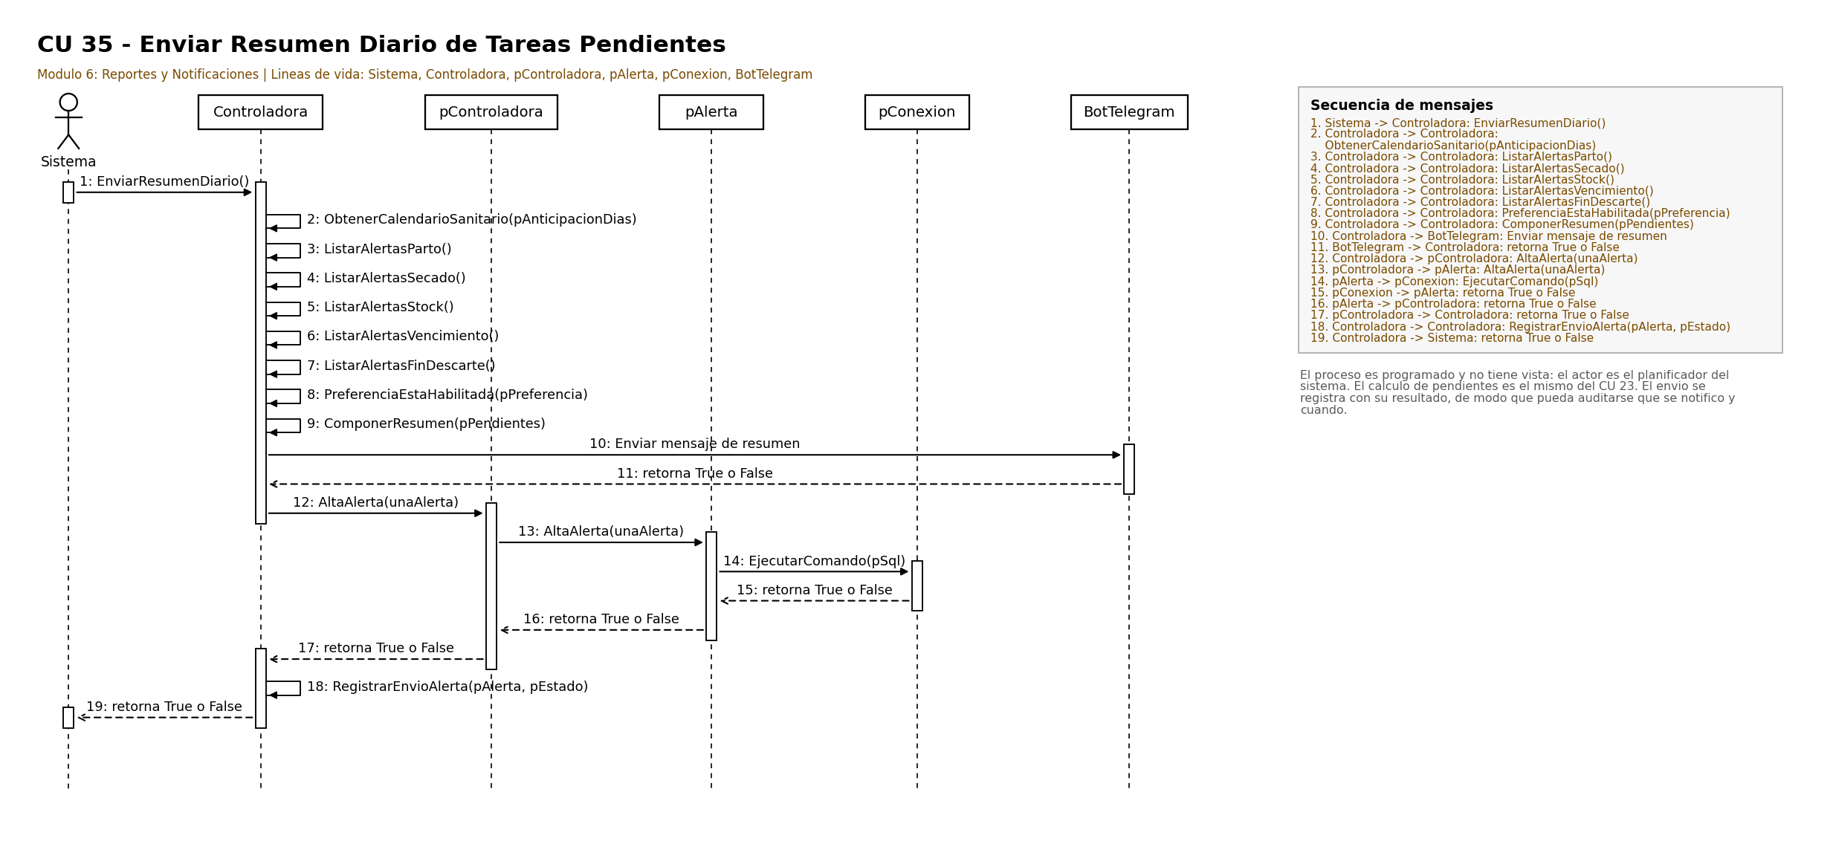
Figura. Diagrama de secuencia del CU 35.

2.2.7 Diccionario de Clases
Se especifican los tipos que toman los atributos de cada clase de la capa de dominio, junto con los parámetros que reciben sus métodos y una descripción de su cometido. Las clases Hembra y Macho heredan de Animal, por lo que solo se detallan los atributos propios de cada especialización. Cada atributo privado mX se expone mediante una propiedad pública X con getter y setter. Las clases de dominio no contienen lógica de negocio: son anémicas y conservan únicamente sus atributos y su constructor. Toda la lógica reside en la clase Controladora, que valida contra sus listas static en memoria, delega la escritura en pControladora y recién después actualiza la caché. Por ese motivo la sección Métodos de cada entidad figura como “-” y su constructor recibe todos los atributos con el prefijo p.
Clase: Raza
Variables
Nombre | Tipo | Descripcion
mIdRaza | int | Identificador de los objetos.
mNombre | string | Nombre de la raza.
mDescripcion | string | Descripcion de la raza.
Metodos
-
Clase: Categoria
Variables
Nombre | Tipo | Descripcion
mIdCategoria | int | Identificador de los objetos.
mNombre | string | Nombre de la categoria (ternero, novilla, vaca, entre otras).
mDescripcion | string | Descripcion de la categoria.
Metodos
-
Clase: Animal
Variables
Nombre | Tipo | Descripcion
mIdAnimal | int | Identificador de los objetos.
mNumCaravana | string | Numero de caravana del animal. Es unico en el sistema.
mFechaNacimiento | DateTime | Fecha de nacimiento del animal.
mActivo | bool | Indica si el animal integra el rodeo actual.
mFechaBaja | DateTime | Fecha en que el animal fue dado de baja.
mMotivoBaja | string | Motivo de la salida: venta, fallecimiento, descarte sanitario u otros.
mRaza | Raza | Raza a la que pertenece el animal.
mCategoria | Categoria | Categoria del animal. Se calcula automaticamente y admite ajuste manual.
mMadre | Hembra | Hembra registrada como madre del animal.
mPadre | Macho | Macho registrado como padre del animal.
Metodos
-
Clase: Hembra (hereda de Animal)
Variables
Nombre | Tipo | Descripcion
mNumeroPartos | int | Cantidad de partos registrados de la hembra.
mEstadoProductivo | string | Estado productivo: sin lactancia, en lactancia o seca. Refleja unicamente si el animal produce leche.
mLactancias | List<Lactancia> | Lactancias de la hembra.
mServicios | List<Servicio> | Servicios recibidos por la hembra.
mCelos | List<Celo> | Celos detectados en la hembra.
mPartos | List<Parto> | Partos de la hembra.
mOrdenies | List<OrdenieIndividual> | Ordenies individuales registrados.
mEstadoReproductivo | string | Estado reproductivo: vacia, servida o prenada. Es ortogonal al estado productivo, ya que un animal puede estar prenado y en lactancia a la vez.
Metodos
-
Clase: Macho (hereda de Animal)
Variables
Nombre | Tipo | Descripcion
mEnPie | bool | Indica si el toro integra fisicamente el rodeo. Vale falso en el toro de catalogo, que solo aporta material genetico.
mPajuelas | List<Insumo> | Pajuelas registradas en el stock que provienen de este toro.
Metodos
-
Clase: Descorne
Variables
Nombre | Tipo | Descripcion
mIdDescorne | int | Identificador de los objetos.
mFecha | DateTime | Fecha en que se realizo el descorne.
mMetodo | string | Metodo utilizado: pasta caustica, termocauterio u otro.
mObservaciones | string | Observaciones registradas por el usuario.
mAnimal | Animal | Animal asociado al registro.
mPlan | PlanSanitario | Plan sanitario que la aplicacion da por cumplido. Es nulo si el descorne se registro fuera de plan.
Metodos
-
Clase: Parto
Variables
Nombre | Tipo | Descripcion
mIdParto | int | Identificador de los objetos.
mFechaParto | DateTime | Fecha en que ocurrio el parto.
mTipoParto | string | Tipo de parto registrado.
mObservaciones | string | Observaciones registradas por el usuario.
mMadre | Hembra | Hembra que pario.
Metodos
-
Clase: Lactancia
Variables
Nombre | Tipo | Descripcion
mIdLactancia | int | Identificador de los objetos.
mNumeroLactancia | int | Numero de lactancia de la hembra.
mFechaInicio | DateTime | Fecha de inicio de la lactancia.
mFechaSecado | DateTime | Fecha en que se corta el ordenie de la hembra.
mFechaProbableParto | DateTime | Fecha probable de parto calculada por el sistema.
mAnimal | Hembra | Hembra a la que corresponde la lactancia.
mOrdenies | List<OrdenieIndividual> | Ordenies individuales que integran la lactancia.
Metodos
-
Clase: Celo
Variables
Nombre | Tipo | Descripcion
mIdCelo | int | Identificador de los objetos.
mFecha | DateTime | Fecha de deteccion del celo.
mObservaciones | string | Observaciones registradas por el usuario.
mAnimal | Hembra | Hembra en la que se detecto el celo.
Metodos
-
Clase: Servicio
Variables
Nombre | Tipo | Descripcion
mIdServicio | int | Identificador de los objetos.
mTipoServicio | string | Tipo de servicio: monta natural o inseminacion artificial.
mFechaServicio | DateTime | Fecha en que se realizo el servicio.
mFechaProbableParto | DateTime | Fecha probable de parto calculada por el sistema.
mObservaciones | string | Observaciones registradas por el usuario.
mAnimal | Hembra | Hembra que recibio el servicio.
mToro | Macho | Macho del que proviene el material genetico.
mPajuela | Insumo | Insumo de tipo pajuela utilizado en la inseminacion.
mTactos | List<Tacto> | Tactos generados a partir del servicio.
Metodos
-
Clase: Tacto
Variables
Nombre | Tipo | Descripcion
mIdTacto | int | Identificador de los objetos.
mFechaTacto | DateTime | Fecha en que se realizo el tacto.
mResultado | string | Resultado del tacto: prenada, vacia o dudosa.
mObservaciones | string | Observaciones registradas por el usuario.
mServicio | Servicio | Servicio al que corresponde el tacto.
Metodos
-
Clase: OrdenieLote
Variables
Nombre | Tipo | Descripcion
mIdOrdenieLote | int | Identificador de los objetos.
mFecha | DateTime | Fecha del ordenie.
mTurno | string | Turno del ordenie: Turno 1 o Turno 2.
mLitrosTotales | double | Litros totales obtenidos del lote en el turno.
mDetalles | List<OrdenieIndividual> | Ordenies individuales que integran el lote.
Metodos
-
Clase: OrdenieIndividual
Variables
Nombre | Tipo | Descripcion
mIdOrdenieInd | int | Identificador de los objetos.
mFecha | DateTime | Fecha del ordenie.
mTurno | string | Turno del ordenie: Turno 1 o Turno 2.
mLitros | double | Litros producidos por la hembra en el turno.
mAnimal | Hembra | Hembra ordenada.
mLactancia | Lactancia | Lactancia a la que se imputa el ordenie.
mOrdenieLote | OrdenieLote | Ordenie de lote que agrupa al registro.
Metodos
-
Clase: Diagnostico
Variables
Nombre | Tipo | Descripcion
mIdDiagnostico | int | Identificador de los objetos.
mFechaDiagnostico | DateTime | Fecha del diagnostico.
mEnfermedad | string | Patologia detectada o notas de la revisacion.
mEstado | string | Estado del diagnostico: activo, en tratamiento o resuelto.
mAnimal | Animal | Animal asociado al registro.
mTratamientos | List<Tratamiento> | Tratamientos asociados al diagnostico.
Metodos
-
Clase: Tratamiento
Variables
Nombre | Tipo | Descripcion
mIdTratamiento | int | Identificador de los objetos.
mFechaInicio | DateTime | Fecha de inicio del tratamiento.
mDiasDuracion | int | Cantidad de dias que dura el tratamiento.
mDosisDiaria | string | Dosis diaria indicada.
mFechaFinDescarte | DateTime | Fecha de fin del descarte de leche. La calcula el sistema y admite ajuste manual.
mDiagnostico | Diagnostico | Diagnostico que motiva el tratamiento. Es nulo en el tratamiento preventivo, como la desparasitacion.
mInsumo | Insumo | Insumo utilizado.
mPlan | PlanSanitario | Plan sanitario que la aplicacion da por cumplido. Es nulo si el tratamiento se registro fuera de plan.
Metodos
-
Clase: Vacunacion
Variables
Nombre | Tipo | Descripcion
mIdVacunacion | int | Identificador de los objetos.
mFechaAplicacion | DateTime | Fecha de aplicacion de la vacuna.
mAnimal | Animal | Animal asociado al registro.
mInsumo | Insumo | Insumo utilizado.
mPlan | PlanSanitario | Plan sanitario que la aplicacion da por cumplido. Es nulo si la vacunacion se registro fuera de plan.
Metodos
-
Clase: PlanSanitario
Variables
Nombre | Tipo | Descripcion
mIdPlan | int | Identificador de los objetos.
mNombre | string | Nombre del plan sanitario.
mTipoProcedimiento | string | Tipo de procedimiento: vacunacion, desparasitacion o descorne.
mPeriodicidadDias | int | Intervalo en dias entre aplicaciones. Es nulo cuando el procedimiento se aplica una unica vez en la vida del animal.
mEdadInicioMeses | int | Edad a partir de la cual el animal queda alcanzado por el plan.
mActivo | bool | Indica si el plan genera procedimientos pendientes.
mInsumo | Insumo | Producto que se aplica. Es nulo en el descorne, que no consume insumo.
mCategorias | List<Categoria> | Categorias alcanzadas por el plan. La lista vacia significa que el plan alcanza a todo el rodeo.
Metodos
-
Clase: Insumo
Variables
Nombre | Tipo | Descripcion
mIdInsumo | int | Identificador de los objetos.
mNombre | string | Nombre del insumo o identificacion del toro en el caso de las pajuelas.
mTipoInsumo | string | Tipo de insumo: medicamento, vacuna, antiparasitario o pajuela.
mStockActual | int | Cantidad disponible en el deposito.
mStockMinimo | int | Umbral por debajo del cual se emite la alerta de stock critico.
mPeriodoDescarteDias | int | Dias de carencia del insumo. Es nulo cuando el insumo no obliga a descartar leche.
mToro | Macho | Toro que aporta la pajuela. Solo se completa cuando el tipo de insumo es pajuela.
mMovimientos | List<MovimientoStock> | Movimientos de stock del insumo.
mAlertas | List<Alerta> | Alertas generadas.
Metodos
-
Clase: MovimientoStock
Variables
Nombre | Tipo | Descripcion
mIdMovimiento | int | Identificador de los objetos.
mTipoMovimiento | string | Tipo de movimiento: ingreso o egreso.
mCantidad | int | Cantidad de unidades del movimiento.
mFecha | DateTime | Fecha del movimiento de stock.
mFechaVencimiento | DateTime | Fecha de vencimiento de la partida ingresada.
mMotivo | string | Operacion que origino el movimiento.
mInsumo | Insumo | Insumo utilizado.
Metodos
-
Clase: Alerta
Variables
Nombre | Tipo | Descripcion
mIdAlerta | int | Identificador de los objetos.
mTipoAlerta | string | Tipo de alerta.
mDescripcion | string | Texto de la alerta que se muestra al usuario.
mFechaEmision | DateTime | Fecha en que se emitio la alerta.
mEstado | string | Resultado del envio: enviada o fallida.
mInsumo | Insumo | Insumo que origina la alerta, si corresponde.
mAnimal | Animal | Animal que origina la alerta, si corresponde.
mPreferencia | PreferenciaNotificacion | Preferencia de notificacion que habilita el envio de la alerta.
Metodos
-
Clase: PreferenciaNotificacion
Variables
Nombre | Tipo | Descripcion
mIdPreferencia | int | Identificador de los objetos.
mTipoAlerta | string | Tipo de alerta configurable por el usuario.
mActivo | bool | Indica si el tipo de alerta se encuentra habilitado.
mAlertas | List<Alerta> | Alertas habilitadas por la preferencia.
Metodos
-
Clase: Controladora
Variables
Nombre | Tipo | Descripcion
Persistencia | pControladora | Fachada de la capa de persistencia. Se instancia en el constructor.
static mListaAnimales | List<Animal> | Lista cache en memoria de los animales. Se refresca en cada ListarAnimales().
static mListaRazas | List<Raza> | Lista cache en memoria de las razas. Se refresca en cada ListarRazas().
static mListaCategorias | List<Categoria> | Lista cache en memoria de las categorias. Se refresca en cada ListarCategorias().
static mListaHembras | List<Hembra> | Lista cache en memoria de las hembras. Se refresca en cada ListarHembras().
static mListaMachos | List<Macho> | Lista cache en memoria de los machos. Se refresca en cada ListarMachos().
static mListaDescornes | List<Descorne> | Lista cache en memoria de los descornes. Se refresca en cada ListarDescornes().
static mListaPartos | List<Parto> | Lista cache en memoria de los partos. Se refresca en cada ListarPartos().
static mListaLactancias | List<Lactancia> | Lista cache en memoria de las lactancias. Se refresca en cada ListarLactancias().
static mListaCelos | List<Celo> | Lista cache en memoria de los celos. Se refresca en cada ListarCelos().
static mListaServicios | List<Servicio> | Lista cache en memoria de los servicios. Se refresca en cada ListarServicios().
static mListaTactos | List<Tacto> | Lista cache en memoria de los tactos. Se refresca en cada ListarTactos().
static mListaOrdeniesLote | List<OrdenieLote> | Lista cache en memoria de los ordenies por lote. Se refresca en cada ListarOrdeniesLote().
static mListaOrdeniesIndividual | List<OrdenieIndividual> | Lista cache en memoria de los ordenies individuales. Se refresca en cada ListarOrdeniesIndividual().
static mListaDiagnosticos | List<Diagnostico> | Lista cache en memoria de los diagnosticos. Se refresca en cada ListarDiagnosticos().
static mListaTratamientos | List<Tratamiento> | Lista cache en memoria de los tratamientos. Se refresca en cada ListarTratamientos().
static mListaVacunaciones | List<Vacunacion> | Lista cache en memoria de las vacunaciones. Se refresca en cada ListarVacunaciones().
static mListaPlanes | List<PlanSanitario> | Lista cache en memoria de los planes sanitarios.
static mListaInsumos | List<Insumo> | Lista cache en memoria de los insumos. Se refresca en cada ListarInsumos().
static mListaMovimientosStock | List<MovimientoStock> | Lista cache en memoria de los movimientos de stock. Se refresca en cada ListarMovimientosStock().
static mListaAlertas | List<Alerta> | Lista cache en memoria de las alertas. Se refresca en cada ListarAlertas().
static mListaPreferencias | List<PreferenciaNotificacion> | Lista cache en memoria de las preferencias de notificacion. Se refresca en cada ListarPreferencias().
Metodos
Nombre | Parametros | Descripcion
ValidarCredenciales | pUsuario: string, pContrasena: string | Valida las credenciales ingresadas y habilita el acceso. Las credenciales son fijas en el sistema, por lo que se resuelve en memoria.
Controladora | - | Constructor. Instancia la fachada de persistencia en el campo Persistencia.
ListarAnimales | - | Devuelve los animales y refresca la lista cache en memoria.
ProximoAnimalId | - | Devuelve el proximo identificador disponible de animal.
BuscarAnimal | pId: int | Devuelve el animal con el identificador indicado recorriendo la lista cache.
BuscarAnimalXCaravana | pNumCaravana: string | Devuelve el animal correspondiente a la caravana recorriendo la cache.
ExisteCaravana | pNumCaravana: string | Indica si la caravana ya se encuentra registrada.
AltaAnimal | pAnimal: Animal | Registra un nuevo animal validando previamente contra la cache.
BajaAnimal | pNumCaravana: string, pMotivoBaja: string | Registra la baja logica del animal: lo marca como inactivo y guarda la fecha y el motivo de salida.
ModificarAnimal | pIdAnimal: int, pNumCaravana: string, pFechaNacimiento: DateTime, pRaza: Raza, pCategoria: Categoria, pMadre: Hembra, pPadre: Macho | Actualiza los datos de el animal.
CalcularCategoria | pAnimal: Animal | Calcula la categoria que corresponde al animal segun su sexo, edad y cantidad de partos.
AplicaCategoria | pCategoria: Categoria, pAnimal: Animal | Indica si la categoria corresponde al animal recibido. Migrado desde Categoria.
CalcularEdadMeses | pAnimal: Animal | Devuelve la edad del animal expresada en meses. Migrado desde Animal.
ObtenerLinaje | pNumCaravana: string | Devuelve el arbol genealogico del animal.
VerificarConsanguinidad | pAnimal: Animal, pPareja: Animal | Indica si el animal y la pareja recibida tienen parentesco. Migrado desde Animal.
EsHembra | pNumCaravana: string | Indica si la caravana corresponde a una hembra.
FiltrarAnimalesXRaza | pIdRaza: int | Devuelve los animales de la raza indicada recorriendo la cache.
FiltrarAnimalesXCategoria | pIdCategoria: int | Devuelve los animales de la categoria indicada recorriendo la cache.
FiltrarAnimalesXEstado | pActivo: bool | Devuelve los animales activos o inactivos segun el valor recibido.
ListarRazas | - | Devuelve las razas y refresca la lista cache en memoria.
BuscarRaza | pId: int | Devuelve la raza con el identificador indicado recorriendo la lista cache.
ListarCategorias | - | Devuelve las categorias y refresca la lista cache en memoria.
BuscarCategoria | pId: int | Devuelve la categoria con el identificador indicado recorriendo la lista cache.
ListarHembras | - | Devuelve las hembras y refresca la lista cache en memoria.
ProximoHembraId | - | Devuelve el proximo identificador disponible de hembra.
BuscarHembra | pId: int | Devuelve la hembra con el identificador indicado recorriendo la lista cache.
AltaHembra | pHembra: Hembra | Registra una nueva hembra validando previamente contra la cache.
ModificarEstadoProductivo | pIdHembra: int, pEstadoProductivo: string | Actualiza el estado productivo de la hembra. Lo disparan el parto, que inicia la lactancia, y el secado, que la cierra.
ModificarEstadoReproductivo | pIdHembra: int, pEstadoReproductivo: string | Actualiza el estado reproductivo de la hembra. Lo disparan el servicio, que la deja servida, el tacto, que la confirma prenada o vacia, y el parto, que la devuelve a vacia.
ListarHembrasPrenadas | - | Devuelve las hembras cuyo estado reproductivo es prenada.
ListarHembrasEnLactancia | - | Devuelve las hembras en estado de lactancia.
EstaEnLactancia | pNumCaravana: string | Indica si la hembra se encuentra en lactancia.
LactanciaActual | pHembra: Hembra | Devuelve la lactancia activa de la hembra. Migrado desde Hembra.
ListarMachos | - | Devuelve los machos y refresca la lista cache en memoria.
ProximoMachoId | - | Devuelve el proximo identificador disponible de macho.
BuscarMacho | pId: int | Devuelve el macho con el identificador indicado recorriendo la lista cache.
AltaMacho | pMacho: Macho | Registra un nuevo macho validando previamente contra la cache.
EsToro | pMacho: Macho | Indica si el macho puede ser utilizado como reproductor. Migrado desde Macho.
ListarDescornes | - | Devuelve los descornes y refresca la lista cache en memoria.
ProximoDescorneId | - | Devuelve el proximo identificador disponible de descorne.
BuscarDescorne | pId: int | Devuelve el descorne con el identificador indicado recorriendo la lista cache.
AltaDescorne | pDescorne: Descorne | Registra un nuevo descorne validando previamente contra la cache.
FiltrarDescornesXFecha | pFechaInicio: DateTime, pFechaFin: DateTime | Devuelve los descornes realizados dentro del rango de fechas.
ListarPartos | - | Devuelve los partos y refresca la lista cache en memoria.
ProximoPartoId | - | Devuelve el proximo identificador disponible de parto.
BuscarParto | pId: int | Devuelve el parto con el identificador indicado recorriendo la lista cache.
AltaParto | pParto: Parto, pCria: Animal | Registra el parto, da de alta la cria y reactiva el estado productivo de la madre.
ListarLactancias | - | Devuelve las lactancias y refresca la lista cache en memoria.
ProximoLactanciaId | - | Devuelve el proximo identificador disponible de lactancia.
BuscarLactancia | pId: int | Devuelve la lactancia con el identificador indicado recorriendo la lista cache.
AltaLactancia | pLactancia: Lactancia | Registra una nueva lactancia validando previamente contra la cache.
ModificarLactancia | pIdLactancia: int, pFechaSecado: DateTime | Actualiza los datos de la lactancia.
RegistrarSecado | pNumCaravana: string, pFecha: DateTime | Registra el secado de la hembra y actualiza su estado productivo a vaca seca.
CalcularFechaSecado | pHembra: Hembra | Calcula la fecha recomendada de secado a partir de los datos reproductivos.
CalcularProduccionTotal | pLactancia: Lactancia | Devuelve los litros acumulados de la lactancia. Migrado desde Lactancia.
LactanciaEstaActiva | pLactancia: Lactancia | Indica si la lactancia se encuentra en curso. Migrado desde Lactancia (estaActiva).
ListarLactanciasActivas | - | Devuelve las lactancias en curso.
ListarAlertasSecado | - | Devuelve las hembras proximas a secado.
ListarCelos | - | Devuelve los celos y refresca la lista cache en memoria.
ProximoCeloId | - | Devuelve el proximo identificador disponible de celo.
BuscarCelo | pId: int | Devuelve el celo con el identificador indicado recorriendo la lista cache.
AltaCelo | pCelo: Celo | Registra un nuevo celo validando previamente contra la cache.
ListarServicios | - | Devuelve los servicios y refresca la lista cache en memoria.
ProximoServicioId | - | Devuelve el proximo identificador disponible de servicio.
BuscarServicio | pId: int | Devuelve el servicio con el identificador indicado recorriendo la lista cache.
AltaServicio | pServicio: Servicio | Registra un nuevo servicio validando previamente contra la cache.
ToroDelServicio | pServicio: Servicio | Devuelve el macho del servicio: el toro del rodeo en la monta natural, o el toro de catalogo vinculado a la pajuela en la inseminacion artificial.
EsInseminacion | pServicio: Servicio | Indica si el servicio es una inseminacion artificial.
ModificarServicio | pIdServicio: int, pFechaProbableParto: DateTime | Actualiza los datos de el servicio.
CalcularFechaParto | pIdServicio: int | Calcula la fecha probable de parto sumando la gestacion promedio a la fecha del servicio.
ListarServiciosConPrenez | - | Devuelve los servicios con preniez confirmada.
ListarAlertasParto | - | Devuelve las hembras proximas a parir.
FiltrarServiciosXFechaParto | pFechaInicio: DateTime, pFechaFin: DateTime | Filtra los servicios cuya fecha probable de parto entra en el rango de alerta.
ListarTactos | - | Devuelve los tactos y refresca la lista cache en memoria.
ProximoTactoId | - | Devuelve el proximo identificador disponible de tacto.
BuscarTacto | pId: int | Devuelve el tacto con el identificador indicado recorriendo la lista cache.
AltaTacto | pTacto: Tacto | Registra un nuevo tacto validando previamente contra la cache.
EsPositivo | pTacto: Tacto | Indica si el resultado del tacto fue positivo. Migrado desde Tacto.
ListarOrdeniesLote | - | Devuelve los ordenies por lote y refresca la lista cache en memoria.
ProximoOrdenieLoteId | - | Devuelve el proximo identificador disponible de ordenie por lote.
BuscarOrdenieLote | pId: int | Devuelve el ordenie por lote con el identificador indicado recorriendo la lista cache.
AltaOrdenieLote | pOrdenieLote: OrdenieLote | Registra un nuevo ordenie por lote validando previamente contra la cache.
CalcularTotalDiario | pOrdenieLote: OrdenieLote | Devuelve los litros totales del turno. Migrado desde OrdenieLote.
ValidarLitros | pLitros: double | Verifica que los litros ingresados sean un valor positivo y coherente.
ListarOrdeniesIndividual | - | Devuelve los ordenies individuales y refresca la lista cache en memoria.
ProximoOrdenieIndividualId | - | Devuelve el proximo identificador disponible de ordenie individual.
BuscarOrdenieIndividual | pId: int | Devuelve el ordenie individual con el identificador indicado recorriendo la lista cache.
AltaOrdenieIndividual | pOrdenie: OrdenieIndividual | Registra un nuevo ordenie individual validando previamente contra la cache.
SumarLitros | pOrdenies: List<OrdenieIndividual> | Acumula los litros de los ordenies recibidos.
FiltrarOrdeniesXLactancia | pIdLactancia: int | Devuelve los ordenies individuales imputados a la lactancia indicada.
ListarDiagnosticos | - | Devuelve los diagnosticos y refresca la lista cache en memoria.
ProximoDiagnosticoId | - | Devuelve el proximo identificador disponible de diagnostico.
BuscarDiagnostico | pId: int | Devuelve el diagnostico con el identificador indicado recorriendo la lista cache.
AltaDiagnostico | pDiagnostico: Diagnostico | Registra un nuevo diagnostico validando previamente contra la cache.
ModificarDiagnostico | pIdDiagnostico: int, pEstado: string | Actualiza el estado del diagnostico (pendiente de tratamiento, en tratamiento o cerrado).
DiagnosticoEstaActivo | pDiagnostico: Diagnostico | Indica si el diagnostico continua abierto. Migrado desde Diagnostico (estaActivo).
ListarTratamientos | - | Devuelve los tratamientos y refresca la lista cache en memoria.
ProximoTratamientoId | - | Devuelve el proximo identificador disponible de tratamiento.
BuscarTratamiento | pId: int | Devuelve el tratamiento con el identificador indicado recorriendo la lista cache.
AltaTratamiento | pTratamiento: Tratamiento | Registra el tratamiento, descuenta el insumo del stock, calcula la fecha de fin de descarte y, cuando corresponde, actualiza el diagnostico asociado.
CalcularDescarte | pTratamiento: Tratamiento | Calcula la fecha de fin del descarte de leche sumando los dias de duracion del tratamiento y el periodo de carencia del insumo. El valor obtenido se propone al usuario y admite ajuste.
CalcularFechaFin | pTratamiento: Tratamiento | Devuelve la fecha de finalizacion del tratamiento. Migrado desde Tratamiento.
ListarVacunaciones | - | Devuelve las vacunaciones y refresca la lista cache en memoria.
ProximoVacunacionId | - | Devuelve el proximo identificador disponible de vacunacion.
BuscarVacunacion | pId: int | Devuelve la vacunacion con el identificador indicado recorriendo la lista cache.
AltaVacunacion | pVacunacion: Vacunacion | Registra una nueva vacunacion validando previamente contra la cache.
ListarPlanesSanitarios | - | Devuelve todos los planes sanitarios.
ListarPlanesActivos | - | Devuelve los planes sanitarios que generan pendientes.
ProximoPlanId | - | Calcula el proximo identificador de plan sanitario.
BuscarPlanSanitario | pId: int | Devuelve el plan sanitario por su id.
ExistePlanSanitario | pNombre: string | Indica si ya existe un plan sanitario con ese nombre.
AltaPlanSanitario | pPlan: PlanSanitario | Registra un nuevo plan sanitario junto con las categorias alcanzadas, validando previamente contra la cache.
ModificarPlanSanitario | pPlan: PlanSanitario | Actualiza los parametros del plan y las categorias que alcanza.
PlanAlcanzaAnimal | pPlan: PlanSanitario, pAnimal: Animal | Indica si el animal pertenece a alguna categoria del plan y supera la edad de inicio.
UltimaAplicacion | pPlan: PlanSanitario, pAnimal: Animal | Devuelve la fecha de la ultima aplicacion registrada de ese plan sobre el animal, buscando en vacunaciones, tratamientos o descornes segun el tipo de procedimiento.
ProximaAplicacion | pPlan: PlanSanitario, pAnimal: Animal | Proyecta la fecha del proximo procedimiento sumando la periodicidad a la ultima aplicacion, o tomando la fecha en que el animal alcanzo la edad de inicio cuando nunca se aplico.
ObtenerCalendarioSanitario | pAnticipacionDias: int | Devuelve el cronograma sanitario del rodeo recorriendo los planes activos. Es el mismo calculo que alimenta el resumen diario.
CalcularPendientes | pPlan: PlanSanitario, pAnticipacionDias: int | Determina los animales alcanzados por el plan cuya proxima aplicacion esta vencida o cae dentro del horizonte de anticipacion.
ListarInsumos | - | Devuelve los insumos y refresca la lista cache en memoria.
ProximoInsumoId | - | Devuelve el proximo identificador disponible de insumo.
BuscarInsumo | pId: int | Devuelve el insumo con el identificador indicado recorriendo la lista cache.
BuscarPajuelasXToro | pToro: Macho | Devuelve las pajuelas del stock que provienen del toro recibido.
ExisteInsumo | pNombre: string, pTipoInsumo: string | Indica si el insumo ya se encuentra registrado.
AltaInsumo | pInsumo: Insumo | Registra un nuevo insumo validando previamente contra la cache.
ModificarInsumo | pIdInsumo: int, pNombre: string, pTipoInsumo: string, pPeriodoDescarteDias: int | Actualiza los datos de el insumo.
ModificarStockMinimo | pIdInsumo: int, pValor: int | Actualiza el umbral de stock minimo del insumo.
IngresarStock | pIdInsumo: int, pCantidad: int | Incrementa el stock del insumo con la cantidad indicada y persiste el cambio. Migrado desde Insumo.
DescontarStock | pIdInsumo: int, pCantidad: int | Descuenta del stock del insumo la cantidad indicada y persiste el cambio. Migrado desde Insumo.
VerificarStock | pIdInsumo: int, pCantidad: int | Verifica que exista stock suficiente del insumo.
EnDescarteDeLeche | pAnimal: Animal | Indica si el animal tiene un tratamiento con descarte de leche vigente a la fecha.
ListarHembrasOrdeniables | - | Devuelve las hembras en lactancia excluyendo las que se encuentran en descarte de leche.
ListarAlertasFinDescarte | - | Devuelve los tratamientos cuyo descarte de leche finaliza dentro del horizonte de anticipacion.
StockCritico | pInsumo: Insumo | Indica si el stock actual alcanzo el minimo configurado. Migrado desde Insumo.
ListarAlertasStock | - | Devuelve los insumos con stock critico.
ListarMovimientosStock | - | Devuelve los movimientos de stock y refresca la lista cache en memoria.
ProximoMovimientoStockId | - | Devuelve el proximo identificador disponible de movimiento de stock.
BuscarMovimientoStock | pId: int | Devuelve el movimiento de stock con el identificador indicado recorriendo la lista cache.
AltaMovimientoStock | pMovimiento: MovimientoStock | Registra un nuevo movimiento de stock validando previamente contra la cache.
RegistrarIngreso | pInsumo: Insumo, pMovimiento: MovimientoStock | Da de alta el insumo y registra el ingreso de la partida como movimiento de stock.
RegistrarEgresoStock | pMovimiento: MovimientoStock | Registra como movimiento el egreso automatico generado por una inseminacion, un tratamiento o una vacunacion.
ProximoAVencer | pMovimiento: MovimientoStock | Indica si la partida se encuentra proxima a vencer. Migrado desde MovimientoStock.
ListarAlertasVencimiento | - | Devuelve las partidas vencidas o proximas a vencer.
FiltrarMovimientosXInsumo | pIdInsumo: int | Devuelve los movimientos de stock del insumo indicado.
FiltrarMovimientosXFecha | pFechaInicio: DateTime, pFechaFin: DateTime | Devuelve los movimientos de stock dentro del rango de fechas.
ListarAlertas | - | Devuelve las alertas y refresca la lista cache en memoria.
ProximoAlertaId | - | Devuelve el proximo identificador disponible de alerta.
BuscarAlerta | pId: int | Devuelve la alerta con el identificador indicado recorriendo la lista cache.
AltaAlerta | pAlerta: Alerta | Registra una nueva alerta validando previamente contra la cache.
ModificarAlerta | pIdAlerta: int, pEstado: string | Actualiza el estado de la alerta (pendiente o leida).
RegistrarEnvioAlerta | pAlerta: Alerta, pEstado: string | Registra el resultado del envio de la alerta al bot de Telegram.
ListarAlertasPendientes | pFecha: DateTime | Devuelve las alertas pendientes a la fecha indicada.
ListarPreferencias | - | Devuelve las preferencias de notificacion configuradas.
BuscarPreferencia | pId: int | Devuelve la preferencia de notificacion con el identificador indicado recorriendo la lista cache.
ModificarPreferencia | pIdPreferencia: int, pActivo: bool | Habilita o deshabilita un tipo de alerta en las preferencias de notificacion.
PreferenciaEstaHabilitada | pPreferencia: PreferenciaNotificacion | Indica si la preferencia se encuentra activa. Migrado desde PreferenciaNotificacion.
ObtenerProduccionMensual | pMes: int, pAnio: int | Devuelve los litros totales del mes indicado sumando ordenies por lote e individuales.
ConsolidarProduccion | pFechaInicio: DateTime, pFechaFin: DateTime | Suma la produccion por lote y la individual del periodo para obtener el volumen neto.
CalcularRendimientoLinea | - | Calcula el rendimiento promedio de cada linea genetica.
GenerarReporteProductivo | pFechaInicio: DateTime, pFechaFin: DateTime | Genera el reporte de produccion del periodo.
GenerarReporteSanitario | pFechaInicio: DateTime, pFechaFin: DateTime | Genera el reporte sanitario del periodo.
GenerarReporteReproductivo | pFechaInicio: DateTime, pFechaFin: DateTime | Genera el reporte reproductivo del periodo.
GenerarReporteGenetico | pIdRaza: int | Genera el reporte genetico por linea.
GenerarArchivo | pFormato: string | Construye el archivo de salida en el formato solicitado.
ComponerResumen | pPendientes: List<Alerta> | Arma el texto del resumen agrupando los pendientes por categoria y descartando los tipos que el usuario inhabilito.
EnviarResumenDiario | - | Envia al bot de Telegram el resumen diario de tareas pendientes.

2.3 Pruebas
Pendiente.

2.4 Manual de Usuario
Pendiente.

2.5 Deployment
Pendiente.

2.6 Política de Seguridad y Respaldos
Pendiente.

2.7 Plan de contingencia
Pendiente.

2.8 Grado de satisfacción del cliente
Pendiente.

2.9 Conclusiones
Pendiente.

